LIMIS modernizavimo ir diegimo paslaugų techninės specifikacijos 9.2 priedas

„Lietuvos integralios muziejų informacinės sistemos (LIMIS) administratoriaus vadovas“



Lietuvos integralios muziejų informacinės sistemos (LIMIS)
Administratoriaus vadovas

_____________________
Versijos Nr.: 4.01
Data: 2023-06-15

Turinys
1. Perskaitykite pirmiausia 5
1.1. Ką rasite šiame dokumente? 5
1.2. Susitarimai 5
2. Prisijungimas prie sistemos 7
3. Duomenų pildymo taisyklės 8
3.1. Pasirinkti reikšmę iš klasifikatoriaus 10
3.2. Nurodyti datą/laikotarpį 12
3.2.1. Nurodyti datą 12
3.2.2. Nurodyti datų intervalą 13
3.2.3. Nurodyti metus, mėnesį, dieną 14
3.2.4. Nurodyti laikotarpį 14
3.2.5. Nurodyti laikotarpių intervalą 16
3.2.6. Nurodyti priešistorinę datą 17
3.2.7. Nurodyti priešistorinių datų intervalą 18
3.2.8. Pažymėti, kad data yra nežinoma 18
3.3. Nurodyti vietos adresą 19
3.3.1. Nurodyti Lietuvos adresą 19
3.3.2. Nurodyti užsienio adresą 20
3.3.3. Nurodyti išplėtotą adresą 21
4. QR Code kodas 23
4.1. Išsaugoti QR kodo paveiksliuką 23
4.2. Atlikti eksponato paiešką pagal QR kodą 23
5. Apskaitos aktų valdymas 26
5.1. Surasti apskaitos akto duomenis 26
5.2. Peržiūrėti akto duomenis 26
5.3. Suformuoti aktą spausdinimui 27
5.4. Eksportuoti pasirinktus aktus 27
6. Restauravimo duomenų valdymas 29
6.1. Surasti ir peržiūrėti eksponato restauravimų duomenis 29
6.2. Formuoti restauravimo pasą spausdinimui 29
7. Eksponato duomenų valdymas 30
7.1. Surasti eksponato/komplekto duomenis 30
7.2. Peržiūrėti eksponato/komplekto duomenis 31
7.3. Formuoti eksponato duomenis spausdinimui 32
7.4. Peržiūrėti eksponato svarbių duomenų keitimo istoriją 32
7.5. Eksportuoti pasirinktus eksponatus 33
8. Klasifikatorių tvarkymas 35
8.1. Bendramuziejiniai klasifikatoriai 35
8.2. Muziejaus klasifikatoriai 35
8.3. Klasifikatorių struktūros ir jų tvarkymas 35
8.3.1. Hierarchiniai klasifikatoriai 36
8.3.2. Sąrašiniai klasifikatoriai 37
8.4. Nurodyti hierarchinio klasifikatoriaus įrašų rūšiavimą 37
8.5. Įtraukti naują reikšmę į klasifikatorių 39
8.5.1. Įtraukti naują reikšmę į hierarchinį klasifikatorių 39
8.5.2. Įtraukti naują reikšmę į sąrašinį klasifikatorių 41
8.6. Peržiūrėti klasifikatoriaus reikšmės duomenis 42
8.7. Redaguoti klasifikatoriaus reikšmės duomenis 42
8.8. Keisti klasifikatoriaus reikšmės vietą hierarchijoje 43
8.9. Keisti klasifikatoriaus reikšmės skirtuko požymį 45
8.10. Ištrinti klasifikatoriaus reikšmės duomenis 45
8.11. Perkelti vaikinius įrašus hierarchijoje 46
8.12. Eksportuoti klasifikatoriaus reikšmes 49
8.13. Tvarkyti pateiktus klasifikatoriaus pakeitimus 50
8.13.1. Surasti ir peržiūrėti klasifikatorių pakeitimus 50
8.13.2. Įrašyti sprendimą apie klasifikatoriaus pakeitimą 51
8.14. Naudotojų informavimas dėl bendramuziejinių LIMIS klasifikatorių reikšmių 52
8.14.1. Pranešimas atsakant į darbuotojo užklausą 53
8.14.2. Pranešimas naudotojui apie LIMIS administratoriaus pakeitimus bendramuziejiniuose klasifikatoriuose 53
8.15. Bendramuziejinio klasifikatoriaus „Meno kūrinių, jų autorių ir autorių turtinių teisių turėtojų duomenų bazė“ valdymas 54
9. z39.50 klasifikatoriaus administravimas 56
9.1. Peržiūrėti z39.50 klasifikatoriaus reikšmes 56
9.2. Įtraukti naują teikėją į z39.50 klasifikatorių 56
10. Ataskaitų generavimas 57
10.1. Formuoti bendramuziejinę ataskaitą spausdinimui 57
10.2. Tvarkyti LIMIS-C ataskaitas 57
10.3. Surasti ir peržiūrėti muziejų pateiktas ataskaitas 58
11. Kolekcijų eksportui tvarkymas 60
11.1. Įvesti naują kolekciją eksportui 60
11.2. Surasti kolekciją eksportui 62
11.3. Peržiūrėti kolekcijos eksportui duomenis 62
11.4. Keisti kolekcijos eksportui duomenis 63
11.5. Pašalinti kolekciją eksportui 63
11.6. Eksportuoti kolekciją eksportui 63
12. Patikrinimo aktų tvarkymas 65
12.1. Surasti ir peržiūrėti patikrinimo aktą 65
12.2. Suformuoti patikrinimo aktą spausdinimui 65
13. Archyvo tvarkymas 66
13.1. Surasti archyvo vertybės duomenis 66
13.2. Peržiūrėti archyvo vertybės duomenis 66
14. Audiotekos ir videotekos tvarkymas 67
14.1. Surasti audiotekos ir videotekos vertybę 67
14.2. Peržiūrėti audiotekos ir videotekos vertybės duomenis 67
15. Bibliotekos tvarkymas 69
15.1. Surasti bibliotekos vertybę 69
15.2. Peržiūrėti bibliotekos vertybės duomenis 70
16. Fototekos valdymas 71
16.1. Surasti fototekos vertybę 71
16.2. Peržiūrėti fototekos vertybės duomenis 72
17. Zoologinės medžiagos tvarkymas 73
17.1. Tvarkyti zoologinės medžiagos duomenis 73
17.1.1. Surasti zoologinę medžiagą 73
17.1.2. Peržiūrėti zoologinės medžiagos duomenis 73
17.2. Tvarkyti zoologinės medžiagos aktus 74
17.2.1. Surasti zoologinės medžiagos aktą 74
17.2.2. Peržiūrėti zoologinės medžiagos akto duomenis 74
17.3. Suformuoti aktą spausdinimui 75
18. Administravimas 76
18.1. Tvarkyti sistemos naudotojus 76
18.1.1. Įvesti naują sistemos naudotoją 76
18.1.2. Surasti sistemos naudotoją 77
18.1.3. Peržiūrėti sistemos naudotojo duomenis 78
18.1.4. Keisti sistemos naudotojo duomenis 78
18.1.5. Pašalinti sistemos naudotoją 79
18.2. Tvarkyti aktų registracijos knygų nustatymus 79
18.3. Tvarkyti aktų numeracijos nustatymus 85
18.4. Tvarkyti aktų duomenų formos nustatymus 86
18.5. Tvarkyti apskaitos knygų nustatymus 88
18.6. Tvarkyti bendramuziejinių ataskaitų šablonus 89
18.6.1. Įkelti naują bendramuziejinių ataskaitų šabloną 89
18.6.2. Surasti bendramuziejinių ataskaitų šabloną 90
18.6.3. Peržiūrėti bendramuziejinių ataskaitų šablono duomenis 91
18.6.4. Redaguoti bendramuziejinių ataskaitų šablono duomenis 91
18.6.5. Šalinti bendramuziejinių ataskaitų šabloną 91
18.7. Tvarkyti LIMIS-C ataskaitų šablonus 92
18.7.1. Įkelti naują LIMIS-C ataskaitų šabloną 92
18.7.2. Surasti LIMIS-C ataskaitų šabloną 93
18.7.3. Peržiūrėti LIMIS-C ataskaitų šablono duomenis 93
18.7.4. Redaguoti LIMIS-C ataskaitų šablono duomenis 94
18.7.5. Šalinti LIMIS-C ataskaitų šabloną 94
18.8. Tvarkyti aktų ir knygų šablonus 95
18.8.1. Surasti aktų ir knygų šabloną 95
18.8.2. Peržiūrėti aktų ir knygų šablono duomenis 95
18.8.3. Redaguoti aktų ir knygų šablono duomenis 96
18.9. Tvarkyti sistemos parametrus 96
18.10. Tvarkyti eksponatų apskaitos numerių nustatymus 97
18.11. Peržiūrėti sistemos audito duomenis 98
18.12. Slaptažodžių generavimo taisyklės 99
18.13. Administratorių slaptažodžių generavimo taisyklės 100
19. Sistemos naudotojo nustatymai 102
19.1. Redaguoti mano sąrašus 102
19.2. Keisti eksponatų kortelių nustatymus 104
19.3. Keisti eksponatų paieškos kriterijų nustatymus 105
19.4. Keisti paieškos rezultatų lentelės stulpelių nustatymus 107
19.5. Keisti slaptažodį 110
20. Sistemos naudotojų pranešimai 111
21. Pašalintų duomenų peržiūra 112
22. Duomenų viešinimas per OAI-PMH serverį 113

Perskaitykite pirmiausia
Sveiki atvykę į informacinę sistemą „LIMIS“. Šiame vadove pasakojama kaip naudotis sistema, atliekant savo darbines užduotis.
LIMIS naudotojo vadovas yra skirtas naudotojams, kurie yra išlaikę ECDL (Europos kompiuterio vartotojo pažymėjimas) arba atitinkamo lygio kompiuterinio raštingumo kursus.

Ką rasite šiame dokumente?
Dokumento skyrių ir poskyrių pavadinimai atitinka veiksmus, kuriuos naudotojas gali atlikti LIMIS sistemoje.
Kiekviename skyriuje/poskyryje rasite šią informaciją:
- trumpą apžvalgą;
- kelią iki lango, kuriame atliksite veiksmą;
- „žingsnis-po-žingsnio“ instrukcijas, kaip atlikti veiksmą;
- atlikto veiksmo rezultatą;
- pastabas, į ką reiktų atkreipti dėmesį.

Susitarimai
Aprašant sistemos langus, naudojami šie susitarimai:
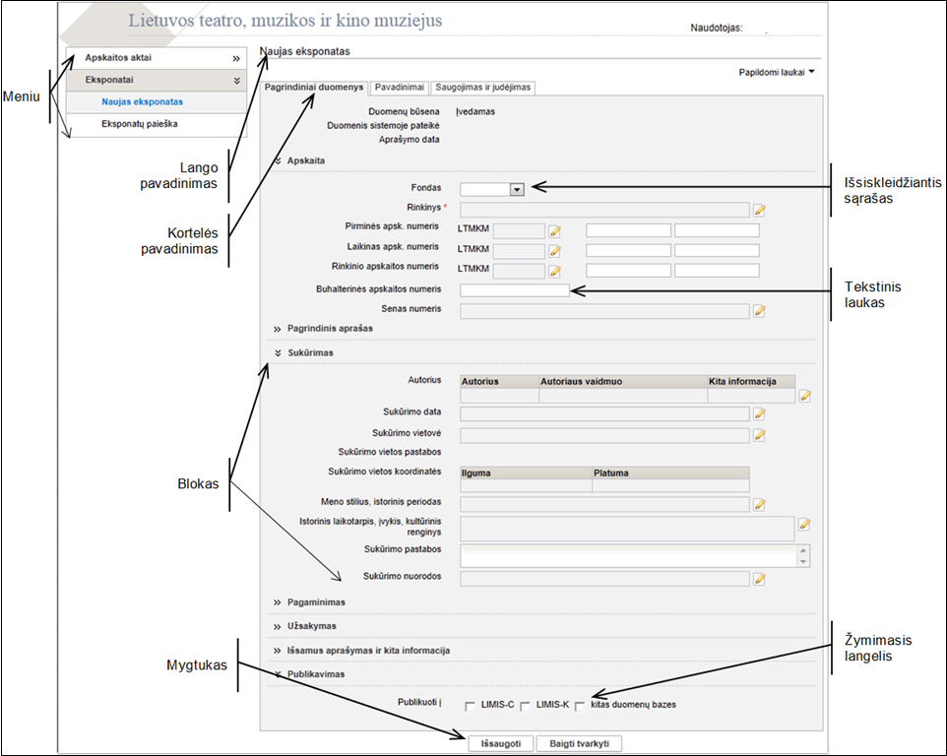
Lango pavadinimas formuojamas kelio principu, t.y. jei iš vieno darbinio lango iškviečiamas kitas, lango pavadinime rodoma visa jų seka, pvz.:
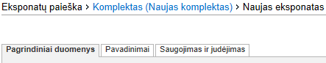
Šiuo atveju naudotojas, per eksponatų paiešką suradęs nebaigto pildyti komplekto duomenis, pradėjo naujo eksponato duomenų pildymą. Spragtelėję ant paryškinto kelio elemento, atsiversite nurodytą puslapį.
Dokumento tekste sistemos langų elementai žymimi juos išskiriant:
Elemento pavadinimas | Aprašymas ir atvaizdavimas
Sistemos mygtukas | Sistemos mygtukų pavadinimai pateikiami taip, kaip jie atvaizduoti ekrane, laužtiniuose skliaustuose paryškintu šriftu, pavyzdžiui:  Spauskite [Išsaugoti].
Meniu | Meniu veiksmo pasirinkimas rašomas paryškintu kursyvu, pavyzdžiui:  Iš meniu pasirinkite Eksponatai > Naujas eksponatas.
Laukas | Tai lango sritis, kurioje peržiūrite arba įrašote informaciją.  Laukų pavadinimai rašomi riestiniuose skliaustuose paryškintu šriftu, pavyzdžiui:  Lauke {Pavadinimas} įrašykite eksponato pavadinimą.
Blokas | Tai lango sritis, kurioje vaizduojama tarpusavyje susijusių duomenų ar komandų grupė.  Blokų pavadinimai rašomi paryškintu šriftu, pavyzdžiui:  Bloke Apskaita nurodykite eksponato duomenis.
Kortelė | Tai lango sritis, kuri turi pavadinimo ąselę ir, kurioje yra vaizduojama susijusi informacija.  Kortelių pavadinimai rašomi paryškintu šriftu, pavyzdžiui:  Atsiverskite kortelę Pagrindiniai duomenys.

Prisijungimas prie sistemos
Norėdami prisijungti prie sistemos atlikite šiuos veiksmus:
- Naršyklėje įveskite adresą: http://localhost:8080/limis
Atsiveria langas LIMIS.
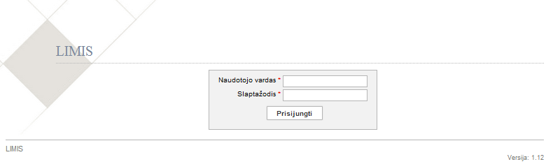
- Įveskite naudotojo vardą ir slaptažodį.
- Spauskite [Prisijungti].
Jei dirbate keliuose muziejuose ar keliose darbo vietose ir turite suteiktas teises prisijungti prie sistemos, atsiveria darbuotojo nurodymo langas, kuriame matysite kelis darbo vietos pasirinkimus.
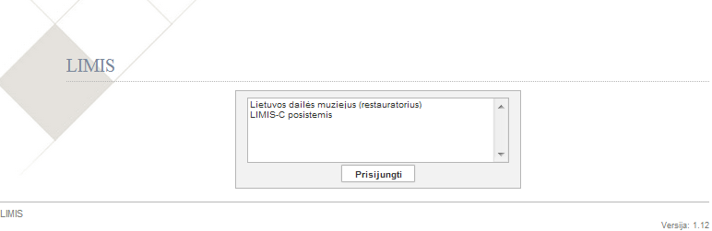
- Spragtelkite ant norimos darbo vietos pavadinimo.
- Spauskite [Prisijungti].
Atsiveria pagrindinis darbo langas.

Duomenų pildymo taisyklės
Laukai sistemoje yra dviejų tipų:
- neprivalomi, į kuriuos informaciją galite įvesti, bet neprivalote;
- privalomi, į kuriuos informaciją būtina įvesti.
Privalomi laukai išskiriami prie pavadinimo pažymint žvaigždute, pvz.
Žemiau esančioje lentelėje rasite sistemos duomenų laukų pavyzdžius ir jų užpildymo būdus.
Lauko pavyzdys | Duomenų užpildymo būdas
 | Informaciją įrašyti naudojantis klaviatūra
 | Spragtelti paženklinant žymimąjį langelį. Galite pasirinkti tik vieną iš siūlomų reikšmių.
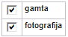 | Spragtelti paženklinant žymimąjį langelį. Galite pasirinkti norimą kiekį iš siūlomų reikšmių.
 | Pasirinkti reikšmę iš iškrentančio sąrašo
 | Pasirinkti reikšmę iš klasifikatoriaus paspaudžiant redagavimo piktogramą
Pasirinkti reikšmę iš kalendoriaus paspaudžiant kalendoriuko piktogramą .
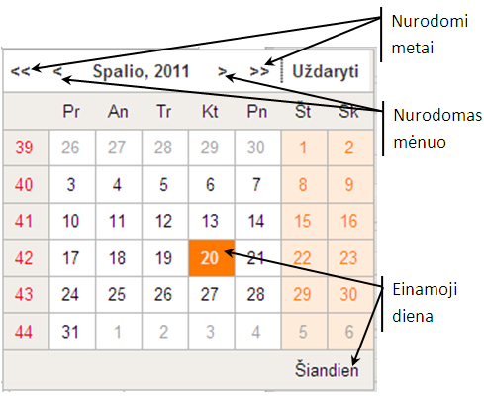
Naudojant rodykles ir galima pasirinkti norimus metus ir mėnesį.
ARBA
Jei norite per mėnesius/metus eiti toliau nei per vieną įrašą, spauskite ant rodomų metų/mėnesio ir pasirinkite reikiamą reikšmę arba spauskite rodykles, kad pasirinktumėte iš kito dešimtmečio. Pasirinkę reikšmę, spauskite [Išsaugoti].
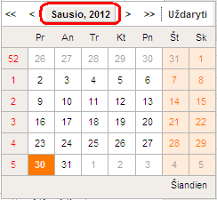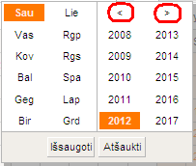
Žemiau esančioje lentelėje rasite sistemos mygtukų veikimo aprašymą.
Mygtukas | Atlieka
- Jei mygtukas yra šalia duomenų pildymo lauko, jis atveria atitinkamą klasifikatorių reikšmei pasirinkti. Pasirinkus reikšmę, ankstesnė lauko reikšmė panaikinama.
- Jei mygtukas yra šalia duomenų pildymo lauko, kuriame įrašyta bent viena reikšmė, jis atveria naują langą, kuriame yra išvardintos įrašytos reikšmės. Nuėmus pažymėjimą šalia reikšmės, reikšmė pašalinama iš lauko.
- Jei mygtukas pateikiamas stulpelyje Veiksmai, paspaudę jį pradėsite įrašo redagavimą.
- Jei mygtukas yra šalia duomenų lauko, jis pašalina įvestą lauko reikšmę (-es). Laukas lieka tuščias.
- Jei mygtukas pateikiamas stulpelyje Veiksmai, paspaudę jį ištrinsite įrašą.
- Jei mygtukas yra šalia duomenų lauko, jis atveria atitinkamą klasifikatorių. Naudodamiesi šiuo mygtuku galite nurodyti daugiau nei vieną reikšmę. Pasirinkus reikšmę, ankstesnė lauko reikšmė išlieka.
- Jei mygtukas pateikiamas stulpelyje Veiksmai, paspaudę jį pridėsite reikšmę į lauką, iš kurio buvo inicijuota paieška.
- Jei mygtukas yra šalia paieškos lauko, jis atveria atitinkamą klasifikatorių reikšmei pasirikti.
- Jei mygtukas pateikiamas stulpelyje Veiksmai, paspaudę jį atversite įrašą peržiūrai.
 | - Inicijuoja naujo eksponato duomenų įvedimą pagal šabloną – atveria naują eksponato duomenų įvedimo langą, perkeldamas jau anksčiau įvesto eksponato duomenis.
Dirbdami su sistema nenaudokite naršyklės mygtukų:
[Back],
[Forward] arba
[Refresh (F5)].
Paspaudus vieną iš šių mygtukų, sistema gali prarasti visus duomenis, kuriuos surašėte atidarytame puslapyje.

Pasirinkti reikšmę iš klasifikatoriaus
Jei duomenų laukas pildomas pasirenkant reikšmę iš klasifikatoriaus, atlikite šiuos veiksmus:
- Spauskite šalia pildomo lauko piktogramą .
Sistema atveria atitinkamo klasifikatoriaus langą, pvz.:
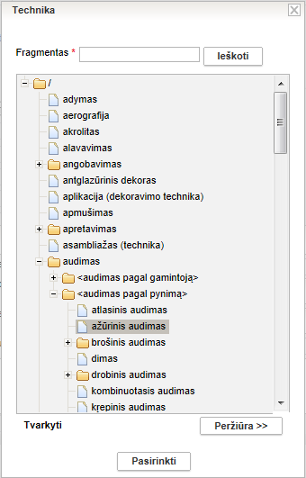
- Suraskite reikiamą reikšmę.
  - Lauke {Fragmentas} įrašykite ieškomos reikšmės pavadinimą arba tik pavadinimo dalį.
Nurodytos pavadinimo dalies sistema ieškos bet kurioje įrašo pavadinimo vietoje
  - Spauskite mygtuką [Ieškoti].
Paieška vykdoma tarp visų pagrindinių ir šalutinių terminų. Sistema suranda įrašus tenkinančius įrašytą kriterijų (pradžioje, viduryje ar gale). Įrašai išskiriami paryškinant.
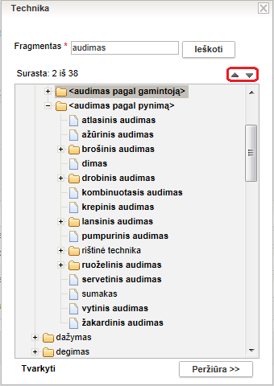
  - Spauskite dešinėje pusėje esančius trikampius, kad pereitumėte prie kito surasto įrašo.
Surasti reikiamą reikšmę galite ir vaikščiodami hierarchiniu medžiu, vis iškleisdami naujas šakas.
Jei norimos reikšmės klasifikatoriuje neradote, ar esamos reikšmės turinį reikia koreguoti, atlikite veiksmus, aprašytus skyriuje Klasifikatorių tvarkymas (35 psl.).
- Spragtelėkite ant norimos reikšmės.
Sistema lango apačioje parodo mygtuką [Pasirinkti] ir [Peržiūra>>].
- Jei norite peržiūrėti detalesnį pasirinktos reikšmės aprašymą, spauskite mygtuką [Peržiūra>>].
Sistema dešinėje pusėje atidaro pasirinktos reikšmės aprašymo laukus.
- Kai pasirinkote reikiamą reikšmę, spauskite [Pasirinkti].
Pasirinkta reikšmė įrašoma į duomenų pildymo formą.

Nurodyti datą/laikotarpį
Sistemoje galite nurodyti datą, datos intervalą, metus/mėnesį/dieną, laikotarpį, laikotarpių intervalą, priešistorinę datą ar priešistorinių datų intervalą, pažymėti, jei data nėra žinoma.
Norėdami sistemoje įrašyti datą, atlikite šiuos veiksmus:
- Šalia datos reikalaujančio lauko spauskite piktogramą .
Atsiveria datos įrašymo langas.
Pagal nutylėjimą lange pateikiamas laukas tikslios datos įvedimui.
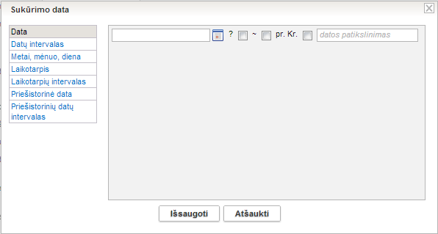
- Pasirinkite, kokius duomenis norite įvesti:
- Nurodyti datą (12 psl.)
- Nurodyti datų intervalą (13 psl.)
- Nurodyti metus, mėnesį, dieną (14 psl.)
- Nurodyti laikotarpį (14 psl.)
- Nurodyti laikotarpių intervalą (16 psl.)
- Nurodyti priešistorinę datą (17 psl.)
- Nurodyti priešistorinių datų intervalą (18 psl.)
- Pažymėti, kad data yra nežinoma (18 psl.).

Nurodyti datą
Norėdami įrašyti datą, atlikite šiuos veiksmus:
- Datos įrašymo lange spauskite nuorodą Data.
Sistema pateikia datos įvedimo langą.
- Įrašykite žinomus datos duomenis:
- Pirmajame lauke įrašykite datos skaitinę reikšmę, pvz. 2012 arba pasirinkite datą iš kalendoriaus.
- Jei reikia, lauke {datos patikslinimas} įrašykite patikslinimą žodine išraiška, pvz. ruduo.
- Pažymėkite papildomus datos duomenis:
- jei data yra abejotina, pažymėkite varnele laukelį ;
- jei data yra apytikslė, pažymėkite varnele laukelį ;
- jei data yra prieš Kristų, pažymėkite varnele laukelį .
- Spauskite [Išsaugoti].
Nurodyta data įtraukiama į duomenų formą.

Nurodyti datų intervalą
Norėdami įrašyti datų intervalą, atlikite šiuos veiksmus:
- Datos įrašymo lange spauskite nuorodą Datų intervalas.
Sistema pateikia datos įvedimo langą.
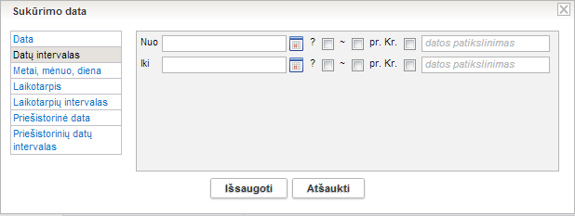
- Įrašykite žinomus datų {Nuo} ir {Iki} duomenis:
- Pirmajame eilutės lauke įrašykite datos skaitinę reikšmę, pvz. 2012 arba pasirinkite datą iš kalendoriaus.
- Jei reikia, lauke {datos patikslinimas} įrašykite patikslinimą žodine išraiška, pvz. ruduo.
Jei norite pažymėti, kad datų intervalas atviras, t. y. tam tikras reiškinys ar įvykis tęsiasi iki šiol, laukelį {Iki} palikite tuščią. Sistema automatiškai pažymės intervalo reikšmę „Iki šiol“.
- Pažymėkite papildomus datos duomenis:
- jei data yra abejotina, pažymėkite varnele laukelį ;
- jei data yra apytikslė, pažymėkite varnele laukelį ;
- jei data yra prieš Kristų, pažymėkite varnele laukelį .
- Spauskite [Išsaugoti].
Nurodytas datos intervalas įtraukiamas į duomenų formą.

Nurodyti metus, mėnesį, dieną
Tikslią datą nurodyti galite dviem būdais:
- įrašyti naudojantis klaviatūra
Datą rašykite šiuo formatu: YYYY-MM-DD, pavyzdžiui: 2011-04-01;
- pasirinkti iš kalendoriaus.
Norėdami įrašyti tikslią datą, atlikite šiuos veiksmus:
- Datos įrašymo lange spauskite nuorodą Metai, mėnuo, diena.
Sistema pateikia datos įvedimo langą.
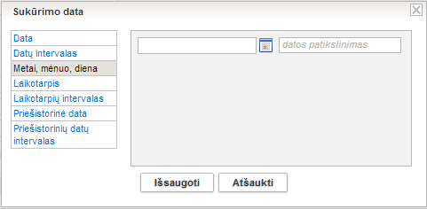
- Įrašykite datos skaitinę reikšmę arba pasirinkite datą iš kalendoriaus.
- Jei reikia, lauke {datos patikslinimas} įrašykite datos patikslinimą žodine išraiška, pvz. rytas.

Nurodyti laikotarpį
Norėdami įrašyti laikotarpį, atlikite šiuos veiksmus:
- Datos įrašymo lange spauskite nuorodą Laikotarpis.
Sistema pateikia laikotarpio įvedimo langą.
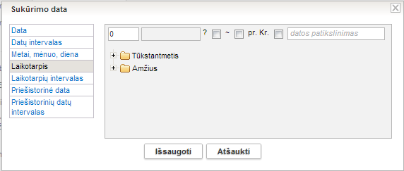
- Pirmajame laukelyje įrašykite laikotarpio skaitmeninę reikšmę.
- Nurodykite laikotarpio duomenis - spragtelkite ant norimo laikotarpio skirtuko.
Sistema išskleidžia reikšmių sąrašą, pvz.:
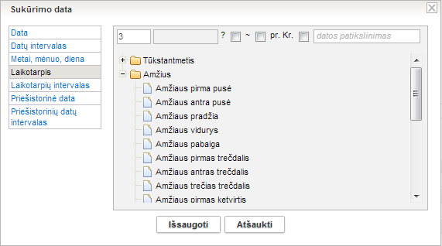
- Spragtelkite ant norimos reikšmės.
Sistema įtraukia pasirinktą reikšmę į laikotarpio lauką.
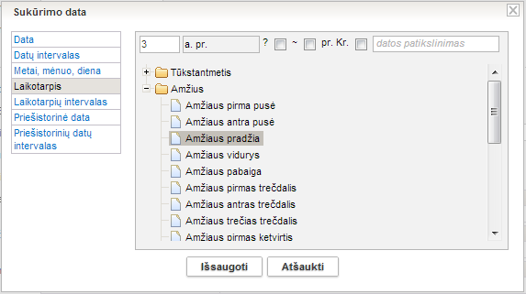
- Jei reikia, lauke {datos patikslinimas} įrašykite datos patikslinimą žodine išraiška, pvz. ruduo.
- Jei reikia, pažymėkite papildomus datos duomenis:
- jei data yra abejotina, pažymėkite varnele laukelį ;
- jei data yra apytikslė, pažymėkite varnele laukelį ;
- jei data yra prieš Kristų, pažymėkite varnele laukelį .
- Spauskite [Išsaugoti].
Nurodyta data įtraukiama į duomenų formą.
Skaitmeninės reikšmės (pvz.: 3), įrašytos laukelyje arabiškais skaitmenimis, paspaudus [Išsaugoti] automatiškai paverčiamos romėniškais skaitmenimis (pvz. III).
- Laikotarpių reikšmių pavyzdžiai
Laikotarpio pavadinimas | Data nuo (imtinai) | Data iki (imtinai)
Tūkstantmetis | 0000-01-01 | 0999-12-31
Tūkstantmečio pirma pusė | 0000-01-01 | 0499-12-31
Tūkstantmečio antra pusė | 0500-01-01 | 0999-12-31
Tūkstantmečio pradžia | 0000-01-01 | 0249-12-31
Tūkstantmečio vidurys | 0250-01-01 | 0749-12-31
Tūkstantmečio pabaiga | 0750-01-01 | 0999-12-31
Tūkstantmečio pirmas trečdalis | 0000-01-01 | 0332-12-31
Tūkstantmečio antras trečdalis | 0333-01-01 | 0665-12-31
Tūkstantmečio trečias trečdalis | 0666-01-01 | 0999-12-31
Tūkstantmečio pirmas ketvirtis | 0000-01-01 | 0249-12-31
Tūkstantmečio antras ketvirtis | 0250-01-01 | 0499-12-31
Tūkstantmečio trečias ketvirtis | 0500-01-01 | 0749-12-31
Tūkstantmečio ketvirtas ketvirtis | 0750-01-01 | 0999-12-31
Amžius | 0000-01-01 | 0099-12-31
Amžiaus pirma pusė | 0000-01-01 | 0049-12-31
Amžiaus antra pusė | 0050-01-01 | 0099-12-31
Amžiaus pradžia | 0000-01-01 | 0024-12-31
Amžiaus vidurys | 0025-01-01 | 0074-12-31
Amžiaus pabaiga | 0075-01-01 | 0099-12-31
Amžiaus pirmas trečdalis | 0000-01-01 | 0032-12-31
Amžiaus antras trečdalis | 0033-01-01 | 0065-12-31
Amžiaus trečias trečdalis | 0066-01-01 | 0099-12-31
Amžiaus pirmas ketvirtis | 0000-01-01 | 0024-12-31
Amžiaus antras ketvirtis | 0025-01-01 | 0049-12-31
Amžiaus trečias ketvirtis | 0050-01-01 | 0074-12-31
Amžiaus ketvirtas ketvirtis | 0075-01-01 | 0099-12-31
Amžiaus 1 dešimtmetis | 0000-01-01 | 0009-12-31
Amžiaus 1 dešimtmečio pirma pusė | 0000-01-01 | 0004-12-31
Amžiaus 1 dešimtmečio antra pusė | 0005-01-01 | 0009-12-31
Amžiaus 1 dešimtmečio pradžia | 0000-01-01 | 0002-12-31
Amžiaus 1 dešimtmečio vidurys | 0003-01-01 | 0006-12-31
Amžiaus 1 dešimtmečio pabaiga | 0007-01-01 | 0009-12-31
Amžiaus 1 dešimtmečio pirmas trečdalis | 0000-01-01 | 0003-04-31
Amžiaus 1 dešimtmečio antras trečdalis | 0003-05-01 | 0006-08-31
Amžiaus 1 dešimtmečio trečias trečdalis | 0006-09-01 | 0009-12-31
*Likusios laikotarpių reikšmės nustatomos analogiškai, kaip pateikta šiame pavyzdyje.

Nurodyti laikotarpių intervalą
Norėdami įrašyti laikotarpių intervalą, atlikite šiuos veiksmus:
- Datos įrašymo lange spauskite nuorodą Laikotarpių intervalas.
Sistema pateikia laikotarpio įvedimo langą.
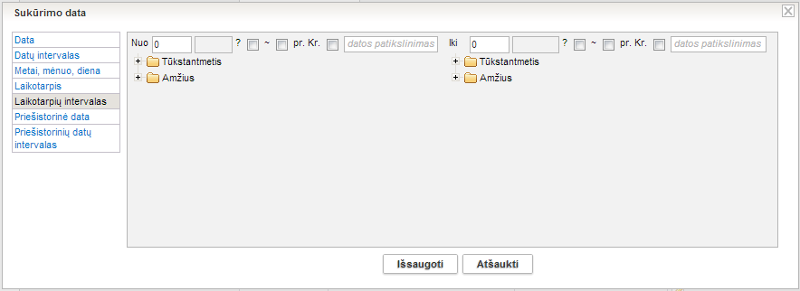
- Įrašykite laikotarpio {Nuo} ir {Iki} skaitmenines reikšmes.
- Nurodykite laikotarpių duomenis – spragtelkite ant norimo laikotarpio skirtuko.
Sistema išskleidžia reikšmių sąrašą.
- Spragtelkite ant norimos reikšmės.
Sistema įtraukia pasirinktą reikšmę į laikotarpio juostą.
- Jei reikia, įrašykite datos patikslinimą žodine išraiška, pvz. ruduo.
- Jei reikia, pažymėkite papildomus laikotarpių intervalo duomenis:
- jei data yra abejotina, pažymėkite varnele laukelį ;
- jei data yra apytikslė, pažymėkite varnele laukelį ;
- jei data yra prieš Kristų, pažymėkite varnele laukelį .
- Spauskite [Išsaugoti].
Nurodyta data įtraukiama į duomenų formą.
Skaitmeninės reikšmės (pvz.: 3), įrašytos laukelyje arabiškais skaitmenimis, paspaudus [Išsaugoti] automatiškai paverčiamos romėniškais skaitmenimis (pvz. III).
Laikotarpių reikšmių sąrašą rasite anksčiau pateiktoje 1 lentelėje Laikotarpių reikšmių pavyzdžiai.

Nurodyti priešistorinę datą
Norėdami įrašyti datą, siekiančią milijonus/milijardus metų pr. Kr., atlikite šiuos veiksmus:
- Datos įrašymo lange spauskite nuorodą Priešistorinė data.
Sistema pateikia datos įvedimo langą.
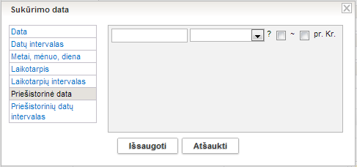
- Įrašykite datos skaitmeninę reikšmę.
- Iš iškrentančio sąrašo pasirinkite „Milijonai“ arba „Milijardai“.
- Jei reikia, pažymėkite papildomus datos duomenis:
- jei data yra abejotina, pažymėkite varnele laukelį ;
- jei data yra apytikslė, pažymėkite varnele laukelį ;
- Spauskite [Išsaugoti].
Nurodyta data įtraukiama į duomenų formą.

Nurodyti priešistorinių datų intervalą
Norėdami įrašyti datų, siekiančių milijonus/milijardus metų pr. Kr. intervalą, atlikite šiuos veiksmus:
- Datos įrašymo lange spauskite nuorodą Priešistorinių datų intervalas.
Sistema pateikia datos intervalo įvedimo langą.
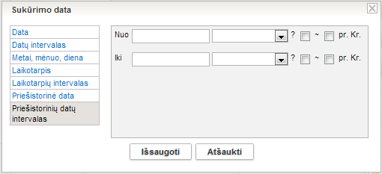
- Įrašykite datų {Nuo} ir {Iki} skaitmenines reikšmes.
- Iš iškrentančio sąrašo pasirinkite „Milijonai“ arba „Milijardai“.
- Jei reikia, pažymėkite papildomus datų intervalo duomenis:
- jei data yra abejotina, pažymėkite varnele laukelį ;
- jei data yra apytikslė, pažymėkite varnele laukelį ;
- Spauskite [Išsaugoti].
Nurodytas datos intervalas įtraukiamas į duomenų formą.

Pažymėti, kad data yra nežinoma
Sistemoje atsižvelgta į situacijas, kai nėra galimybės nurodyti datą dėl duomenų trūkumo, pavyzdžiui, aprašant personalijos biografijos faktus (gimimo ar mirimo datas).
Kaip atlikti
Norėdami pažymėti, kad data yra nežinoma, atlikite šiuos veiksmus:
- Datos įrašymo lange spauskite nuorodą Data nežinoma.
Sistema pateikia datos įvedimo langą.
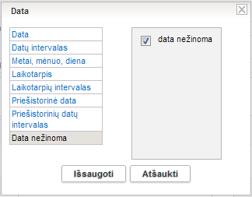
- Pagal nutylėjimą sistema iškart pažymi žymimajame langelyje reikšmę „data nežinoma“.
- Spauskite [Išsaugoti].
Informacija įtraukiama į duomenų formą, lauke rodomas klaustukas.

Nurodyti vietos adresą
Norėdami sistemoje įvesti adresą, atlikite šiuos veiksmus:
- Šalia adreso informacijos lauko spauskite piktogramą .
Atsiveria adreso įrašymo langas.
Pagal nutylėjimą lange pateikiami laukai Lietuvos adresui įrašyti.
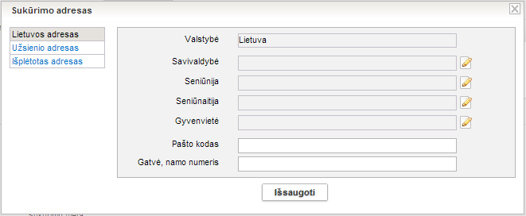
- Pasirinkite, kokią informaciją norite surašyti:
- Nurodyti Lietuvos adresą (19 psl.)
- Nurodyti užsienio adresą (20 psl.)
- Nurodyti išplėtotą adresą (21 psl.) – rinkitės įvesdami senus adresus.

Nurodyti Lietuvos adresą
Norėdami nurodyti Lietuvoje esantį adresą, atlikite šiuos veiksmus:
- Kai pasirinkta Lietuvos adresas, prie lauko {Gyvenvietė} spauskite piktogramą .
Atsiveria gyvenvietės suradimo langas.
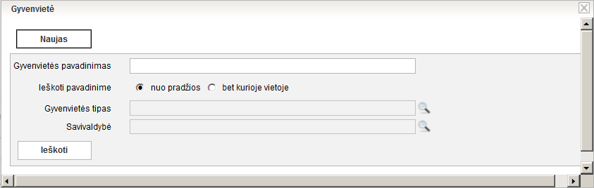
- Lauke {Gyvenvietės pavadinimas} įrašykite ieškomo Lietuvos miesto, kaimo ar pan. pavadinimą.
Galite nurodyti ar ieškoti įrašyto teksto nuo gyvenvietės pavadinimo pradžios {nuo pradžios}, ar nuo bet kurios pavadinimo vietos {bet kurioje vietoje}.
Jeigu nežinote vietovės pavadinimo, pavadinimo pradžios arba fragmento, galite ieškoti pagal {Gyvenvietės tipą} ir/arba {Savivaldybę}, spausdami prie atitinkamo lauko piktogramą ir nurodydami atitinkamą informaciją.
- Surašę paieškos kriterijus, spauskite [Ieškoti].
Sistema parodo įrašus, kuriuos rado pagal nurodytus paieškos kriterijus.
Jei paieškos rezultatų yra daug, sistema juos pateikia keliuose puslapiuose.
Grįžti į sąrašo pradžią
Grįžti į ankstesnį puslapį
Pereiti į kitą puslapį
Pereiti į paskutinį puslapį
- Prie pasirinkto įrašo spauskite piktogramą .
Pasirinktos gyvenvietės adresas automatiškai įrašomas adreso formavimo lange.
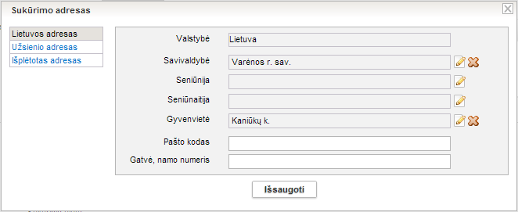
- Jei reikia, galite nurodyti daugiau informacijos, pvz. pašto indeksą.
Gatvė bei namo numeris gali būti įrašomi tik juridiniam asmeniui. Kaupti informaciją apie fizinio asmens adresą, neturime juridinės teisės.
- Užpildę reikiamus laukus, spauskite [Išsaugoti].
Sistema išsaugo duomenis ir įtraukia juos į pildomą formą.

Nurodyti užsienio adresą
Norėdami nurodyti užsienyje esantį adresą, atlikite šiuos veiksmus:
- Adreso įrašymo lango kairėje pusėje pasirinkite Užsienio adresas.
Atsiveria užsienio adreso rašymo laukai.
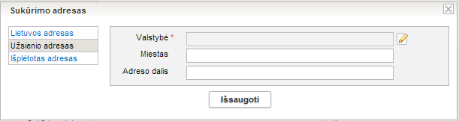
- Prie lauko {Valstybė} spauskite piktogramą .
Atsiveria valstybės pasirinkimo langas.
- Pasirinkite reikiamą valstybę.
Kaip rasti reikšmę, plačiau skaitykite skyrelyje Pasirinkti reikšmę iš klasifikatoriaus (10 psl.).
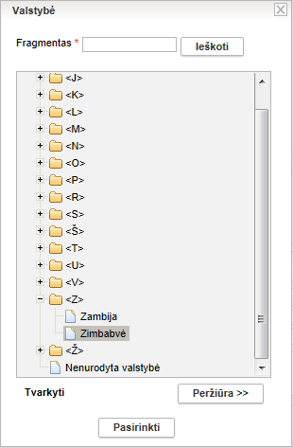
Jei valstybės nėra, pasirinkite reikšmę Nenurodyta valstybė.
- Pažymėję valstybę, spauskite [Pasirinkti].
- Laukuose {Miestas} ir {Adreso dalis} klaviatūra įrašykite reikiamą adreso informaciją.
- Užpildę reikiamus laukus, spauskite [Išsaugoti].
Sistema išsaugo pasirinktą reikšmę.

Nurodyti išplėtotą adresą
Išplėtotame adrese yra galimybė rinktis įvairiais laikotarpiais egzistavusių administracinių vienetų pavadinimus.
Šį adreso tipą rinkitės, kai reikia įvesti senus adresus, kurių administracinių vienetų šiuo metu nebėra.
Norėdami išplėtotai nurodyti adresą, atlikite šiuos veiksmus:
- Adreso įrašymo lange kairėje pusėje pasirinkite Išplėtotas adresas.
Atsiveria adreso rašymo laukai ir galimybė pridėti sukūrimo adresą.
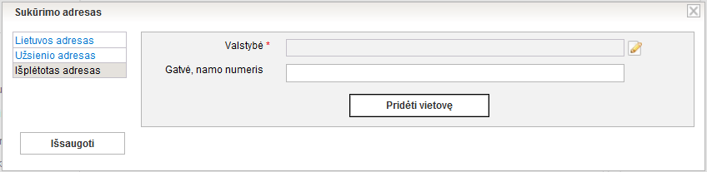
- Prie lauko {Valstybė} spauskite piktogramą .
Atsiveria valstybės pasirinkimo langas.
- Pasirinkite reikiamą valstybę.
Jei adresas yra Lietuvoje, pasirinkite: Lietuva.
Jei valstybės nėra, pasirinkite reikšmę Nenurodyta valstybė.
- Pasirinkę reikšmę spauskite [Pasirinkti].
Sistema uždaro valstybės pasirinkimo langą ir išsaugoja pasirinktą reikšmę.
- Norėdami pridėti vietovės tipą, spauskite [Pridėti vietovę].
Atsiveria galimų vietovių tipų sąrašas.
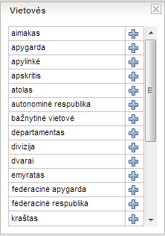
- Prie pasirinkto įrašo spauskite .
Pavyzdžiui, jei pasirikote: Gubernija, toks laukas pridedamas prie išplėstinio adreso.
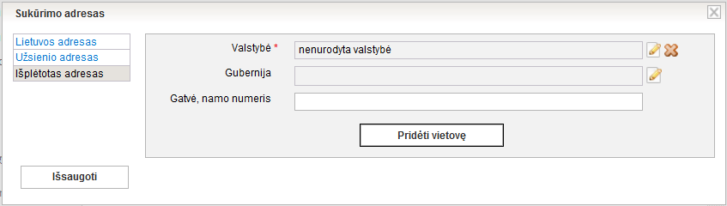
- Kai pridėjote vietovės tipą, spauskite mygtuką šalia ir pasirinkite reikiamą reikšmę.
- Užpildę reikiamus laukus, spauskite [Išsaugoti].
Sistema išsaugoja surašytą adreso informaciją.

QR Code kodas
Sistema suteikia galimybę eksponato ar kitos muziejinės vertybės aprašą papildyti sugeneruojamu dvimačio brūkšninio kodu - greito atsako kodu (angl. Quick Response).
Galite atlikti šiuos veiksmus, susijusius su QR kodu:
- Išsaugoti QR kodo paveiksliuką (23 psl.)
- Atlikti eksponato paiešką pagal QR kodą (23 psl.)

Išsaugoti QR kodo paveiksliuką
Sistema suteikia galimybę atvaizduojamą QR Code kodą (paveiksliuką) išsaugoti iš eksponato redagavimo bei peržiūros lango kaip skaitmeninę bylą kompiuteryje.
Kas gali atlikti
Išsaugoti QR kodo paveikslėlį gali:
- Rinkinio saugotojas;
- Naudotojas, kuriam suteiktos teisės įvesti, keisti ir peržiūrėti eksponato duomenis.
Prieš pradedant
Prieš pasirenkant komplekto eksponatą turi būti atlikta:
- Eksponato aprašo duomenyse atvaizduojamas QR kodas.
Kaip atlikti
Norėdami išsaugoti QR kodą, atlikite šiuos veiksmus:
- Suraskite norimo eksponato/komplekto duomenis.
Kaip atlikti skaitykite Surasti eksponato/komplekto duomenis (30 psl.).
- Lange Eksponatų paieška, šalia norimo eksponato, stulpelyje Veiksmai spauskite .
Atsiveria langas Eksponatų paieška > Eksponatas/Komplektas.
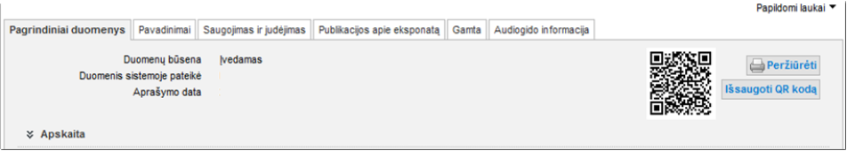
- Eksponato, turinčio QR kodą, duomenų lango fragmentas
- Spauskite [Išsaugoti QR kodą].
Sistema pateikia standartinį langą (lango išvaizda priklauso nuo naudojamos naršyklės), leidžiantį kodą išsaugoti kompiuteryje.
- Norėdami paveikslėlį išsaugoti kompiuteryje, iš sąrašo pasirinkite „Save File...“
- Spauskite [OK].
Paveikslėlis išsaugomas.
- Paveikslėlį galėsite atsidaryti peržiūrai ir atsispausdinti, esant poreikiui.

Atlikti eksponato paiešką pagal QR kodą
Sistema suteikia galimybę surasti eksponatus, kurių duomenys papildyti QR kodu bei taip pat numato galimybę surasti konkretų eksponatą pagal turimo QR kodo nuorodą.
Kaip atlikti
Norėdami surasti muziejinės vertybės, turinčios QR kodą, duomenis atlikite šiuos veiksmus:
- Iš meniu pasirinkite Eksponatai -> Eksponatų paieška.
Atsiveria langas Eksponatų paieška, kurio išvaizda priklauso nuo muziejaus darbo pobūdžio (sistemoje galima nusistatyti, kuris eksponatų paieškos langas bus naudojamas).
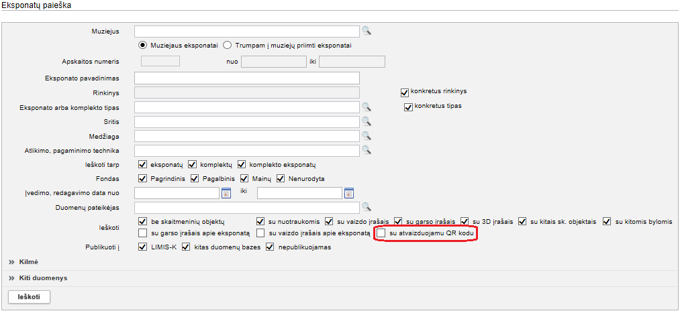
- Eksponato paieškos langas
- Norėdami surasti muziejinės vertybės, turinčios QR kodą:
  - Pažymėkite varnele lauką {Su atvaizduojamu QR kodu}.
  - Nurodykite kitus duomenis, pagal kuriuos norite atlikti paiešką.
Daugiau apie paiešką skaitykite skyrelyje Surasti eksponato/komplekto duomenis (30 psl.).
- Norėdami surasti konkretų eksponatą pagal QR kodą:
  - Spauskite ant bloko Kiti duomenys pavadinimo.
Sistema pateikia papildomus paieškos duomenų laukus.
  - Laukelyje {QR kodas} įkopijuokite konkretaus QR kodo nuorodą.
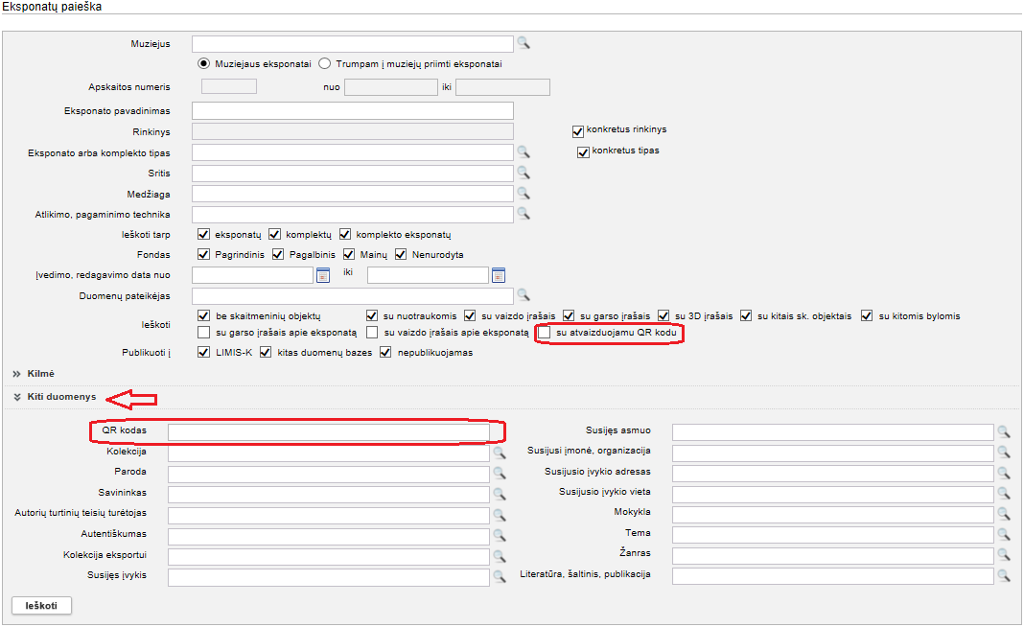
- Eksponato paieška pagal konkretų QR kodą
  - Nurodykite kitus duomenis, pagal kuriuos norite atlikti paiešką.
Daugiau apie paiešką skaitykite skyrelyje Surasti eksponato/komplekto duomenis (30 psl.).
- Spauskite [Ieškoti].
Sistema pateikia paieškos kriterijus atitinkančių įrašų sąrašą.

Apskaitos aktų valdymas
Sistemoje, priklausomai nuo Jums suteiktų teisių, galite atlikti šiuos veiksmus, susijusius su apskaitos aktais:
- Surasti apskaitos akto duomenis (26 psl.)
- Peržiūrėti akto duomenis (26 psl.)
- Suformuoti aktą spausdinimui (27 psl.)
- Eksportuoti pasirinktus aktus (27 psl.)

Surasti apskaitos akto duomenis
Paskirtis – surasti norimo apskaitos akto duomenis sistemoje.
Kas gali atlikti
Surasti norimo apskaitos akto duomenis sistemoje gali:
- Vartotojai, kuriems suteikta teisė peržiūrėti apskaitos aktą
Kaip atlikti
Norėdami peržiūrėti apskaitos akto duomenis, atlikite šiuos veiksmus:
- Iš meniu pasirinkite Kitų duomenų paieška -> Apskaitos aktų paieška.
Atsiveria langas Apskaitos akto paieška.
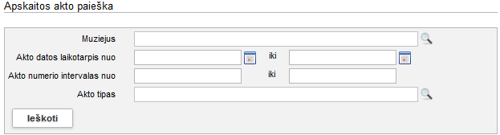
- Nurodykite muziejaus, kurio aktą norite peržiūrėti, pavadinimą.
- Nurodykite žinomus duomenis apie ieškomą aktą:
- Įveskite žinomą informaciją klaviatūra;
- Pasirinkite reikšmes iš klasifikatoriaus – spauskite .
Kaip atlikti skaitykite skyriuje Duomenų pildymo taisyklės (8 psl.).
- Varnelėmis nurodykite, tarp kokių būsenų aktų norite atlikti paiešką.
- Spauskite [Ieškoti].
Sistema pateikia paieškos kriterijus atitinkančių įrašų sąrašą.

Peržiūrėti akto duomenis
Paskirtis – peržiūrėti akto duomenis sistemoje.
Kas gali atlikti
Peržiūrėti akto duomenis gali:
- Naudotojas, kuriam suteiktos teisės peržiūrėti akto duomenis.
Kaip atlikti
Norėdami peržiūrėti akto duomenis sistemoje, atlikite šiuos veiksmus:
- Surasti norimo akto duomenys.
Kaip atlikti skaitykite Surasti apskaitos akto duomenis (26 psl.).
- Lange Apskaitos akto paieška, rezultatų lentelėje stulpelyje Akto data spauskite nuorodą.
Atsiveria langas Apskaitos akto paieška > <pasirinkto akto tipo langas>.
- Peržiūrėkite akto bendruosius duomenis.
Keisti eksponato/komplekto duomenų peržiūros lange negalite.
- Jei norite peržiūrėti suformuotą užregistruoto akto bylos dokumentą, laukelyje {Akto byla} spauskite piktogramą .
Sistema pateikia suformuotą dokumentą peržiūrai/išsisaugojimui kompiuteryje.

Suformuoti aktą spausdinimui
Paskirtis – suformuoti apskaitos aktą jo spausdinimui.
Kas gali atlikti
Formuoti aktą spausdinimui gali:
- Naudotojas, kuriam suteikta teisė peržiūrėti akto duomenis.
Kaip atlikti
Norėdami formuoti aktą spausdinimui, atlikite šiuos veiksmus:
- Atsiverskite norimo akto duomenis.
Kaip atlikti skaitykite Peržiūrėti akto duomenis (26 psl.).
- Spauskite .
Sistema suformuoja aktą pdf failo pavidalu peržiūrai/išsaugojimui kompiuteryje.
Suformuotame spausdinimui akte, grafoje „Iš viso“ kiekis apskaičiuojamas šiuo būdu:
    - Jei į aktą įtrauktas pavienis eksponatas, tai jis skaičiuojamas kaip „1", nepriklausomai, ar eksponatas priklauso komplektui, ar ne.
    - Jei į aktą įtrauktas pilnas komplektas, kurio aprašo laukelyje {Komplekto eksponatų skaičius} nurodytas kiekis yra didesnis, negu kortelėje Komplekto dalys įtrauktų eksponatų kiekis, tai apskaitos aktuose grafoje "Iš viso" naudojamas skaičius, nurodytas laukelyje {Komplekto eksponatų skaičius}. Priešingu atveju suskaičiuojami komplektą aprašantys eksponatai kortelėje Komplekto dalys. Pvz. Komplekto laukelyje {Komplekto eksponatų skaičius} yra nurodyta 50, bet sistemoje aprašyti tik 5 eksponatai. Įtraukiant šį komplektą į aktą, laukelyje „Iš viso" bus įrašytas skaičius 50.
- Galite atspausdinti dokumentą.

Eksportuoti pasirinktus aktus
Paskirtis – pasirinktų aktų sąrašą eksportuoti į norimo tipo bylą.
Kas gali atlikti
Eksportuoti gali:
- Naudotojas, kuriam suteiktos teisės peržiūrėti apskaitos aktą.
Kaip atlikti
Norėdami eksportuoti duomenis į failą atlikite šiuos veiksmus:
- Iš meniu pasirinkite Kitų duomenų paieška -> Apskaitos aktų paieška.
Atsiveria langas Apskaitos akto paieška.
- Atlikite norimų aktų paiešką.
Kaip atlikti skaitykite Surasti apskaitos akto duomenis (26 psl.).
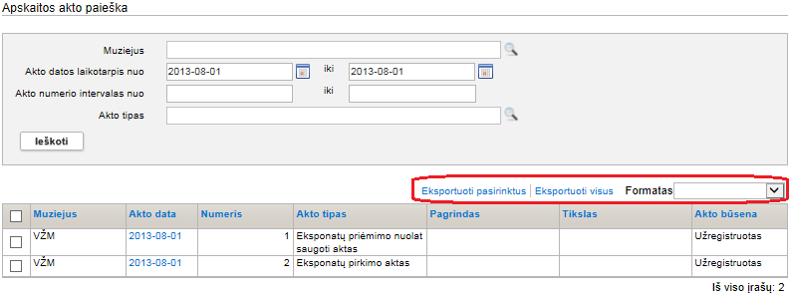
- Jei norite eksportuoti visus atrinktus rezultatus, atlikite:
  - Laukelyje {Formatas} pasirinkite norimą formatą, į kurį turi būti eksportuoti duomenys.
  - Spauskite nuorodą Eksportuoti visus.
Sistema eksportuoja duomenis į pasirinkto tipo failą ir leidžia jį išsaugoti kompiuteryje.
- Jei norite eksportuoti pasirinktus rezultatus iš sąrašo, atlikite:
  - Laukelyje {Formatas} pasirinkite norimą formatą, į kurį turi būti eksportuoti duomenys.
  - Varnelėmis pažymėkite, kurių aktų duomenis norite eksportuoti.
  - Spauskite nuorodą Eksportuoti pasirinktus.
Sistema pažymėtų aktų duomenis eksportuoja į pasirinkto tipo failą ir leidžia jį išsaugoti kompiuteryje.

Restauravimo duomenų valdymas
Sistemoje galite atlikti šiuos veiksmus, susijusius su restauravimu:
- Surasti ir peržiūrėti eksponato restauravimų duomenis (29 psl.)
- Formuoti restauravimo pasą spausdinimui (29 psl.)

Surasti ir peržiūrėti eksponato restauravimų duomenis
Paskirtis – rasti ir peržiūrėti restauravimų duomenis sistemoje.
Kas gali atlikti
Peržiūrėti restauravimo duomenis sistemoje gali:
- Naudotojas, kuriam suteiktos teisės peržiūrėti ir tvarkyti restauravimo duomenis.
Kaip atlikti
Norėdami peržiūrėti restauravimų duomenis atlikite šiuos veiksmus:
- Suraskite ir atsiverskite norimo eksponato/komplekto duomenis.
Kaip atlikti skaitykite Peržiūrėti eksponato/komplekto duomenis (31 psl.).
- Atsiverskite kortelę Restauravimas.
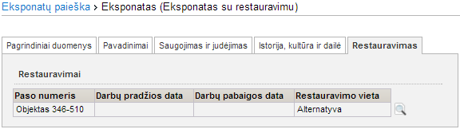
- Prie norimo restauravimo įrašo spauskite piktogramą .
Sistema pateikia restauravimo duomenų langą Restauravimas.
Keisti restauravimo duomenų peržiūros lange negalite.

Formuoti restauravimo pasą spausdinimui
Paskirtis – formuoti ir spausdinti restauravimo pasą.
Kas gali atlikti
Formuoti ir spausdinti restauravimo pasą sistemoje gali:
- Naudotojas, kuriam suteiktos teisės peržiūrėti ir tvarkyti restauravimo duomenis.
Kaip atlikti
Norėdami formuoti restauravimo pasą spausdinimui atlikite šiuos veiksmus:
- Atsiverskite norimo restauravimo duomenis.
Kaip atlikti skaitykite skyrelyje Surasti ir peržiūrėti eksponato restauravimų duomenis (29 psl.).
- Lange Restauravimas spauskite .
Sistema suformuoja aktą pdf failo pavidalu peržiūrai/išsaugojimui kompiuteryje.
- Galite atspausdinti dokumentą.

Eksponato duomenų valdymas
Taip pat galite atlikti šiuos veiksmus su eksponatu/komplektu:
- Surasti eksponato/komplekto duomenis (30 psl.)
- Peržiūrėti eksponato/komplekto duomenis (31 psl.)
- Formuoti eksponato duomenis spausdinimui (32 psl.)
- Peržiūrėti eksponato svarbių duomenų keitimo istoriją (32 psl.)
- Eksportuoti pasirinktus eksponatus (33 psl.)

Surasti eksponato/komplekto duomenis
Paskirtis – surasti norimo eksponato ar komplekto aprašo duomenis sistemoje.
Kas gali atlikti
Surasti eksponato/komplekto duomenis sistemoje gali:
- Naudotojas, kuriam suteikta teisė peržiūrėti eksponato duomenis.
Kaip atlikti
Norėdami surasti muziejinės vertybės duomenis atlikite šiuos veiksmus:
- Iš meniu pasirinkite Eksponatai -> Eksponatų paieška.
Atsiveria langas Eksponatų paieška.
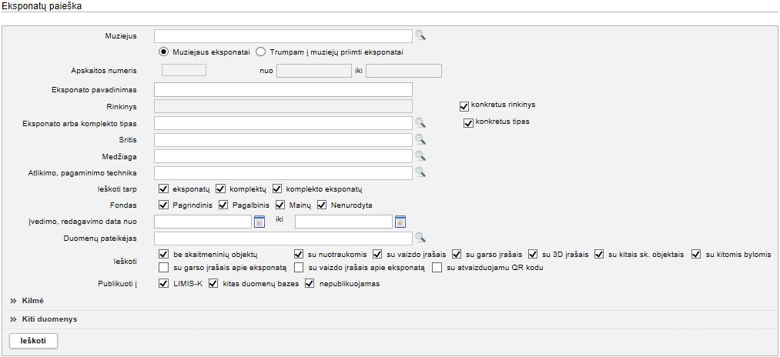
- Eksponato paieškos langas
- Nurodykite muziejaus, kurio eksponatus/komplektus norite peržiūrėti, pavadinimą.
- Nurodykite žinomus duomenis apie eksponatą/komplektą:
- Jei žinoma informacija nesusijusi su pagal nutylėjimą pateikiamais laukais paieškos lange, spragteldami išskleiskite papildomus duomenų blokus ar .
- Įveskite žinomą informaciją klaviatūra;
- Pasirinkite reikšmes iš klasifikatoriaus – spauskite .
Kaip atlikti skaitykite skyriuje Duomenų pildymo taisyklės (8 psl.).
- Jei norite atlikti paiešką pagal eksponato QR kodą, atlikite veiksmus aprašytus skyriuje Atlikti eksponato paiešką pagal QR kodą (23 psl.).
- Varnelėmis nurodykite, tarp kokių duomenų norite atlikti paiešką.
Pagal nutylėjimą sistema vykdo paiešką tarp visų turimų duomenų.
- Norėdami susiaurinti paieškos sritį ir pagreitinti paiešką:
- Nuimkite varneles nuo neaktualių sričių. Pvz. Jei eilutėje „Ieškoti“ varnelę paliksite tik ties laukeliu {su nuotraukomis}, sistema pateiks tik tuos sistemoje įvestus eksponatus, kurių duomenyse įtraukta eksponato nuotrauka. Ir atvirkščiai, jei varnelę paliksite tik šalia laukelio {be skaitmeninių objektų}, rezultatų sąraše matysite tik tuos eksponatus, prie kurių duomenų nepateikiama jokia skaitmeninė vaizdo/garso byla.
- Norėdami surasti eksponatus, kurie turi pridėtus garso / vaizdo įrašus apie eksponatą, atkreipkite dėmesį, kad jei bus uždėtos abi varnelės, sistema suras eksponatus, kurie turi ir garso, ir vaizdo įrašus (o ne arba/arba). Jei nepažymėsite nei vienos varnelės, sistema pateiks ir tuos eksponatus, apie kuriuos yra garso/vaizdo įrašą, ir tuos, apie kuriuos neturi.
Atliekant eksponatų paiešką, varnele pažymėkite bent po vieną pasirinkimą kiekvienoje iš šių grupių: Ieškoti tarp, Fondas, Ieškoti, Eksponato duomenų būsena. Priešingu atveju, paieška rezultatų nepateiks.
- Spauskite [Ieškoti].
Sistema pateikia paieškos kriterijus atitinkančių įrašų sąrašą.
Šalia eksponato/komplekto duomenų sąraše atvaizduojamos piktogramos, suteikiančios papildomos informacijos apie įrašą:
Piktograma | Reikšmė
 | Eksponatas, priskirtas komplektui
 | Komplektas
 | Eksponatas
 | Eksponatas, turintis prisegtų bylų
- Toliau, priklausomai nuo Jums suteiktų teisių, galite atlikti šiuos veiksmus:
- Peržiūrėti eksponato/komplekto duomenis (31 psl.)
- Eksportuoti pasirinktus eksponatus (33 psl.)

Peržiūrėti eksponato/komplekto duomenis
Paskirtis – peržiūrėti eksponato/komplekto aprašo duomenis sistemoje.
Kas gali atlikti
Peržiūrėti eksponato/komplekto duomenis gali:
- Naudotojas, kuriam suteiktos teisės įvesti, keisti ir peržiūrėti eksponato duomenis.
Kaip atlikti
Norėdami peržiūrėti eksponato/komplekto aprašo duomenis sistemoje, atlikite šiuos veiksmus:
- Suraskite norimą eksponatą/komplektą.
Kaip atlikti skaitykite skyrelyje Surasti eksponato/komplekto duomenis (30 psl.).
Šalia eksponato/komplekto duomenų sąraše atvaizduojamos piktogramos, suteikiančios papildomos informacijos apie įrašą:
Piktograma | Reikšmė
 | Eksponatas, priskirtas komplektui
 | Komplektas
 | Eksponatas
 | Eksponatas, turintis prisegtų bylų
- Lange Eksponatų paieška, rezultatų lentelėje stulpelyje Eksponato pavadinimas spauskite nuorodą.
Atsiveria langas Eksponatų paieška > Eksponatas/Komplektas.
- Peržiūrėkite eksponato/komplekto duomenis.
Kiek duomenų kortelių turi eksponato/komplekto aprašas, priklauso nuo to, kiek informacijos buvo apie jį įvesta, bei taip pat nuo atliktų veiksmų. Pvz.:
- Į kolekcijas įtrauktų eksponatų bei kitų muziejinių vertybių aprašai automatiškai papildomi duomenų kortele Kolekcijos, kurioje galite peržiūrėti sąrašą visų kolekcijų, į kurias įtrauktas eksponatas ar vertybė.
- Importuotų iš kitų sistemų eksponatų duomenys pateikiami su papildoma kortele – Duomenų migravimas, kurioje pateikiamas sąrašas iš kitos sistemos perkeltų duomenų.
Keisti eksponato/komplekto duomenų peržiūros lange negalite.

Formuoti eksponato duomenis spausdinimui
Paskirtis – suformuoti eksponato duomenis spausdinimui.
Kaip atlikti
Norėdami formuoti eksponato duomenis spausdinimui, atlikite šiuos veiksmus:
- Suraskite norimo eksponato/komplekto duomenis.
Kaip atlikti skaitykite Surasti eksponato/komplekto duomenis (30 psl.).
- Kortelėje Pagrindiniai duomenys spauskite .
Sistema suformuoja duomenis peržiūrai/spausdinimui.
Suformuotoje suvestinėje rodomi ir tik tie duomenų blokai ir tik tie duomenų laukai, kuriuose yra užpildytos informacijos.
- Spauskite .
Sistema paruošia eksponato/komplekto aprašą spausdinimui.
- Nurodykite spausdinimo nustatymus ir spauskite [Print].

Peržiūrėti eksponato svarbių duomenų keitimo istoriją
Paskirtis – peržiūrėti eksponato svarbių duomenų keitimo istoriją.
Kas gali atlikti
Peržiūrėti eksponato svarbių duomenų keitimo istoriją sistemoje gali:
- Naudotojas, kuriam suteiktos teisės įvesti ir keisti ir peržiūrėti eksponato duomenis.
Kaip atlikti
Norėdami peržiūrėti eksponato svarbių duomenų keitimo istoriją, atlikite šiuos veiksmus:
- Suraskite ir atsiverskite norimo eksponato/komplekto duomenis.
Kaip atlikti skaitykite Peržiūrėti eksponato/komplekto duomenis (31 psl.).
- Atsiverskite kortelę Pakeitimai.
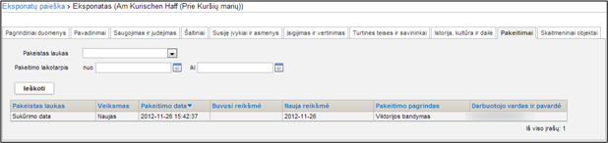
- Nurodykite pakeitimų paieškos kriterijus ir spauskite [Ieškoti].
Sistema pateikia atliktų pakeitimų, atitinkančių kriterijus, sąrašą.
Jei kriterijų nenurodysite, atlikdami paiešką, sistema pateiks visus atliktus eksponato/komplekto duomenų pakeitimus.
- Peržiūrėkite duomenų pakeitimų istoriją.

Eksportuoti pasirinktus eksponatus
Paskirtis – pasirinktų eksponatų sąrašą eksportuoti į norimo tipo bylą.
Kas gali atlikti
Eksportuoti gali:
- Naudotojas, kuriam suteiktos teisės peržiūrėti eksponato duomenis.
Kaip atlikti
Norėdami eksportuoti duomenis į failą, atlikite šiuos veiksmus:
- Iš meniu pasirinkite Eksponatai -> Eksponatų paieška.
Atsiveria langas Eksponatų paieška.
- Atlikite norimų eksponatų paiešką.
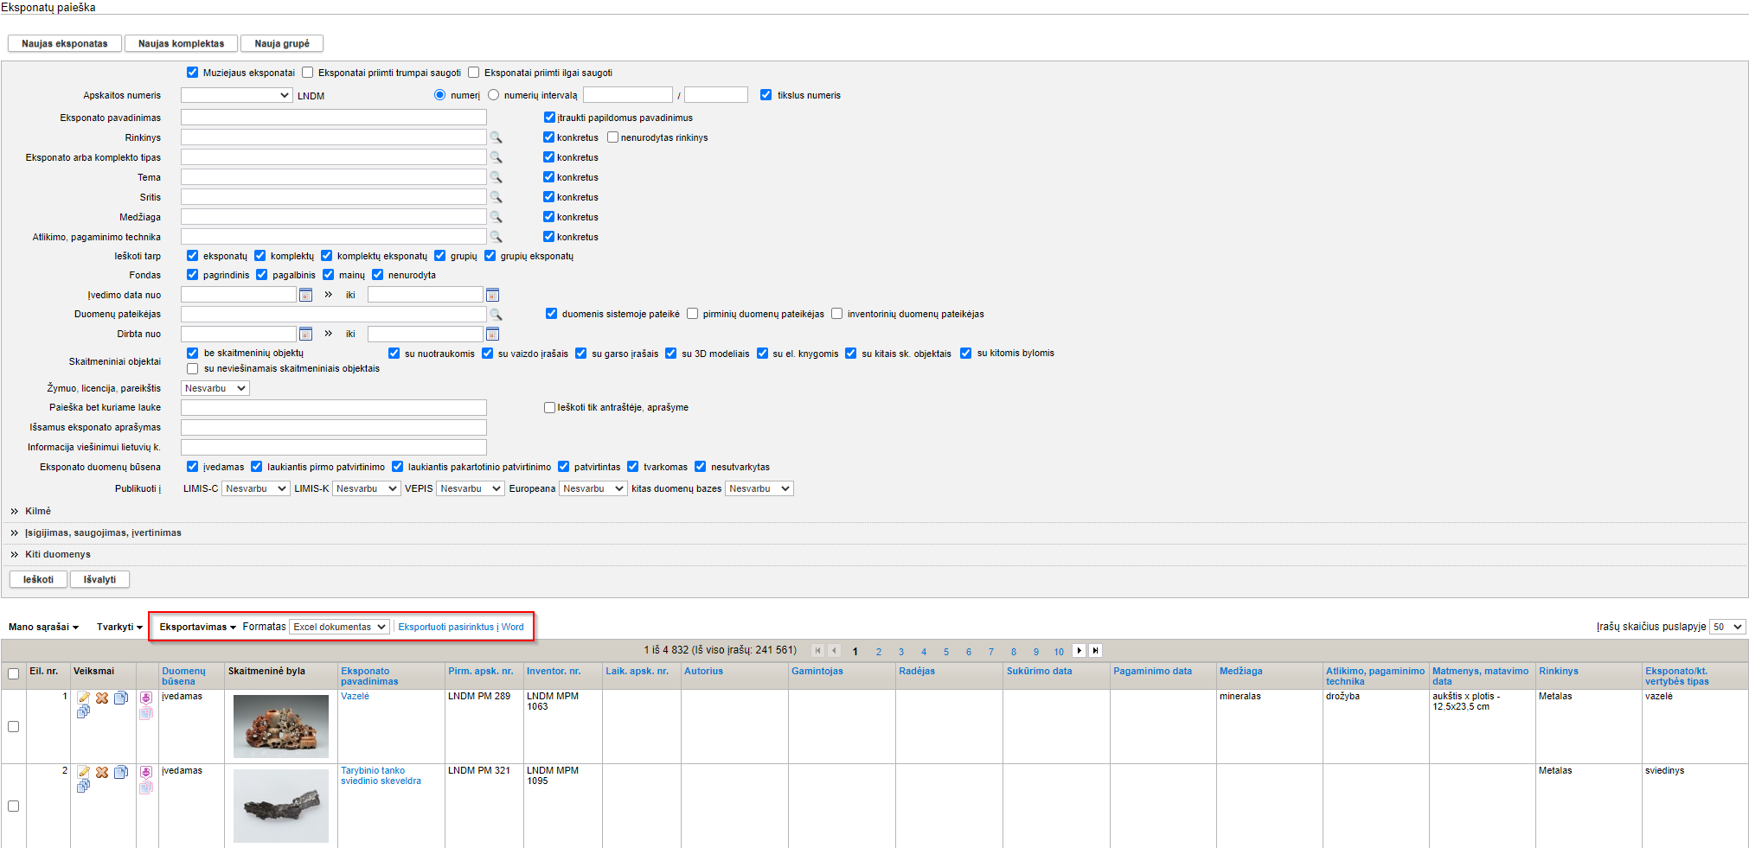
Kaip atlikti skaitykite Surasti eksponato/komplekto duomenis (30 psl.).

- Jei norite eksportuoti visus atrinktus rezultatus, atlikite:
  - Laukelyje {Formatas} pasirinkite norimą formatą, į kurį turi būti eksportuoti duomenys.
  - Spauskite nuorodą Eksportuoti visus.
Sistema eksportuoja duomenis į pasirinkto tipo failą ir suteikia galimybę jį peržiūrėti/išsaugoti kompiuteryje.
- Jei norite eksportuoti pasirinktus rezultatus iš sąrašo, atlikite:
  - Laukelyje {Formatas} pasirinkite norimą formatą, į kurį turi būti eksportuoti duomenys.
  - Varnelėmis pažymėkite, kurių eksponatų duomenis norite eksportuoti.
  - Spauskite nuorodą Eksportuoti pasirinktus.
Sistema pažymėtų eksponatų duomenis eksportuoja į pasirinkto tipo failą ir suteikia galimybę jį peržiūrėti/išsaugoti kompiuteryje.
- Jei norite eksportuoti komplektus ar grupes iš sąrašo, atlikite:
  - Laukelyje {Formatas} pasirinkite norimą formatą, į kurį turi būti eksportuoti duomenys.
  - Varnelėmis pažymėkite, kurių komplektų/grupių duomenis norite eksportuoti.
  - Spauskite nuorodą Eksportuoti komplektus, grupes.
Sistema pažymėtų komplektų, grupių duomenis eksportuoja į pasirinkto tipo failą ir suteikia galimybę jį peržiūrėti/išsaugoti kompiuteryje
- Jei norite eksportuoti pasirinktus eksponatus į word dokumentą, atlikite:
  - Varnelėmis pažymėkite, kurių eksponatų duomenis norite eksportuoti.
  - Spauskite nuorodą Eksportuoti pasirinktus į Word.
Sistema pažymėtų eksponatų duomenis eksportuoja į word tipo dokumentą ir suteikia galimybę jį peržiūrėti/išsaugoti kompiuteryje.

Jei tarp eksportuojamų yra eksponatų su QR kodu, faile stulpelyje „Nuoroda (QR kodo generavimui ir kt.)“ įrašoma nuoroda į eksponatą LIMIS-K posistemėje.

Klasifikatorių tvarkymas
Klasifikatorius sistemoje gali tvarkyti tik asmenys, turintys klasifikatorių tvarkymo teises.
Sistemoje klasifikatoriai yra dvejų tipų:
- Bendramuziejiniai klasifikatoriai;
- Muziejaus klasifikatoriai.
Daugiau apie klasifikatorius ir jų tvarkymą skaitykite:
- Bendramuziejiniai klasifikatoriai (35 psl.)
- Muziejaus klasifikatoriai (35 psl.)
- Klasifikatorių struktūros ir jų tvarkymas (35 psl.)
- Nurodyti hierarchinio klasifikatoriaus įrašų rūšiavimą (37 psl.)
- Įtraukti naują reikšmę į klasifikatorių (39 psl.)
- Peržiūrėti klasifikatoriaus reikšmės duomenis (42 psl.)
- Redaguoti klasifikatoriaus reikšmės duomenis (42 psl.)
- Keisti klasifikatoriaus reikšmės vietą hierarchijoje (43 psl.)
- Keisti klasifikatoriaus reikšmės skirtuko požymį (45 psl.)
- Ištrinti klasifikatoriaus reikšmės duomenis (45 psl.)
- Perkelti vaikinius įrašus hierarchijoje (46 psl.)
- Eksportuoti klasifikatoriaus reikšmes (49 psl.)
- Tvarkyti pateiktus klasifikatoriaus pakeitimus (50 psl.)
- Bendramuziejinio klasifikatoriaus „Meno kūrinių, jų autorių ir autorių turtinių teisių turėtojų duomenų bazė“ valdymas (54 psl.)

Bendramuziejiniai klasifikatoriai
Bendramuziejinių klasifikatorių duomenys yra matomi visų muziejų darbuotojams. Todėl klasifikatorių keitimui ir naujų reikšmių įvedimui taikoma kontrolė. Vartotojai sistemoje gali pateikti naujas klasifikatoriaus reikšmes bei pasiūlyti pakeitimus esamoms. Visus darbuotojų pasiūlymus gauna LIMIS-C administratorius. Pasiūlymus svarsto ir priima sprendimus atsakingų žmonių grupė. Sistemoje priimtus spendimus pažymi LIMIS-C administratorius. Tik teigiamo sprendimo atveju nauja/redaguota klasifikatoriaus reikšmė tampa matoma ir naudojama visuotinai.
Klasifikatorius pagal struktūrą galima skirstyti į hierarchinius ir sąrašinius. Plačiau apie klasifikatorius ir jų tvarkymo galimybes skaitykite skyrelyje Klasifikatorių struktūros ir jų tvarkymas (35 psl.).

Muziejaus klasifikatoriai
Muziejinių klasifikatorių duomenys yra naudojami kiekvieno muziejaus atskirai, kitų muziejų darbuotojai jų matyti negali. Šių klasifikatorių tvarkymas (pildymas naujomis reikšmėmis, redagavimas, rūšiavimas) vykdomas taip pat, kaip ir bendramuziejinių klasifikatorių tvarkymas, kuris aprašytas žemiau pateiktuose skyriuose. Tačiau nebendramuziejinių klasifikatorių reikšmių redagavimui ar naujų įvedimui nereikia LIMIS-C administratoriaus sprendimo – reikšmė automatiškai tampa pridėta/pakeista.
Klasifikatorius pagal struktūrą galima skirstyti į hierarchinius ir sąrašinius. Plačiau apie klasifikatorius ir jų tvarkymo galimybes skaitykite skyrelyje Klasifikatorių struktūros ir jų tvarkymas (35 psl.).

Klasifikatorių struktūros ir jų tvarkymas
Klasifikatorius pagal struktūrą galima skirstyti į:
- Hierarchiniai klasifikatoriai (36 psl.)
- Sąrašiniai klasifikatoriai (37 psl.)

Hierarchiniai klasifikatoriai
Hierarchinės struktūros klasifikatorių elementai susiję „tėvų-vaikų“ ryšiu, t.y. kiekvienas elementas yra susietas su vienu ar daugiau elementų.
- Hierarchinio klasifikatoriaus pavyzdys
Su hierarchiniais klasifikatoriais galite atlikti šiuos veiksmus:
- Nurodyti hierarchinio klasifikatoriaus įrašų rūšiavimą (37 psl.)
- Įtraukti naują reikšmę į hierarchinį klasifikatorių (39 psl.)
- Peržiūrėti klasifikatoriaus reikšmės duomenis (42 psl.)
- Redaguoti klasifikatoriaus reikšmės duomenis (42 psl.)
- Keisti klasifikatoriaus reikšmės vietą hierarchijoje (43 psl.)
- Keisti klasifikatoriaus reikšmės skirtuko požymį (45 psl.)
- Ištrinti klasifikatoriaus reikšmės duomenis (45 psl.)
- Perkelti vaikinius įrašus hierarchijoje (46 psl.)
- Eksportuoti klasifikatoriaus reikšmes (49 psl.)

Sąrašiniai klasifikatoriai
Sąrašas – tai struktūra, kurioje duomenys surašyti tam tikra tvarka, kai viena sąrašo eilutė charakterizuoja objektą, kuriam aprašyti reikalingi kiti duomenys.
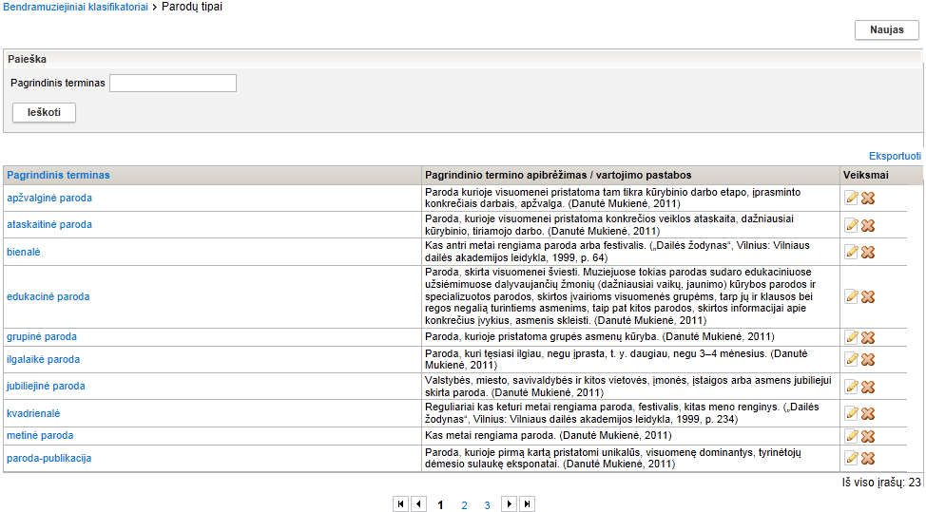
- Sąrašinio klasifikatoriaus pavyzdys
Su sąrašiniais klasifikatoriais galite atlikti šiuos veiksmus:
- Įtraukti naują reikšmę į sąrašinį klasifikatorių (41 psl.)
- Peržiūrėti klasifikatoriaus reikšmės duomenis (42 psl.)
- Redaguoti klasifikatoriaus reikšmės duomenis (42 psl.)
- Ištrinti klasifikatoriaus reikšmės duomenis (45 psl.)
- Eksportuoti klasifikatoriaus reikšmes (49 psl.)

Nurodyti hierarchinio klasifikatoriaus įrašų rūšiavimą
Hierarchiniame medyje pateiktas reikšmes sistema rūšiuoja pagal abėcėlę. Jei yra reikšmių lotyniškais rašmenimis, kirilica ir prasidedančių skaičiais, pagal nutylėjimą, iš pradžių sistema pateikia reikšmes lotyniškais rašmenimis, po to kirilica ir tada prasidedančias skaičiais.
Sistemoje numatyta, kad kai kuriuose klasifikatoriuose, įrašų rūšiavimo tvarką gali nurodyti naudotojas. Tokių klasifikatorių reikšmės apraše yra redaguojamas laukelis {Rūšiavimo kodas}.
Kaip atlikti
Norėdami pakeisti klasifikatoriaus įrašų rūšiavimo tvarką, atlikite šiuos veiksmus:
- Iš menių pasirinkite Klasifikatoriai -> Bendramuziejiniai klasifikatoriai -> <norimas klasifikatorius>.
- Suraskite norimą klasifikatoriaus reikšmę.
- Spragtelėkite ant norimos reikšmės.
- Lango apačioje spauskite [Tvarkyti].
Sistema aktyvuoja papildomus mygtukus.
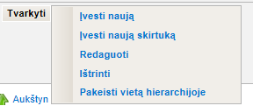
- Spauskite [Redaguoti].
Sistema lango kairėje pateikia duomenų įvedimo lauką (-us) su užpildyta informacija.
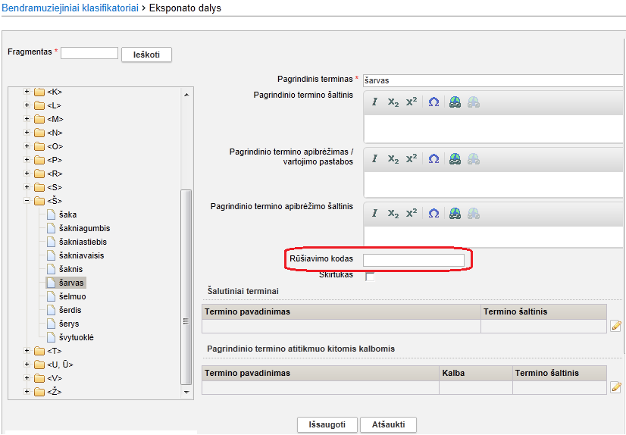
- Klasifikatoriaus „Eksponato dalys“ langas
- Keiskite rūšiavimo būdą, lauke {Rūšiavimo kodas} nurodydami reikšmes, atsižvelgdami į šias rūšiavimo kodo nurodymo taisykles:
- Kaip rūšiavimo kodą galima naudotis raides - a, b, c ir pan. arba skaičius 1, 2, 001, 002 ir pan.
Pastaba: Įvesti kodai rūšiuojami kaip TEKSTAS. Tai reiškia, kad pirma rūšiuojama pagal pirmą simbolį, jei pirmasis simbolis sutampa, tada rūšiuojama pagal antrą simbolį ir t.t.
Pavyzdžiui: nurodžius reikšmei A rūšiavimo kodą „1“, reikšmei B rūšiavimo kodą „2“, reikšmei C rūšiavimo kodą „10“, reikšmei D rūšiavimo kodą „11“, reikšmės bus pateiktos tokia tvarka:
A (1)
C (10)
D (11)
B (2)
Kitas pavyzdys: nurodžius reikšmei A rūšiavimo kodą „01“, reikšmei B rūšiavimo kodą „02“, reikšmei C rūšiavimo kodą „10“, reikšmei D rūšiavimo kodą „11“, reikšmės bus pateiktos tokia tvarka:
A (01)
B (02)
C (10)
D (11)
- Galima nurodyti, kad norima reikšmė būtų pabaigoje – laukelyje {Rūšiavimo kodas} įrašykite žodį „pabaiga“.
Pavyzdžiui: visos valstybės turi eiti pagal abėcėlę, o reikšmė „Nenurodyta valstybė“ turi būti klasifikatoriaus pabaigoje. Tokiu atveju, šiai reikšmei lauke {Rūšiavimo kodas} įrašykite žodį „pabaiga".
Taip pat yra galimybė daugiau nei vieną reikšmę dėti į pabaigą – tam naudojami rūšiavimo kodai tokiu formatu: „pabaiga_1“, „pabaiga_2“. Tai reiškia, kad pačioje pabaigoje iš pradžių bus pateikta reikšmė, kurios rūšiavimo kodas „pabaiga_1“, o po jos eis reikšmė su rūšiavimo kodu „pabaiga_2".
- Galima nurodyti, kad norima reikšmė būtų pradžioje – laukelyje {Rūšiavimo kodas} įrašykite žodį „pradžia“.

Įtraukti naują reikšmę į klasifikatorių
Jei norimos reikšmės klasifikatoriuje neradote, galite įtraukti naują reikšmę.
Pagal tai, kokios struktūros klasifikatorių norite papildyti, toliau skaitykite atitinkamą skyrelį:
- Įtraukti naują reikšmę į hierarchinį klasifikatorių;
- Įtraukti naują reikšmę į sąrašinį klasifikatorių.

Įtraukti naują reikšmę į hierarchinį klasifikatorių
Norėdami įtraukti naują reikšmę į hierarchinį klasifikatorių, atlikite šiuos veiksmus:
- Iš menių pasirinkite Klasifikatoriai -> Bendramuziejiniai klasifikatoriai -> <norimas klasifikatorius>.
- Pažymėkite vietą hierarchiniame medyje, kurioje turi būti sukurta nauja reikšmė.
- Lango apačioje spauskite [Tvarkyti].
Sistema pateikia papildomų mygtukų bloką.
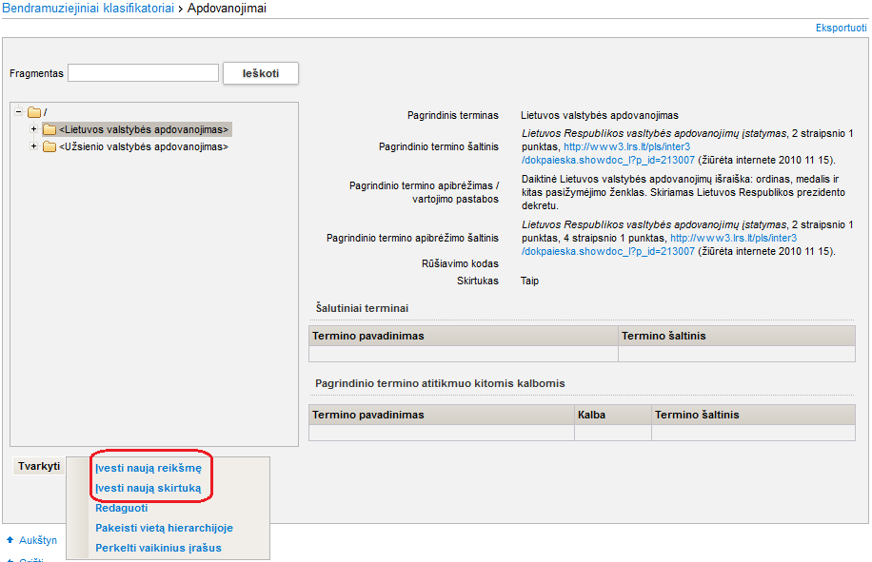
- Jei reikia įvesti naują pasirenkamą įrašą, spauskite [Įvesti naują reikšmę].
ARBA
Jei reikia įvesti naują klasifikatoriaus skirtuką, spauskite [Įvesti naują skirtuką].
Sistema lango kairėje pateikia duomenų įvedimo lauką (-us).
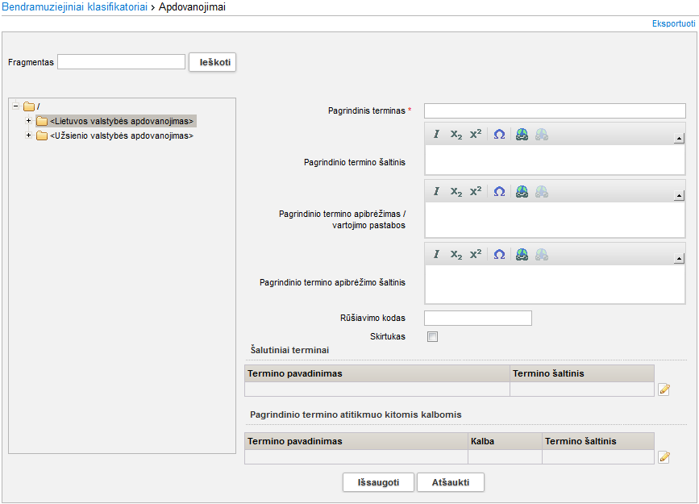
- Įveskite reikšmės duomenis.
- Spauskite [Išsaugoti].
Sistema išsaugo įvestus reikšmės duomenis ir papildo klasifikatorių.

Įtraukti naują reikšmę į sąrašinį klasifikatorių
Norėdami įtraukti naują reikšmę į sąrašinį klasifikatorių, atlikite šiuos veiksmus:
- Iš menių pasirinkite Klasifikatoriai -> Bendramuziejiniai klasifikatoriai -> <norimas klasifikatorius>.
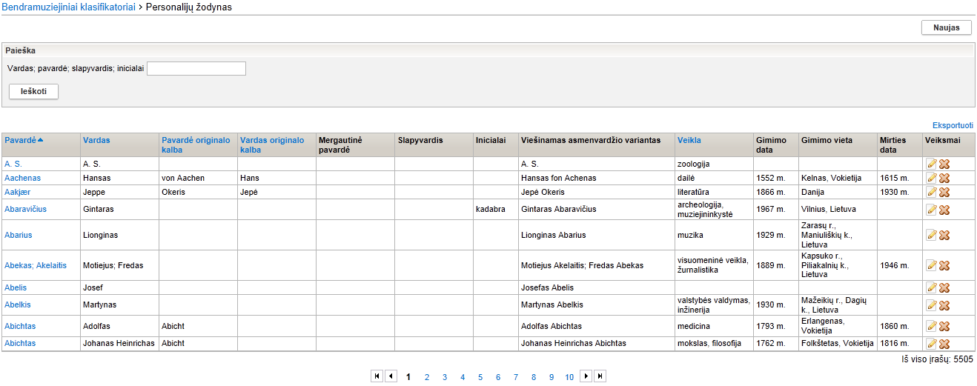
- Lango viršuje spauskite [Naujas].
Sistema atveria naują langą duomenims įvesti.
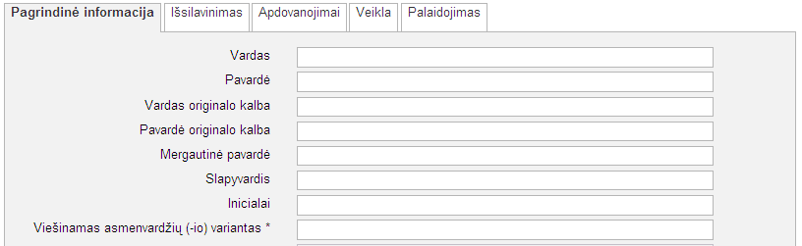
...
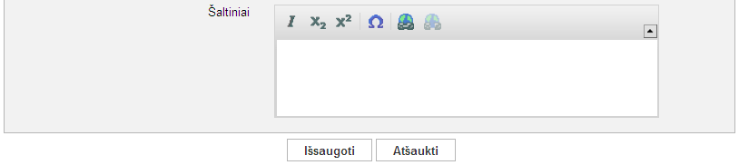
- Įveskite reikšmės duomenis.
- Spauskite [Išsaugoti].
Sistema išsaugo įvestus reikšmės duomenis ir papildo klasifikatorių.

Peržiūrėti klasifikatoriaus reikšmės duomenis
Norėdami peržiūrėti klasifikatoriaus reikšmės duomenis, atlikite šiuos veiksmus:
- Iš menių pasirinkite Klasifikatoriai -> Bendramuziejiniai klasifikatoriai-> <norimas klasifikatorius>.
- Suraskite norimą klasifikatoriaus reikšmę.
- Jei klasifikatorius yra hierarchinės išvaizdos, spragtelėkite ant norimos reikšmės.
Sistema pateikia reikšmės aprašo duomenis.
- Jei klasifikatorius yra sąrašinės išvaizdos:
  - Spauskite ant įrašo pavadinimo nuorodos.
Sistema atveria naują langą su duomenimis.
  - Norėdami užbaigti peržiūrą, spauskite .

Redaguoti klasifikatoriaus reikšmės duomenis
Norėdami redaguoti klasifikatoriaus reikšmės duomenis, atlikite šiuos veiksmus:
- Iš menių pasirinkite Klasifikatoriai -> Bendramuziejiniai klasifikatoriai -> <norimas klasifikatorius>.
- Suraskite norimą klasifikatoriaus reikšmę.
- Jei klasifikatorius yra hierarchinės išvaizdos:
  - Spragtelėkite ant norimos reikšmės.
  - Spauskite [Tvarkyti].
Sistema aktyvuoja papildomus mygtukus.
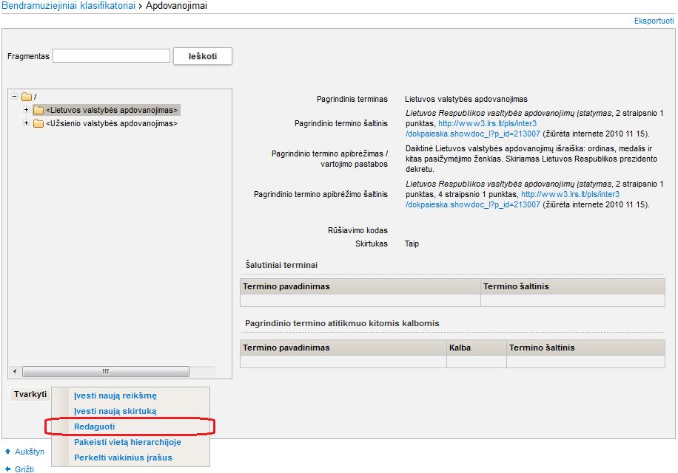
  - Spauskite [Redaguoti].
Sistema lango kairėje pateikia duomenų įvedimo lauką (-us) su užpildyta informacija.
  - Įveskite/keiskite reikšmės duomenis.
- Jei klasifikatorius yra sąrašinės išvaizdos:
  - Spauskite redaguotino įrašo eilutėje .
Sistema atveria naują langą su duomenimis.
  - Įveskite naujus reikšmės duomenis.
- Spauskite [Išsaugoti].
Sistema išsaugo pakeistus reikšmės duomenis.

Keisti klasifikatoriaus reikšmės vietą hierarchijoje
Norėdami keisti klasifikatoriaus reikšmės vietą hierarchijoje, atlikite šiuos veiksmus:
- Iš menių pasirinkite Klasifikatoriai -> Bendramuziejiniai klasifikatoriai -> <norimas klasifikatorius>.
- Suraskite ir pažymėkite norimą klasifikatoriaus reikšmę.
- Lango apačioje spauskite [Tvarkyti].
Sistema aktyvuoja papildomus mygtukus.
- Spauskite [Pakeisti vietą hierarchijoje].
Sistema atveria langą Pakeisti vietą hierarchijoje ir jame pažymi keičiamą reikšmę.
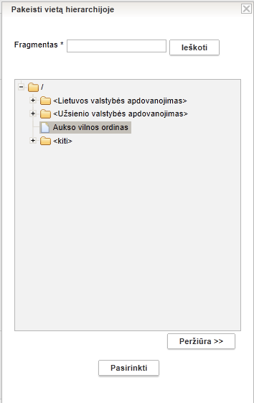
- Spragtelkite ant skirtuko, kuriam pagal hierarchiją turi priklausyti pasirinkta reikšmė.
- Spauskite [Pasirinkti].
Sistema parodo naują reikšmės vietą hierarchijoje.
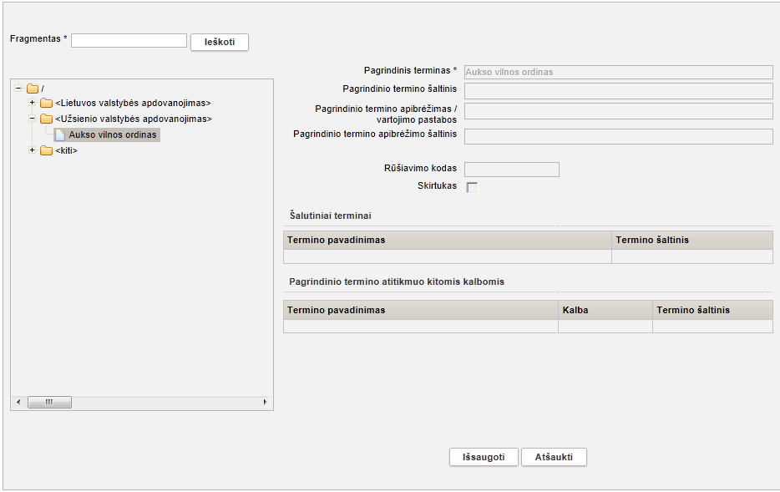
- Spauskite [Išsaugoti].
Sistema informuoja, kad operacija atlikta sėkmingai.

Keisti klasifikatoriaus reikšmės skirtuko požymį
Norėdami keisti klasifikatoriaus reikšmės skirtuko požymį, atlikite šiuos veiksmus:
- Iš menių pasirinkite Klasifikatoriai -> Bendramuziejiniai klasifikatoriai -> <norimas klasifikatorius>.
- Suraskite ir pažymėkite norimą klasifikatoriaus reikšmę.
- Lango apačioje spauskite [Tvarkyti].
Sistema aktyvuoja papildomus mygtukus.
- Spauskite [Redaguoti].
Sistema lango kairėje pateikia duomenų įvedimo lauką (-us) su užpildyta informacija.
- Keiskite klasifikatoriaus reikšmės skirtuko požymį:
- Jei norite, kad pasirinkta klasifikatoriaus reikšmė taptų skirtuku, lauke {Skirtukas} pažymėkite varnele.
- Jei norite, kad pasirinkta klasifikatoriaus reikšmė – skirtukas taptų paprasta reikšme, lauke {Skirtukas} varnelę pašalinkite.
- Spauskite [Išsaugoti].
Sistema patikrina, ar redaguojama klasifikatoriaus reikšmė nėra jau naudojama kito įrašo (eksponato, komplekto, kito klasifikatoriaus reikšmės) duomenyse ir išsaugo juos.
Jei reikšmė naudojama, sistema pateikia pranešimą:
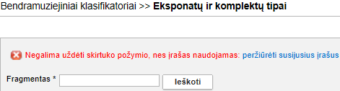
Peržiūrėti, kur naudojama keičiama klasifikatoriaus reikšmė, galite paspaudę nuorodą peržiūrėti susijusius įrašus.

Ištrinti klasifikatoriaus reikšmės duomenis
Klasifikatoriuje esančių reikšmių duomenis galite ištrinti.
Pašalinimas galimas tik tuo atveju, jeigu šalinama reikšmė sistemoje dar nėra panaudota.
Kaip atlikti
Norėdami ištrinti klasifikatoriaus reikšmės duomenis, atlikite šiuos veiksmus:
- Iš menių pasirinkite Klasifikatoriai -> Bendramuziejiniai klasifikatoriai -> <norimas klasifikatorius>.
- Suraskite norimą klasifikatoriaus reikšmę.
- Jei klasifikatorius yra hierarchinės išvaizdos:
  - Spragtelėkite ant norimos reikšmės.
  - Spauskite [Tvarkyti].
Sistema aktyvuoja papildomus mygtukus.
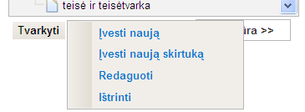
  - Spauskite [Ištrinti] ir patvirtinkite sprendimą klausimo langelyje.
Sistema pašalina reikšmę iš klasifikatoriaus.
Jei reikšmė naudojama, sistema pateikia pranešimą:
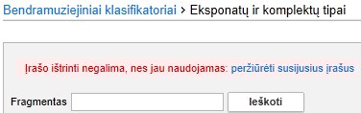
  - Peržiūrėti, kur naudojama trinama klasifikatoriaus reikšmė, galite paspaudę nuorodą peržiūrėti susijusius įrašus.
- Jei klasifikatorius yra sąrašinės išvaizdos:
  - Spauskite naikintino įrašo eilutėje .
Sistema atverčia naikinamo įrašo duomenis.
  - Spauskite [Trinti] ir patvirtinkite sprendimą.
Sistema pašalina reikšmę iš klasifikatoriaus.

Perkelti vaikinius įrašus hierarchijoje
Sistemoje numatyta, jog gali iškilti poreikis visus vienos klasifikatoriaus reikšmės vaikinius įrašus perkelti kitai klasifikatoriaus reikšmei.
Kaip atlikti
Norėdami keisti klasifikatoriaus reikšmės visų vaikinių reikšmių vietą hierarchijoje, atlikite šiuos veiksmus:
- Iš menių pasirinkite Klasifikatoriai -> Bendramuziejiniai klasifikatoriai -> <norimas klasifikatorius>.
- Suraskite ir pažymėkite norimą klasifikatoriaus reikšmę, kuri turi vaikinių reikšmių.
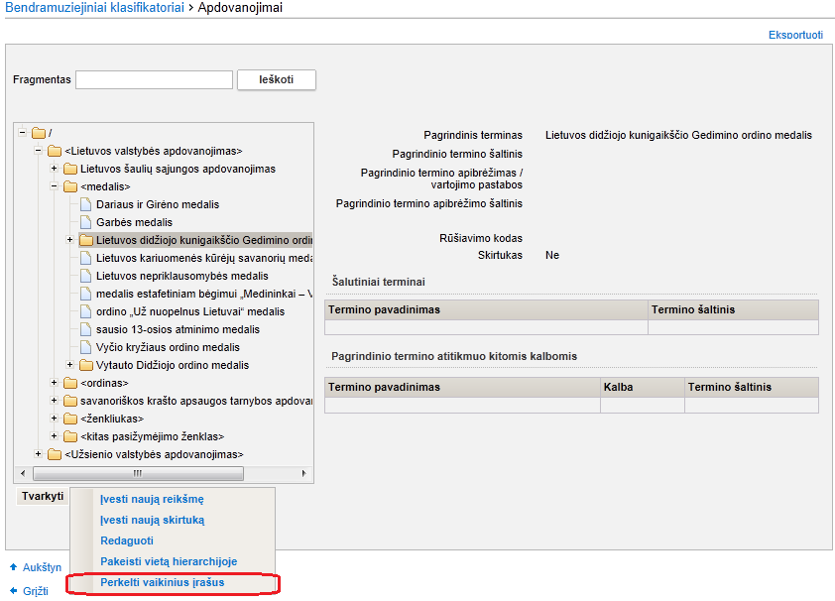
- Lango apačioje spauskite [Tvarkyti].
Sistema aktyvuoja papildomus mygtukus.
- Spauskite [Perkelti vaikinius įrašus].
Sistema atveria langą Perkelti vaikinius įrašus ir jame pažymi keičiamą reikšmę.
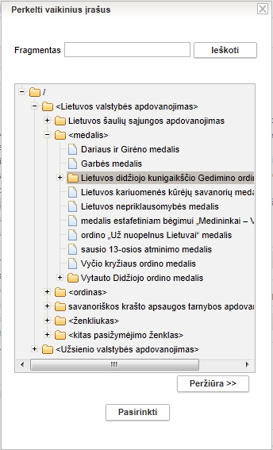
- Spragtelkite ant skirtuko, kuriam pagal hierarchiją turi priklausyti pasirinktos reikšmės vaikiniai įrašai.
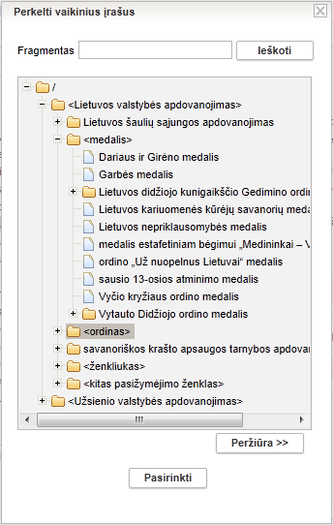
- Spauskite [Pasirinkti].
Sistema parodo naują vaikinių reikšmių vietą hierarchijoje, o pradinis skirtukas atvaizduojamas be vaikinių įrašų.
- Spauskite [Išsaugoti].
Sistema informuoja, kad operacija atlikta sėkmingai;

Eksportuoti klasifikatoriaus reikšmes
Kiekvieno iš klasifikatorių reikšmes galite eksportuoti į xls tipo failą.
Kaip atlikti
Norėdami eksportuoti klasifikatoriaus turinį į xls failą, atlikite šiuos veiksmus:
- Iš menių pasirinkite Klasifikatoriai -> Bendramuziejiniai klasifikatoriai -> <norimas klasifikatorius>.
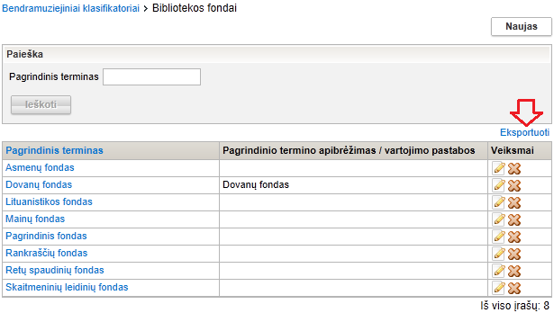
- Pavyzdys, kai klasifikatorius sąrašinio tipo
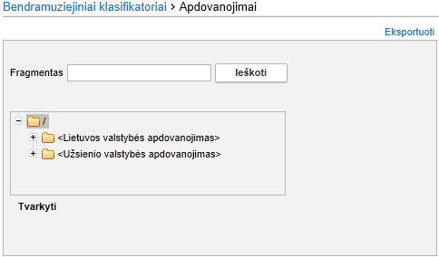
- Pavyzdys, kai klasifikatorius hierarchinio tipo
- Spauskite nuorodą Eksportuoti.
Sistema pasirinkto klasifikatoriaus duomenis eksportuoja į xls tipo failą ir suteikia galimybę jį peržiūrėti/išsaugoti kompiuteryje.

Tvarkyti pateiktus klasifikatoriaus pakeitimus
Paskirtis – tvarkyti muziejaus pateiktą bendramuziejinio klasifikatoriaus reikšmės pakeitimą arba muziejaus pateiktą naują bendramuziejinio klasifikatoriaus reikšmę.
Sistemoje galite atlikti šiuos veiksmus su klasifikatoriaus pakeitimais:
- Surasti ir peržiūrėti klasifikatorių pakeitimus (50 psl.)
- Įrašyti sprendimą apie klasifikatoriaus pakeitimą (51 psl.)

Surasti ir peržiūrėti klasifikatorių pakeitimus
Paskirtis – surasti ir peržiūrėti bendramuziejinio klasifikatoriaus reikšmės pakeitimą.
Kaip atlikti
Norėdami surasti pateiktą bendramuziejinio klasifikatoriaus reikšmės pakeitimą, atlikite šiuos veiksmus:
- Iš meniu pasirinkite Klasifikatoriai -> Klasifikatorių pakeitimų paieška.
Atsiveria langas Bendramuziejinių klasifikatorių pakeitimų paieška.
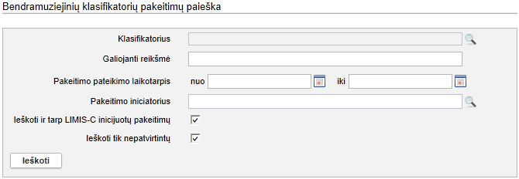
- Nurodykite žinomus pakeitimų paieškos kriterijus.
Kaip užpildyti paieškos laukus žinomais duomenimis, skaitykite skyrelyje Duomenų pildymo taisyklės (8 psl.).
- Spauskite [Ieškoti].
Sistema pateikia sąrašą pakeitimų, kurie atitinka nurodytus kriterijus, pavyzdžiui:
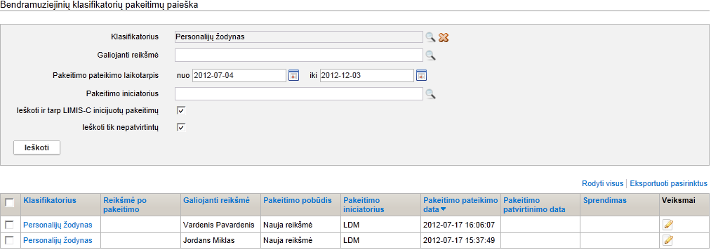
- Peržiūrėkite pakeitimo duomenis.
Žemiau pateikiami sudėtingesnių stulpelių paaiškinimai:
Stulpelio pavadinimas | Pateikiama informacija
Reikšmė iki pakeitimo | Pradinė klasifikatoriaus reikšmė iki pasiūlyto pakeitimo arba nauja reikšmė.
Reikšmė po pakeitimo | Jei pakeitimo pobūdis yra Nauja reikšmė ir sprendimas dar nepriimtas arba neigiamas – laukelis yra tuščias.  Jei pakeitimo pobūdis yra Pakeista reikšmė ir sprendimas teigiamas – laukelyje pateikiamas pasiūlyto pakeitimo reikšmės pavadinimas po pakeitimo.  Jei pakeitimo pobūdis yra Pakeista reikšmė ir sprendimas neigiamas – laukelyje pateikiamas reikšmės pavadinimas buvęs prieš pakeitimą.  Klasifikatoriaus įrašo reikšmės iki ir po pakeitimo gali būti identiškos, nors sprendimas yra teigiamas tada, kai keičiamas ne pagrindinis klasifikatoriaus reikšmės terminas (pavadinimas), o detalizuojantys aprašymai.
Sprendimas | Jei sprendimas dėl pasiūlyto pakeitimo yra:  - teigiamas, rodoma reikšmė Priimta ARBA Priimta iš dalies;  - neigiamas, rodoma reikšmė Atmesta.
- Norėdami peržiūrėti pakeitimo duomenis, rezultatų lentelėje stulpelyje Klasifikatorius spauskite nuorodą.
Atsiveria langas, kuriame atvaizduojamas pakeitimo turinys. Ekrano matomas vaizdas priklauso nuo pakeitimo pobūdžio ir priimto sprendimo:
  - Jei pakeitimo pobūdis – Nauja reikšmė, lange pateikiami siūlomos klasifikatoriaus reikšmės duomenys vienu stulpeliu.
  - Jei pakeitimo pobūdis – Pakeista reikšmė, lange pateikiami esamos ir siūlomos klasifikatoriaus reikšmių duomenys šalia. Pakeisti duomenys išskiriami šalia lauko atvaizduojant piktogramą .
- Jei norite peržiūrėti su keičiama/siūloma klasifikatoriaus reikšme susijusius eksponatus, spauskite [Susiję eksponatai (LIMIS-M)] arba [Susiję eksponatai (LIMIS-C)].
Sistema pateikia atitinkamą susijusių eksponatų sąrašą.

Įrašyti sprendimą apie klasifikatoriaus pakeitimą
Paskirtis – patvirtinti pateiktą bendramuziejinio klasifikatoriaus reikšmės pakeitimą arba muziejaus pateiktą naują bendramuziejinio klasifikatoriaus reikšmę.
Kaip atlikti
Norėdami pažymėti sprendimą dėl siūlomo pakeitimo, atlikite šiuos veiksmus:
- Iš meniu pasirinkite Klasifikatoriai -> Klasifikatorių pakeitimų paieška.
Atsiveria langas Bendramuziejinių klasifikatorių pakeitimų paieška.
- Atsiverskite siūlomo klasifikatoriaus pakeitimo duomenis spausdami .
- Peržiūrėkite siūlomo pakeitimo duomenis.
Jei pakeitimo duomenų laukuose matote tekstą išskirtą spalvotu fonu, tai reiškia, kad klasifikatoriaus reikšmės laukuose naudojami kito klasifikatoriaus įrašai, kurie yra dar nepatvirtinti (pažymėti gelsvai) arba atmesti (pažymėti rausvai ir perbraukti).
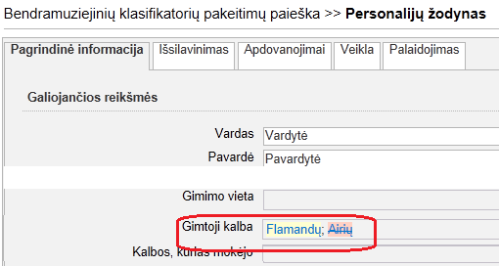
Patvirtinti tokią klasifikatoriaus reikšmę galėsite tik jei prieš tai bus patvirtintos visos joje naudojamos atitinkamo klasifikatoriaus reikšmės.
- Jei pakeitimo pobūdis – Pakeista reikšmė, ir norite perkelti visus siūlomo pakeitimo duomenis, spauskite [<<Perkelti].
Sistema užrašo visų siūlomo pakeitimo duomenų laukų informaciją į klasifikatoriaus reikšmės laukus.
- Jei norite, galite papildyti/redaguoti visus klasifikatoriaus reikšmės duomenis.
- Pažymėkite sprendimą:
- Priimta – jei siūlomas pakeitimas perkeliamas į sistemos klasifikatorių;
- Priimta iš dalies – jei siūlomas pakeitimas perkeliamas į sistemos klasifikatorių su pakeitimais (pvz. perkeliami tik tam tikri pakeitimo laukai);
- Atmesta – jei siūlomas pakeitimas nebus perkeliamas į sistemos klasifikatorių.
- Jei pažymėjote sprendimą Priimta iš dalies arba Atmesta, lauke {Pastabos} laisvu tekstu nurodykite sprendimo priežastis.
- Spauskite [Patvirtinti].
Sistema išsaugo sprendimą.
Jei sprendimas yra Priimta arba Priimta iš dalies, klasifikatoriaus reikšmės duomenys pakeičiami naujomis reikšmėmis.
Jei sprendimas yra Atmesta, klasifikatoriaus reikšmė nėra keičiama.
Jei perkėlę pakeitimo duomenis, papildomai redagavote klasifikatoriaus reikšmės duomenis, sistema šalia tokių laukų pateiks atitinkamas piktogramas:
- jei pakeitimo duomenis lauke redagavote,
- jei papildomai užpildėte tuščią duomenų lauką.

Naudotojų informavimas dėl bendramuziejinių LIMIS klasifikatorių reikšmių
Paskirtis – informuoti LIMIS naudotojus apie priimtą sprendimą dėl bendramuziejinių LIMIS klasifikatorių reikšmių.
Kas gali atlikti
LIMIS administratorius
Kaip atlikti
Išskiriami du variantai, kada galima siųsti laiškus dėl klasifikatorių reikšmių:
- Siunčiamas pranešimas atsakant į muziejaus darbuotojo užklausą / pasiūlymą;
- Siunčiamas pranešimas apie LIMIS administratoriaus inicijuotą pakeitimą.

Pranešimas atsakant į darbuotojo užklausą
Norint išsiųsti pranešimą atsakant į muziejaus darbuotojo užklausą dėl bendramuziejinio LIMIS klasifikatoriaus reikšmės, atlikite šiuos veiksmus:
- Suraskite klasifikatoriaus pakeitimus.
Kaip tai padaryti skaitykite skyrelyje Surasti ir peržiūrėti klasifikatorių pakeitimus (51 psl.).
- Įrašykite sprendimą apie klasifikatoriaus pakeitimą.
Kaip tai padaryti skaitykite skyrelyje Įrašyti sprendimą apie klasifikatoriaus pakeitimą (52 psl.).
- Spauskite [Priimta].
LIMIS administratoriui priėmus sprendimą dėl pasiūlyto termino ir patvirtinus jį bus siunčiamas pranešimas prašymo autoriui apie priimtą sprendimą. Pranešimo siuntimui bus naudojamas el. pašto adresas nurodytas prie vartotojo nustatymų.
Turinio lauko kintamieji:
- Prašymo data - prašymo pakeisti/įvesti data. Laukas {Pakeitimo pateikimo data};
- Įvesti naują / pakeisti esamą - nustatomas pagal lauką {Pakeitimo pobūdis}. „Įvesti naują reikšmę" jeigu pakeitimo pobūdis "Nauja reikšmė"; „Pakeisti įvestą reikšmę“ jeigu pobūdis "Pakeista reikšmė";
- Priimta / Priimta iš dalies / Atmesta - LIMIS administratoriaus priimtas sprendimas laukas {Sprendimas};
- Pastabos turinys - pastaba jeigu laukas {Pastaba} buvo užpildytas. Kadangi pastaba pildoma tik priėmus sprendimą „Atmesta" arba „Priimta iš dalies“. Jeigu laukas pastaba neužpildyta tai pastaba nebus įtraukta į laišką;
- Susijusių objektų: pirminės apskaitos numeris, inventorinis numeris, laikinas apskaitos numeris ir pavadinimas. Eilutė rodoma tik jeigu priimtas sprendimas „Atmesta". Šiame lauke per kablelį išvardintos susijusių objektų pirminės apskaitos numeriai laukas {Pirm. apsk. nr.};
- Vardas - sistemos naudotojo siunčiančio pranešimą vardas iš darbuotojo kortelės, laukas {Asmens informacija / vardas};
- Pavardė - sistemos naudotojo siunčiančio pranešimą pavardė iš darbuotojo kortelės, laukas {Asmens informacija / pavardė};
- Pareigos - sistemos naudotojo siunčiančio pranešimą pareigos iš darbuotojo kortelės, laukas {Darbo vietos informacija / pareigos};
- Skyriaus pavadinimas - iš pranešimą siunčiančio darbuotojo kortelės lauko {Darbo vietos informacija / pareigos / skyrius filialas padalinys};
- Muziejaus pavadinimas - iš pranešimą siunčiančio darbuotojo kortelės lauko {Darbo vietos informacija / muziejus};
- Telefonas - iš pranešimą siunčiančio darbuotojo kortelės {Darbo vietos informacija / darbo telefonas};
- El. paštas - iš pranešimą siunčiančio darbuotojo kortelės {Darbo vietos informacija / el. pašto adresas}.

Pranešimas naudotojui apie LIMIS administratoriaus pakeitimus bendramuziejiniuose klasifikatoriuose
Tais atvejais, kada terminai keičiami administratoriaus iniciatyva LIMIS ir nėra konkretaus vartotojo prašymo vartotojų informavimas bus vykdomas pasirinkimu Taip / Ne.
Norint išsiųsti pranešimą naudotojams apie klasifikatoriaus reikšmės pakeitimą iniciavus administratoriui, atlikite šiuos veiksmus:
- Įtraukite naują reikšmę į klasifikatorių.
Kaip tai padaryti skaitykite skyrelyje Įtraukti naują reikšmę į klasifikatorių (40 psl.).
ARBA
Redaguokite klasifikatoriaus reikšmės duomenis.
Kaip tai padaryti skaitykite skyrelyje Redaguoti klasifikatoriaus reikšmės duomenis (43 psl.).
- Įvedę naują reikšmę arba paredagavę esamą ir norėdami išsiųsti pranešimą apie atliktą veiksmą naudotojams, spauskite [Išsaugoti ir informuoti].
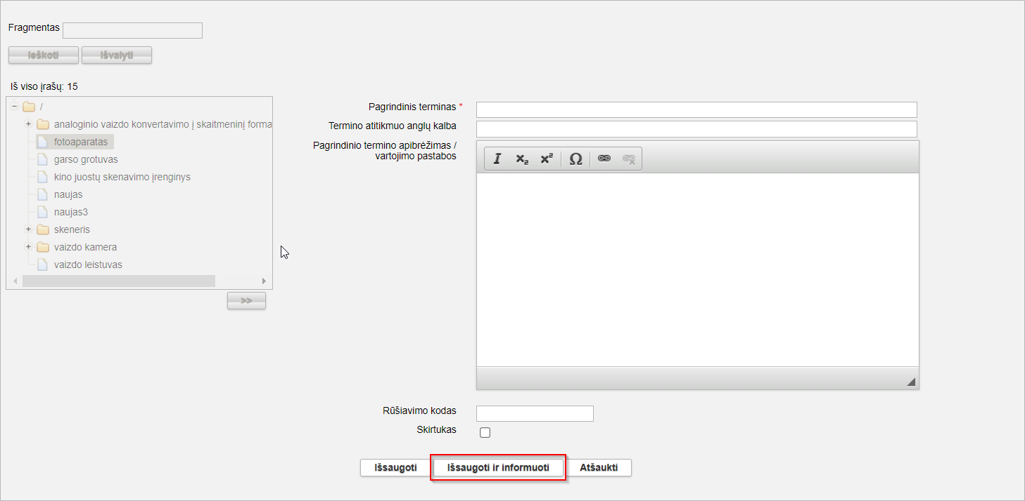
- Jei pranešimo siųsti nenorite – spauskite [Išsaugoti].
Turinio lauko kintamieji:
- Klasifikatoriaus pavadinimas - klasifikatoriaus pavadinimas kuriame buvo įvesta nauja reikšmė;
- Įvestas / pakeistas - priklausomai ar buvo įvesta nauja reikšmė ar paredaguota esama;
- Klasifikatoriaus terminas - nauja / pakeista klasifikatoriaus reikšmė. Laukas {Pagrindinis terminas};
- Vardas - sistemos naudotojo siunčiančio pranešimą vardas iš darbuotojo kortelės, laukas {Asmens informacija / vardas};
- Pavardė - sistemos naudotojo siunčiančio pranešimą pavardė iš darbuotojo kortelės, laukas {Asmens informacija / pavardė};
- Pareigos - sistemos naudotojo siunčiančio pranešimą pareigos iš darbuotojo kortelės, laukas {Darbo vietos informacija / pareigos};
- Skyriaus pavadinimas - iš pranešimą siunčiančio darbuotojo kortelės lauko {Darbo vietos informacija / pareigos / skyrius filialas padalinys};
- Muziejaus pavadinimas -iš pranešimą siunčiančio darbuotojo kortelės lauko {Darbo vietos informacija / muziejus};
- Telefonas - iš pranešimą siunčiančio darbuotojo kortelės {Darbo vietos informacija / darbo telefonas};
- El. paštas - iš pranešimą siunčiančio darbuotojo kortelės {Darbo vietos informacija / el. pašto adresas}.

Bendramuziejinio klasifikatoriaus „Meno kūrinių, jų autorių ir autorių turtinių teisių turėtojų duomenų bazė“ valdymas
Paskirtis – aprašyti dar nežinomus meno kūrinius ir mokslinius tyrimus bei jų autorius.
Kas gali atlikti
Administratorius arba muziejaus darbuotojas.
Kaip atlikti
- Pasirinkite meniu Klasifikatoriai -> Bendramuziejiniai klasifikatoriai -> Meno kūrinių, jų autorių ir autorių turtinių teisių turėtojų duomenų bazė. Atveriamas Meno kūrinių, jų autorių ir autorių turtinių teisių turėtojų duomenų bazės paieškos rezultatų sąrašo langas
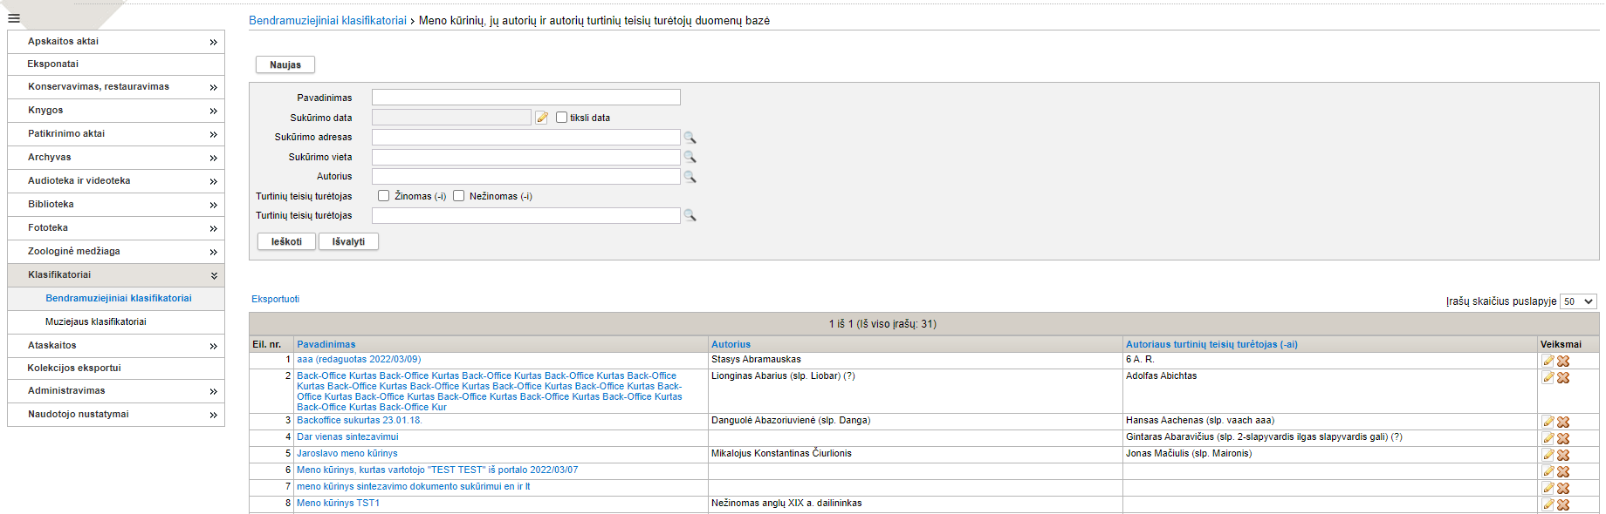
- Norint atlikti jau sukurtų meno kūrinių paiešką, įveskite reikšmes ar pažymėkite kriterijus pagal kuriuos norite atlikti ir spauskite mygtuką [Ieškoti]
- Pateiktame rezultatų sąraše norint peržiūrėti aprašytą meno kūrinį, paspauskite ant meno kūrinio pavadinimo – bus atveriamas meno kūrinio peržiūros langas
- Norint redaguoti, paspauskite redagavimo ikoną
- Norint ištrinti aprašytą meno kūrinį - .
- Norėdami aprašyti naują meno kūrinį ar jo autorių paspauskite paieškos lango viršuje esantį mygtuką [Naujas]. Bus atveriamas langas Meno kūrinių, jų autorių ir autorių turtinių teisių turėtojų duomenų bazė langas
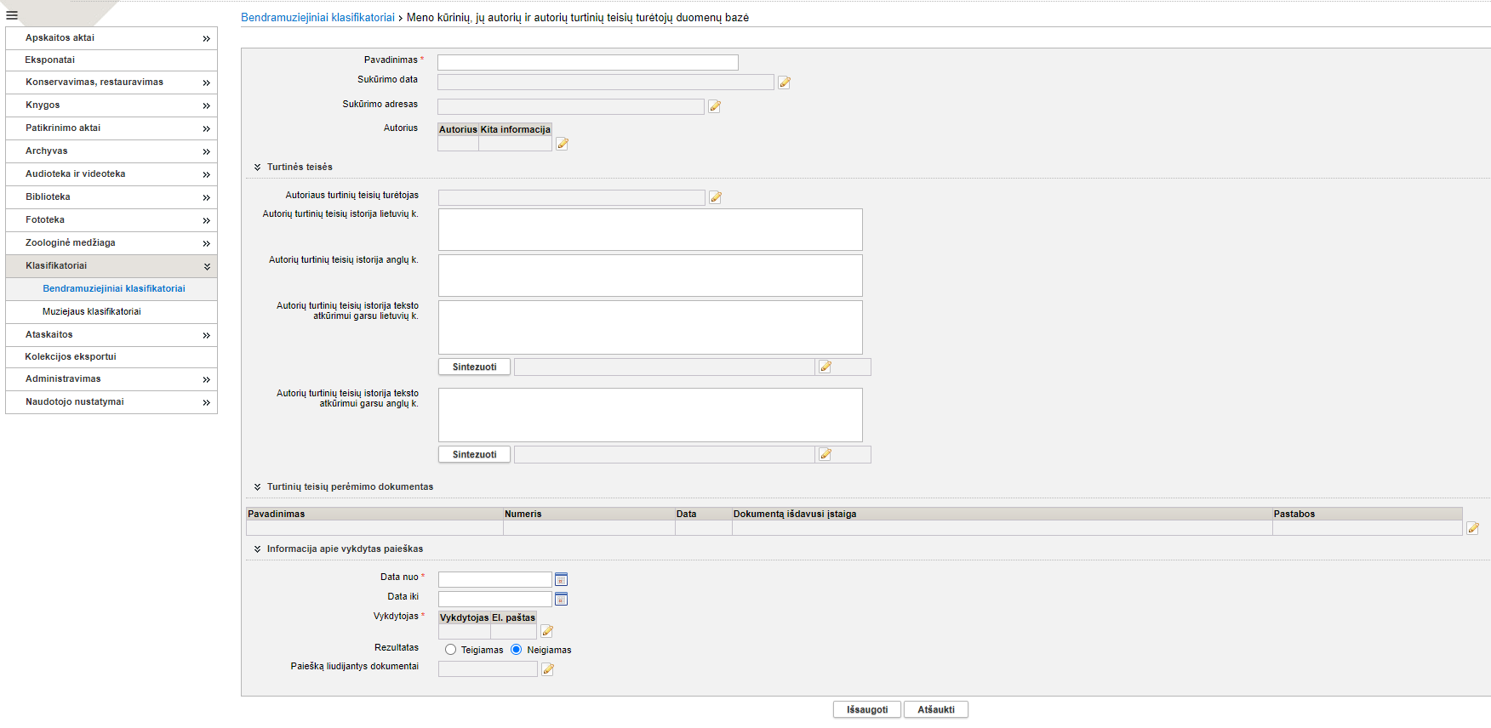
- Užpildykite privalomus laukus ir paspauskite mygtuką [Išsaugoti].
Vartotojui sukūrus naują reikšmę arba pakoregavus esančią reikšmę klasifikatoriuje „Meno kūrinių, jų autorių ir autorių turtinių teisių turėtojų duomenų bazė“ ji (reikšmė arba reikšmės korekcija) bus pateikiama tvirtinimui LIMIS-C administratoriui. Kol LIMIS-C administratorius nepatvirtins reikšmės, ji nebus viešinama klasifikatoriuje „Meno kūrinių, jų autorių ir autorių turtinių teisių turėtojų duomenų bazė“.

z39.50 klasifikatoriaus administravimas
LIMIS-C posistemėje numatyta galimybė pridėti naują Z39.50 protokolą palaikantį duomenų teikėją į sąrašą, redaguoti pasirinkto duomenų teikėjo duomenis, pašalinti pasirinktą duomenų teikėją iš sąrašo.
Klasifikatorių z39.50 matyti ir administruoti gali tik LIMIS-C administratorius.

Peržiūrėti z39.50 klasifikatoriaus reikšmes
Norėdami peržiūrėti z39.50 klasifikatoriaus reikšmės duomenis, atlikite šiuos veiksmus:
- Iš menių pasirinkite Klasifikatoriai -> Bendramuziejiniai klasifikatoriai.
- Spauskite nuorodą į klasifikatorių z39.50.
Sistema atveria langą Bendramuziejiniai klasifikatoriai > z39.50 teikėjai.
- Suraskite norimą klasifikatoriaus reikšmę.
- Spauskite ant įrašo pavadinimo nuorodos.
Sistema atveria naują langą su duomenimis.
- Norėdami užbaigti peržiūrą, spauskite .

Įtraukti naują teikėją į z39.50 klasifikatorių
Norėdami įtraukti naują reikšmę į z39.50 klasifikatorių, atlikite šiuos veiksmus:
- iš menių pasirinkite Klasifikatoriai -> Bendramuziejiniai klasifikatoriai.
Sistema atveria bendramuziejinių klasifikatorių sąrašą.
- Spauskite nuorodą į klasifikatorių z39.50.
Sistema atveria langą Bendramuziejiniai klasifikatoriai > z39.50 teikėjai.
- Spauskite [Naujas].
Sistema pateikia langą duomenims įvesti.
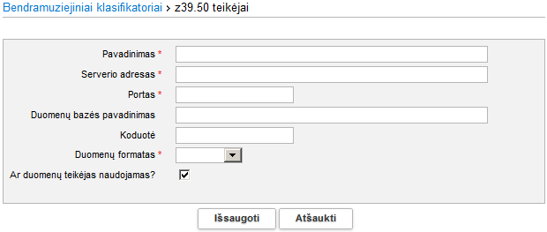
- Klasifikatoriaus z39.50 reikšmės įvedimo langas
- Įrašykite teikėjo duomenis.
Lauke {Pavadinimas} nurodykite teikėjo serverio pavadinimą. Laukelyje {Ar duomenų teikėjas naudojamas} pažymėkite, jei duomenų teikėjas turi būti rodomas naudotojams.
- Spauskite [Išsaugoti].
Sistema išsaugo duomenis.

Ataskaitų generavimas
Sistemoje, priklausomai nuo Jums suteiktų teisių, galite atlikti šiuos veiksmus, susijusius su ataskaitų generavimu:
- Formuoti bendramuziejinę ataskaitą spausdinimui (57 psl.)
- Tvarkyti LIMIS-C ataskaitas (57 psl.)
- Surasti ir peržiūrėti muziejų pateiktas ataskaitas (58 psl.)

Formuoti bendramuziejinę ataskaitą spausdinimui
Paskirtis – suformuoti ataskaitą jos spausdinimui.
Galite tvarkyti šias bendramuziejines ataskaitas:
- Metinė ataskaita;
- Muziejaus viduje perduotų laikinai saugoti negrąžintų eksponatų sąrašas;
- Už muziejaus ribų perduotų laikinai saugoti negrąžintų eksponatų sąrašas.
Kaip atlikti
Norėdami formuoti ataskaitą spausdinimui, atlikite šiuos veiksmus:
- Iš meniu pasirinkite Ataskaitos -> Bendramuziejinės ataskaitos.
Atsiveria langas Bendramuziejinės ataskaitos.
- Spauskite ant nuorodos į norimą formuoti ataskaitą.
Atsiveria atitinkamos knygos formavimo langas.
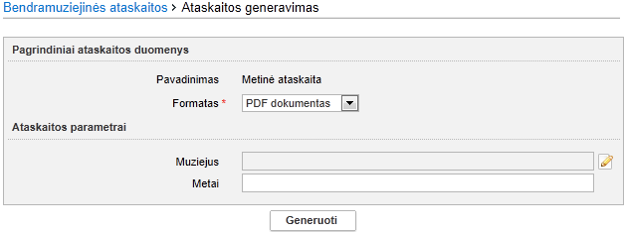
- Formavimo lango vaizdas, kai pasirinkta bendramuziejinė metinė ataskaita
- Įveskite kriterijus ataskaitai formuoti.
Kaip įvesti duomenis skaitykite skyrelyje Duomenų pildymo taisyklės (8 psl.).
- Nurodę duomenis, spauskite [Generuoti].
Sistema pateikia sugeneruotą ataskaitą pasirinkto formato byla.
- Suformuotą bylą galite peržiūrėti, išsisaugoti kompiuteryje ir atspausdinti.
Šių funkcijų vykdymas priklauso nuo to, kokio tipo byla buvo formuojama.

Tvarkyti LIMIS-C ataskaitas
Paskirtis – suformuoti LIMIS-C ataskaitą jos spausdinimui.
Tam, kad galėtumėte tvarkyti šias LIMIS-C ataskaitas, pirmiausiai turite įkelti ataskaitų šablonus į sistemą. Kaip įkelti šablonus, skaitykite skyrelyje Įkelti naują LIMIS-C ataskaitų šabloną (92 psl.).
Kas gali atlikti
Formuoti ataskaitą spausdinimui gali:
- LIMIS-C administratorius.
Kaip atlikti
Norėdami formuoti ataskaitą spausdinimui, atlikite šiuos veiksmus:
- Iš meniu pasirinkite Ataskaitos -> LIMIS-C ataskaitos.
Atsiveria langas LIMIS-C ataskaitos.
- Spauskite ant nuorodos į norimą formuoti ataskaitą.
Atsiveria atitinkamos ataskaitos formavimo langas.
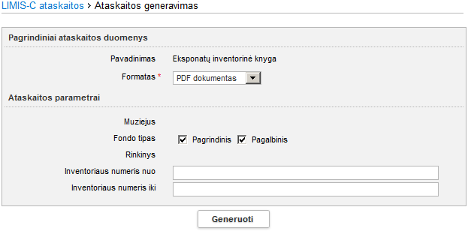
- Įveskite kriterijus ataskaitai formuoti.
Kaip įvesti duomenis skaitykite skyrelyje Duomenų pildymo taisyklės (8 psl.).
- Nurodę duomenis, spauskite [Generuoti].
Sistema pateikia sugeneruotą ataskaitą pasirinkto formato byla.
- Suformuotą bylą galite peržiūrėti, išsisaugoti kompiuteryje ir atspausdinti.
Šių funkcijų vykdymas priklauso nuo to, kokio tipo byla buvo formuojama.

Surasti ir peržiūrėti muziejų pateiktas ataskaitas
Paskirtis – surasti ir peržiūrėti muziejų pateiktas ataskaitas, skirtas LIMIS-K.
Kas gali atlikti
Peržiūrėti pateiktas ataskaitas spausdinimui gali:
- LIMIS-C administratorius.
Kaip atlikti
Norėdami peržiūrėti pateiktų ataskaitų paiešką, atlikite šiuos veiksmus:
- Iš meniu pasirinkite Ataskaitos -> Muziejų pateiktų ataskaitų paieška.
Atsiveria langas Pateiktų ataskaitų paieška.
- Spauskite ant nuorodos į norimą formuoti ataskaitą.
Atsiveria atitinkamos ataskaitos formavimo langas.
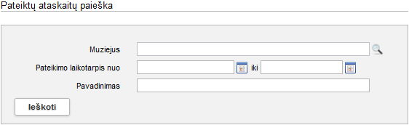
- Nurodykite žinomus duomenis apie pateiktą ataskaitą.
Kaip atlikti skaitykite skyriuje Duomenų pildymo taisyklės (8 psl.).
- Spauskite [Ieškoti].
Sistema pateikia paieškos kriterijus atitinkančių įrašų sąrašą.
- Rezultatų lentelėje stulpelyje Pavadinimas spauskite nuorodą.
Atsiveria langas Pateiktų ataskaitų paieška > Ataskaitos pateikimas.
- Peržiūrėkite ataskaitos pateikimo duomenis.
Keisti duomenų šiame peržiūros lange negalite.

Kolekcijų eksportui tvarkymas
Sistemoje, priklausomai nuo Jums suteiktų teisių, galite atlikti šiuos veiksmus, susijusius su kolekcijomis eksportui:
- Įvesti naują kolekciją eksportui (60 psl.)
- Surasti kolekciją eksportui (62 psl.)
- Peržiūrėti kolekcijos eksportui duomenis (62 psl.)
- Keisti kolekcijos eksportui duomenis (63 psl.)
- Pašalinti kolekciją eksportui (63 psl.)
- Eksportuoti kolekciją eksportui (63 psl.)

Įvesti naują kolekciją eksportui
Paskirtis – leisti sistemos naudotojui įvesti naują kolekciją eksportui sistemoje.
Kolekcija – rinkinys eksponatų ar kitų muziejinių vertybių aprašų, skirtų pateikti išorinėms sistemoms.
Įtraukti į kolekcijas eksportui galite ne tik eksponatus, bet ir archyvo, audiotekos / videotekos, bibliotekos, fototekos vertybes.
Į kolekcijas įtrauktų eksponatų bei kitų muziejinių vertybių aprašai automatiškai papildomi duomenų kortele Kolekcijos, kurioje galite peržiūrėti sąrašą visų kolekcijų, į kurias įtrauktas eksponatas ar vertybė.
Kas gali atlikti
Įvesti naują kolekciją eksportui gali:
- Naudotojas, kuriam suteikta teisė tvarkyti kolekcijas eksportui.
Kaip atlikti
Norėdami įvesti naują kolekciją eksportui, atlikite šiuos veiksmus:
- Iš meniu pasirinkite Kolekcijos eksportui -> Nauja kolekcija eksportui.
Atsiveria langas Kolekcija eksportui.
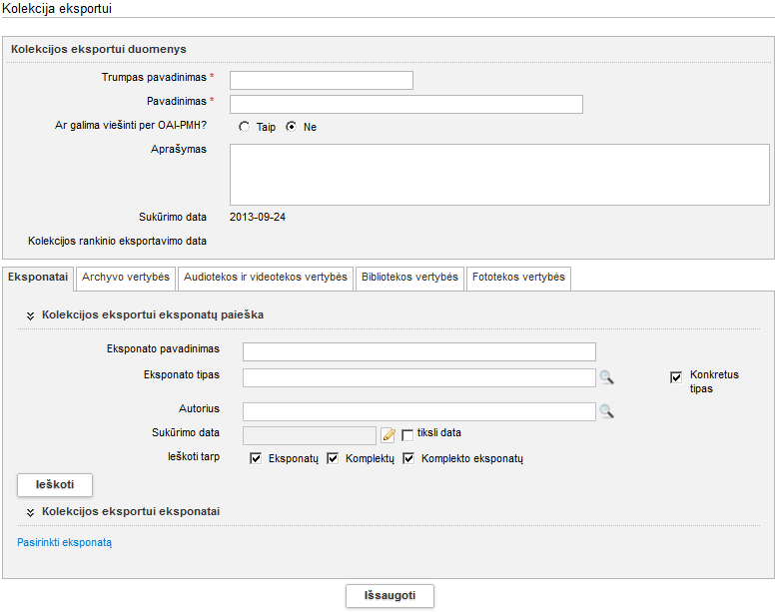
- Įveskite pagrindinius duomenis apie naują kolekciją eksportui.
Kaip įvesti duomenis skaitykite skyrelyje Duomenų pildymo taisyklės (8 psl.).
- Spauskite [Išsaugoti].
Sistema patikrina, ar duomenys korektiški ir išsaugoja.
- Jei norite pridėti eksponatus, kurių aprašai turi būti eksportuojami:
  - Veiksmus atlikite kortelėje Eksponatai.
  - Bloke Kolekcijos eksportui eksponatai spauskite nuorodą Pasirinkti eksponatą.
Atsiveria langas Kolekcijos eksportui > Kolekcija eksportui > Eksponatas.
  - Nurodykite žinomus duomenis apie eksponatą.
Kaip atlikti skaitykite skyriuje Duomenų pildymo taisyklės (8 psl.).
  - Spauskite [Ieškoti].
Sistema pateikia paieškos kriterijus atitinkančių įrašų sąrašą.
  - Rezultatų sąraše pažymėkite varnele norimą eksponatą (-us) ir spauskite [Pasirinkti].
Pasirinkto eksponato (-ų) duomenys įtraukiami į aktą.
- Jei norite pridėti archyvo vertybes, kurių aprašai turi būti eksportuojami:
  - Veiksmus atlikite kortelėje Archyvo vertybės.
  - Bloke Kolekcijos eksportui Archyvo vertybės spauskite nuorodą Pasirinkti archyvo vertybę.
Atsiveria langas Kolekcija eksportui > Archyvo vertybės pasirinkimas.
  - Nurodykite žinomus duomenis apie vertybę.
Kaip atlikti skaitykite skyriuje Duomenų pildymo taisyklės (8 psl.).
  - Spauskite [Ieškoti].
Sistema pateikia paieškos kriterijus atitinkančių įrašų sąrašą.
  - Rezultatų sąraše pažymėkite varnele norimą vertybę (-es) ir spauskite [Pasirinkti].
Pasirinktos vertybės (-ių) duomenys įtraukiami į aktą.
- Jei norite pridėti audiotekos ir videotekos vertybes, kurių aprašai turi būti eksportuojami:
  - Veiksmus atlikite kortelėje Audiotekos ir videotekos vertybės.
  - Tolesni veiksmai identiški aprašytiems aukščiau (žingsniai nuo 5.2 iki 5.5)
- Jei norite pridėti bibliotekos vertybes, kurių aprašai turi būti eksportuojami:
  - Veiksmus atlikite kortelėje Bibliotekos vertybės.
  - Tolesni veiksmai identiški aprašytiems aukščiau (žingsniai nuo 5.2 iki 5.5)
- Jei norite pridėti Fototekos vertybes, kurių aprašai turi būti eksportuojami:
  - Veiksmus atlikite kortelėje Fototekos vertybės.
  - Tolesni veiksmai identiški aprašytiems aukščiau (žingsniai nuo 5.2 iki 5.5)
- Pažymėkite varnelėmis eksponatus ar kitas muziejines vertybes, kurių duomenis norite eksportuoti.
- Spauskite [Eksportuoti].
Sistema pateikia papildomą langą Eksporto parametrai.
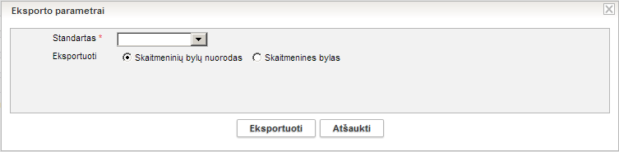
- Nurodykite eksporto parametrus ir spauskite [Eksportuoti].
Sistema pažymėtų eksponatų duomenis eksportuoja į zip tipo failą ir suteikia galimybę jį peržiūrėti/išsaugoti kompiuteryje.

Surasti kolekciją eksportui
Paskirtis – surasti kolekciją eksportui sistemoje.
LIMIS-C posistemėje paieška vykdoma tik tarp LIMIS-C posistemėje sukurtų kolekcijų.
Kas gali atlikti
Surasti akto duomenis sistemoje gali:
- Naudotojas, kuriam suteikta teisės peržiūrėti ir tvarkyti kolekcijas eksportui.
Kaip atlikti
Norėdami surasti kolekciją eksportui atlikite šiuos veiksmus:
- Iš meniu pasirinkite Kolekcijos eksportui -> Eksportuojamų kolekcijų paieška.
Atsiveria langas Kolekcijos eksportui.
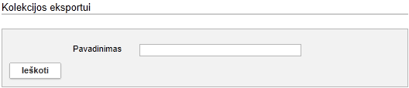
- Nurodykite kolekcijos eksporto pavadinimą ir spauskite [Ieškoti].
Sistema pateikia paieškos kriterijus atitinkančių įrašų sąrašą.
- Toliau, priklausomai nuo Jums suteiktų teisių, galite atlikti šiuos veiksmus:
- Peržiūrėti kolekcijos eksportui duomenis (62 psl.)
- Keisti kolekcijos eksportui duomenis (63 psl.)
- Pašalinti kolekciją eksportui (63 psl.)
- Eksportuoti kolekciją eksportui (63 psl.)

Peržiūrėti kolekcijos eksportui duomenis
Paskirtis – peržiūrėti kolekcijos eksportui duomenis sistemoje.
Kas gali atlikti
Peržiūrėti kolekcijos eksportui duomenis gali:
- Naudotojas, kuriam suteikta teisės peržiūrėti ir tvarkyti kolekcijas eksportui.
Kaip atlikti
Norėdami peržiūrėti kolekcijos eksportui duomenis, atlikite šiuos veiksmus:
- Suraskite norimos kolekcijos eksportui duomenis.
Kaip atlikti skaitykite Surasti kolekciją eksportui (62 psl.).
- Rezultatų lentelėje stulpelyje Trumpas pavadinimas spauskite nuorodą.
Atsiveria langas Kolekcijos eksportui > Kolekcija eksportui.
- Peržiūrėkite kolekcijos pagrindinius duomenis.
- Norėdami peržiūrėti į kolekciją įtraukto eksponato duomenis, bloke Kolekcijos eksportui eksponatai spauskite nuorodą į pavadinimą.
Atsiveria eksponato aprašo forma.
- Norėdami grįžti į ankstesnį langą, spauskite .
Keisti duomenų peržiūros lange negalite.

Keisti kolekcijos eksportui duomenis
Paskirtis – sudaryti sąlygas sistemos naudotojui keisti kolekcijos eksportui duomenis sistemoje.
Kas gali atlikti
Keisti kolekcijos eksportui duomenis gali:
- Naudotojas, kuriam suteikta teisės peržiūrėti ir tvarkyti kolekcijas eksportui.
Kaip atlikti
Norėdami keisti kolekcijos eksportui duomenis atlikite šiuos veiksmus:
- Suraskite norimos kolekcijos eksportui duomenis.
Kaip atlikti skaitykite Surasti kolekciją eksportui (62 psl.).
- Rezultatų sąraše, šalia norimos kolekcijos, stulpelyje Veiksmai spauskite
Atsiveria langas Kolekcijos eksportui > Kolekcija eksportui.
- Redaguokite norimus kolekcijos duomenis.
Kaip įvesti duomenis skaitykite skyrelyje Duomenų pildymo taisyklės (8 psl.).
- Galite keisti prie kolekcijos pridėtų eksponatų kiekį bloke Kolekcijos eksportui eksponatai:
- Norėdami pašalinti eksponatą iš kolekcijos, pažymėkite varnele eksponatą ir spauskite nuorodą Pašalinti pažymėtus eksponatus.
- Norėdami pridėti naują eksponatą, spauskite nuorodą Pasirinkti eksponatą ir atlikite skyrelyje Įvesti naują kolekciją eksportui (60 psl.) aprašytus veiksmus.
- Spauskite [Išsaugoti].
Sistema patikrina, ar duomenys korektiški ir išsaugoja.

Pašalinti kolekciją eksportui
Paskirtis – sudaryti sąlygas sistemos naudotojui pašalinti kolekcijos eksportui duomenis iš sistemos.
Kas gali atlikti
Pašalinti kolekcijos eksportui duomenis gali:
- Naudotojas, kuriam suteikta teisės peržiūrėti ir tvarkyti kolekcijas eksportui.
Kaip atlikti
Norėdami pašalinti kolekcijos eksportui duomenis atlikite šiuos veiksmus:
- Suraskite norimos kolekcijos eksportui duomenis.
Kaip atlikti skaitykite Surasti kolekciją eksportui (62 psl.).
- Rezultatų sąraše, šalia norimos kolekcijos, stulpelyje Veiksmai spauskite .
Atsiveria langas Kolekcijos eksportui > Kolekcija eksportui.
- Peržiūrėkite kolekcijos duomenis.
- Spauskite [Trinti].
Sistema pašalina aktą iš sistemos.
Apie sėkmingai atliktą veiksmą pateikiamas pranešimas.

Eksportuoti kolekciją eksportui
Paskirtis – išeksportuoti kolekciją eksportui.
Kas gali atlikti
Eksportuoti gali:
- Naudotojas, kuriam suteikta teisės peržiūrėti ir tvarkyti kolekcijas eksportui.
Kaip atlikti
Norėdami eksportuoti duomenis į failą atlikite šiuos veiksmus:
- Suraskite norimos kolekcijos eksportui duomenis.
Kaip atlikti skaitykite Surasti kolekciją eksportui (62 psl.).
- Varnelėmis pažymėkite, kurią kolekciją norite eksportuoti.
- Spauskite nuorodą Eksportuoti pasirinktus.
Sistema pažymėtų kolekcijų duomenis eksportuoja į xls tipo failą ir suteikia galimybę jį peržiūrėti/išsaugoti kompiuteryje.

Patikrinimo aktų tvarkymas
Sistemoje galite atlikti šiuos veiksmus su patikrinimo aktais:
- Surasti ir peržiūrėti patikrinimo aktą (65 psl.)
- Suformuoti patikrinimo aktą spausdinimui (65 psl.)

Surasti ir peržiūrėti patikrinimo aktą
Paskirtis – surasti ir peržiūrėti patikrinimo aktą sistemoje.
Kas gali atlikti
Peržiūrėti patikrinimo akto duomenis sistemoje gali:
- Naudotojas, kuriam suteiktos teisės peržiūrėti ir tvarkyti patikrinimo aktus.
Kaip atlikti
Norėdami surasti ir peržiūrėti patikrinimo akto duomenis atlikite šiuos veiksmus:
- Iš meniu pasirinkite Kitų duomenų paieška -> Patikrinimo aktų paieška.
Atsiveria langas Patikrinimo aktų paieška.
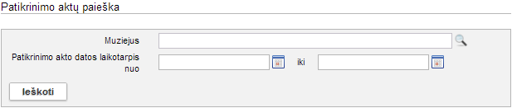
- Nurodykite muziejų ir patikrinimo akto sukūrimo laikotarpį.
Kaip atlikti skaitykite skyriuje Duomenų pildymo taisyklės (8 psl.).
- Spauskite [Ieškoti].
Sistema pateikia paieškos kriterijus atitinkančių įrašų sąrašą.
- Norėdami peržiūrėti patikrinimo akto duomenis, spauskite ant nuorodos stulpelyje Patikrinimo akto data.
Atsiveria langas Patikrinimo aktų paieška > Patikrinimo aktas.
Keisti duomenų peržiūros lange negalite.
- Peržiūrėkite patikrinimo akto duomenis.

Suformuoti patikrinimo aktą spausdinimui
Paskirtis – suformuoti patikrinimo aktą jo spausdinimui.
Kas gali atlikti
Formuoti aktą spausdinimui gali:
- Naudotojas, kuriam suteikta teisė peržiūrėti ir tvarkyti patikrinimo aktus.
Kaip atlikti
Norėdami formuoti aktą spausdinimui, atlikite šiuos veiksmus:
- Atsiverskite patikrinimo akto duomenis.
Kaip atlikti skaitykite skyrelyje Surasti ir peržiūrėti patikrinimo aktą (65psl.).
- Lange Patikrinimo aktų paieška > Patikrinimo aktas spauskite .
Sistema suformuoja aktą pdf failo pavidalu peržiūrai/išsaugojimui kompiuteryje.
- Galite atspausdinti dokumentą.

Archyvo tvarkymas
Sistemoje galite atlikti šiuos su archyvo vertybėmis susijusius veiksmus:
- Surasti archyvo vertybės duomenis (66 psl.)
- Peržiūrėti archyvo vertybės duomenis (66 psl.)

Surasti archyvo vertybės duomenis
Paskirtis – surasti archyvo vertybės duomenis sistemoje.
Kaip atlikti
Norėdami surasti archyvo vertybės duomenis atlikite šiuos veiksmus:
- Iš meniu pasirinkite Kitų duomenų paieška -> Archyvo vertybių paieška.
Atsiveria langas Archyvo vertybės paieška.
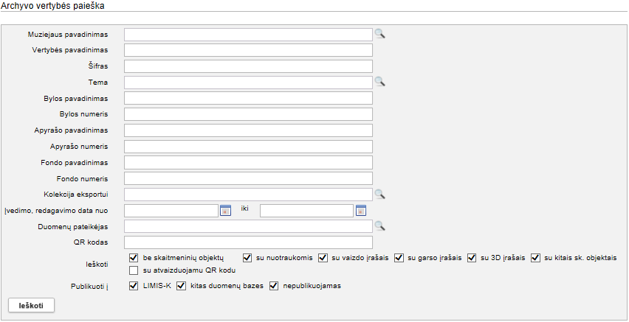
- Archyvo vertybės paieškos langas
- Nurodykite žinomus archyvo vertybės paieškos kriterijus.
- Spauskite [Ieškoti].
Sistema pateikia paieškos kriterijus atitinkančių įrašų sąrašą.
- Toliau galite Peržiūrėti archyvo vertybės duomenis (66 psl.).

Peržiūrėti archyvo vertybės duomenis
Paskirtis – peržiūrėti archyvo vertybės duomenis sistemoje.
Kaip atlikti
Norėdami peržiūrėti archyvo vertybės duomenis, atlikite šiuos veiksmus:
- Suraskite norimą archyvo bylą.
Kaip atlikti skaitykite skyrelyje Surasti archyvo vertybės duomenis (66 psl.).
- Rezultatų lentelėje stulpelyje Vertybės pavadinimas spauskite pavadinimo nuorodą.
Atsiveria langas Archyvo vertybės paieška > Archyvo vertybė.
- Peržiūrėkite archyvo vertybės duomenis.
Keisti archyvo vertybės duomenų peržiūros lange negalite.

Audiotekos ir videotekos tvarkymas
Sistemoje galite atlikti šiuos veiksmus, susijusius su audiotekos ir videotekos duomenų tvarkymu:
- Surasti audiotekos ir videotekos vertybę (67 psl.)
- Peržiūrėti audiotekos ir videotekos vertybės duomenis (67 psl.)

Surasti audiotekos ir videotekos vertybę
Paskirtis – surasti audiotekos ir videotekos vertybę sistemoje.
Kaip atlikti
Norėdami surasti audiotekos ir videotekos vertybę atlikite šiuos veiksmus:
- Iš meniu pasirinkite Kitų duomenų paieška -> Audiotekos ir videotekos vertybių paieška.
Atsiveria langas Audiotekos ir videotekos vertybės paieška.
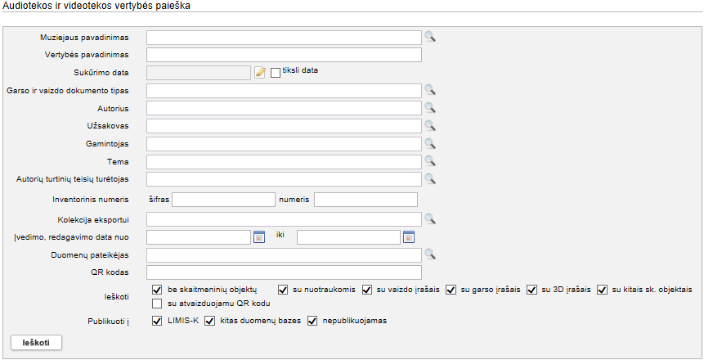
- Audiotekos ir videotekos vertybės paieškos langas
- Nurodykite žinomus duomenis apie audiotekos ir videotekos vertybę:
- Įveskite žinomą informaciją klaviatūra;
- Jei nurodote tikslią datą, pažymėkite varnele lauką {tiksli data}.
- Pasirinkite reikšmes iš klasifikatoriaus – spauskite .
Kaip atlikti skaitykite skyriuje Duomenų pildymo taisyklės (8 psl.).
- Spauskite [Ieškoti].
Sistema pateikia paieškos kriterijus atitinkančių įrašų sąrašą.
- Toliau galite Peržiūrėti audiotekos ir videotekos vertybės duomenis (67 psl.).

Peržiūrėti audiotekos ir videotekos vertybės duomenis
Paskirtis – peržiūrėti audiotekos ir videotekos vertybės duomenis sistemoje.
Kaip atlikti
Norėdami peržiūrėti audiotekos ir videotekos vertybės duomenis, atlikite šiuos veiksmus:
- Suraskite norimą audiotekos ir videotekos vertybę.
Kaip atlikti skaitykite skyrelyje Surasti audiotekos ir videotekos vertybę (67 psl.).
- Lange Audiotekos ir videotekos vertybės paieška, rezultatų lentelėje stulpelyje Vertybės pavadinimas spauskite nuorodą.
Atsiveria langas Audiotekos ir videotekos vertybės paieška > Audiotekos ir videotekos vertybė.
- Peržiūrėkite vertybės duomenis.
Keisti audiotekos ir videotekos vertybės duomenų peržiūros lange negalite.

Bibliotekos tvarkymas
Sistemoje galite atlikti šiuos veiksmus, susijusius su bibliotekos vertybių duomenų tvarkymu:
- Surasti bibliotekos vertybę (69 psl.)
- Peržiūrėti bibliotekos vertybės duomenis (70 psl.)

Surasti bibliotekos vertybę
Paskirtis – surasti bibliotekos vertybę sistemoje.
Kaip atlikti
Norėdami surasti bibliotekos vertybę atlikite šiuos veiksmus:
- Iš meniu pasirinkite Kitų duomenų paieška -> Bibliotekos vertybių paieška.
Atsiveria langas Bibliotekos vertybės paieška.
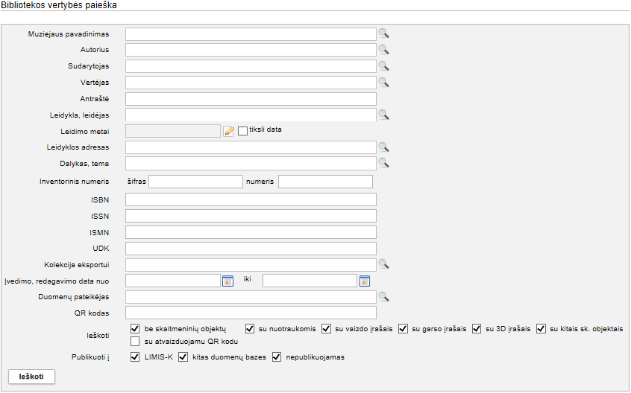
- Bibliotekos vertybės paieškos langas
- Nurodykite žinomus duomenis apie bibliotekos vertybę:
- Įveskite žinomą informaciją klaviatūra;
- Pasirinkite reikšmes iš klasifikatoriaus – spauskite .
Kaip atlikti skaitykite skyriuje Duomenų pildymo taisyklės (8 psl.).
- Spauskite [Ieškoti].
Sistema pateikia paieškos kriterijus atitinkančių įrašų sąrašą.
- Toliau galite Peržiūrėti bibliotekos vertybės duomenis (70 psl.).

Peržiūrėti bibliotekos vertybės duomenis
Paskirtis – peržiūrėti bibliotekos vertybės duomenis sistemoje.
Kaip atlikti
Norėdami peržiūrėti bibliotekos vertybės duomenis, atlikite šiuos veiksmus:
- Suraskite norimą bibliotekos vertybę.
Kaip atlikti skaitykite skyrelyje Surasti bibliotekos vertybę (69 psl.).
- Lange Bibliotekos vertybės paieška, rezultatų lentelėje stulpelyje Antraštė spauskite nuorodą.
Atsiveria langas Bibliotekos vertybės paieška > Bibliotekos vertybė.
- Peržiūrėkite vertybės duomenis.
Keisti bibliotekos vertybės duomenų peržiūros lange negalite.

Fototekos valdymas
Sistemoje, priklausomai nuo Jums suteiktų teisių, galite atlikti šiuos veiksmus, susijusius su fototekos vertybių duomenų tvarkymu:
- Surasti fototekos vertybę (71 psl.)
- Peržiūrėti fototekos vertybės duomenis (72 psl.)

Surasti fototekos vertybę
Paskirtis – surasti fototekos vertybę sistemoje.
Kas gali atlikti
Surasti fototekos vertybę gali:
- Fototekos tvarkytojas;
- Naudotojas, kuriam suteiktos teisės peržiūrėti ir tvarkyti fototekos vertybių duomenis.
Kaip atlikti
Norėdami surasti fototekos vertybę, atlikite šiuos veiksmus:
- Iš meniu pasirinkite Kitų duomenų paieška -> Fototekos vertybių paieška.
Atsiveria langas Fototekos vertybės paieška.
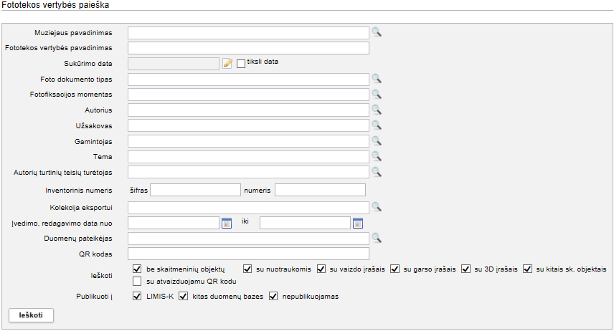
- Fototekos vertybės paieška
- Nurodykite žinomus duomenis apie fototekos vertybę:
- Įveskite žinomą informaciją klaviatūra;
- Pasirinkite reikšmes iš klasifikatoriaus – spauskite .
Kaip atlikti skaitykite skyriuje Duomenų pildymo taisyklės (8 psl.).
- Spauskite [Ieškoti].
Sistema pateikia paieškos kriterijus atitinkančių įrašų sąrašą.
- Toliau galite atlikti šiuos veiksmus:
- Peržiūrėti fototekos vertybės duomenis (72 psl.).

Peržiūrėti fototekos vertybės duomenis
Paskirtis – peržiūrėti fototekos vertybės duomenis sistemoje.
Kaip atlikti
Norėdami peržiūrėti fototekos vertybės duomenis, atlikite šiuos veiksmus:
- Suraskite norimą fototekos vertybę.
Kaip atlikti skaitykite skyrelyje Surasti fototekos vertybę (71 psl.).
- Lange Fototekos vertybės paieška, rezultatų lentelėje stulpelyje Fototekos vertybės pavadinimas spauskite nuorodą.
Atsiveria langas Fototekos vertybės paieška > Fototekos vertybė.
- Peržiūrėkite fototekos vertybės duomenis.
Keisti fototekos vertybės duomenų peržiūros lange negalite.

Zoologinės medžiagos tvarkymas
Sistemoje galite tvarkyti šiuos duomenis, susijusius su zoologine medžiaga:
- Tvarkyti zoologinės medžiagos duomenis (73 psl.)
- Tvarkyti zoologinės medžiagos aktus (74 psl.)
- Suformuoti aktą spausdinimui (75 psl.)

Tvarkyti zoologinės medžiagos duomenis
Sistemoje, galite atlikti šiuos veiksmus, susijusius su zoologinės medžiagos duomenų tvarkymu:
- Surasti zoologinę medžiagą (73 psl.)
- Peržiūrėti zoologinės medžiagos duomenis (73 psl.)

Surasti zoologinę medžiagą
Paskirtis – surasti zoologinę medžiagą sistemoje.
Kas gali atlikti
Surasti zoologinę medžiagą gali:
- Zoologinės medžiagos tvarkytojas;
- Naudotojas, kuriam suteiktos teisės peržiūrėti ir tvarkyti zoologinės medžiagos duomenis.
Kaip atlikti
Norėdami surasti zoologinę medžiagą atlikite šiuos veiksmus:
- Iš meniu pasirinkite Kitų duomenų paieška -> Zoologinių medžiagų paieška.
Atsiveria langas Zoologinių medžiagų paieška.
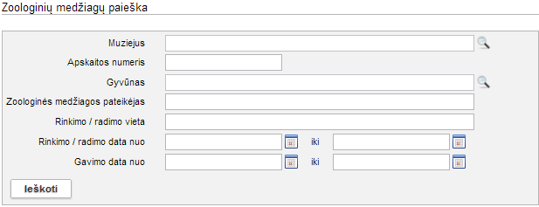
- Nurodykite žinomus duomenis apie zoologinę medžiagą:
- Įveskite žinomą informaciją klaviatūra;
- Pasirinkite reikšmes iš klasifikatoriaus.
Kaip atlikti skaitykite skyriuje Duomenų pildymo taisyklės (8 psl.).
- Spauskite [Ieškoti].
Sistema pateikia paieškos kriterijus atitinkančių įrašų sąrašą.
- Toliau galite atlikti šiuos veiksmus:
- Peržiūrėti zoologinės medžiagos duomenis (73 psl.)

Peržiūrėti zoologinės medžiagos duomenis
Paskirtis – peržiūrėti zoologinės medžiagos duomenis sistemoje.
Kaip atlikti
Norėdami peržiūrėti zoologinės medžiagos duomenis, atlikite šiuos veiksmus:
- Suraskite norimą zoologinę medžiagą.
Kaip atlikti skaitykite skyrelyje Surasti zoologinę medžiagą (73 psl.).
- Rezultatų lentelėje stulpelyje Apskaitos numeris spauskite nuorodą į norimą įrašą.
Atsiveria langas Zoologinių medžiagų paieška > Zoologinė medžiaga.
- Peržiūrėkite zoologinės medžiagos duomenis.
Keisti zoologinės medžiagos duomenų peržiūros lange negalite.

Tvarkyti zoologinės medžiagos aktus
Sistemoje, galite atlikti šiuos veiksmus, susijusius su zoologinės medžiagos aktų tvarkymu:
- Surasti zoologinės medžiagos aktą (74 psl.)
- Peržiūrėti zoologinės medžiagos akto duomenis (74 psl.)

Surasti zoologinės medžiagos aktą
Paskirtis – surasti zoologinės medžiagos priėmimo aktą sistemoje.
Kaip atlikti
Norėdami surasti zoologinės medžiagos priėmimo aktą atlikite šiuos veiksmus:
- Iš meniu pasirinkite Kitų duomenų paieška -> Zoologinių medžiagų priėmimo aktų paieška.
Atsiveria langas Zoologinės medžiagos priėmimo aktų paieška.
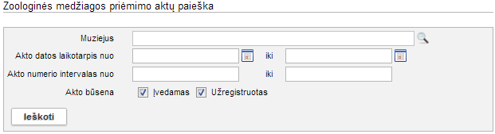
- Nurodykite priėmimo akto kriterijus.
Kaip atlikti skaitykite skyriuje Duomenų pildymo taisyklės (8 psl.).
- Spauskite [Ieškoti].
Sistema pateikia paieškos kriterijus atitinkančių įrašų sąrašą.
- Toliau galite atlikti šiuos veiksmus:
- Peržiūrėti zoologinės medžiagos akto duomenis (74 psl.)

Peržiūrėti zoologinės medžiagos akto duomenis
Paskirtis – peržiūrėti zoologinės medžiagos priėmimo akto duomenis sistemoje.
Kaip atlikti
Norėdami peržiūrėti akto duomenis sistemoje, atlikite šiuos veiksmus:
- Suraskite norimo zoologinės medžiagos priėmimo akto duomenis.
Kaip atlikti skaitykite Surasti zoologinės medžiagos aktą (74 psl.).
- Rezultatų lentelėje stulpelyje Akto data spauskite nuorodą.
Atsiveria langas Zoologinės medžiagos priėmimo aktų paieška > Zoologinės medžiagos priėmimo aktas.
- Peržiūrėkite akto bendruosius duomenis.
- Norėdami peržiūrėti akto zoologinės medžiagos duomenis, bloke Zoologinės medžiagos spauskite piktogramą .
Atsiveria langas Zoologinės medžiagos priėmimo aktų paieška > Zoologinės medžiagos priėmimo aktas > Zoologinė medžiaga.
- Norėdami grįžti į ankstesnį langą, spauskite .
Keisti zoologinės medžiagos priėmimo akto duomenų peržiūros lange negalite.

Suformuoti aktą spausdinimui
Paskirtis – suformuoti apskaitos aktą jo spausdinimui.
Kaip atlikti
Norėdami formuoti aktą spausdinimui, atlikite šiuos veiksmus:
- Atsiverskite norimo akto duomenis.
Kaip atlikti skaitykite Surasti zoologinės medžiagos aktą (74 psl.).
- Spauskite .
Sistema suformuoja aktą pdf failo pavidalu peržiūrai/išsaugojimui kompiuteryje.
- Galite atspausdinti dokumentą.

Administravimas
Sistemoje, priklausomai nuo Jums suteiktų teisių, galite:
- Tvarkyti sistemos naudotojus (76 psl.)
- Tvarkyti aktų registracijos knygų nustatymus (79 psl.)
- Tvarkyti aktų numeracijos nustatymus (85 psl.)
- Tvarkyti aktų duomenų formos nustatymus (86 psl.)
- Tvarkyti apskaitos knygų nustatymus (88 psl.)
- Tvarkyti bendramuziejinių ataskaitų šablonus (89 psl.)
- Tvarkyti LIMIS-C ataskaitų šablonus (92 psl.)
- Tvarkyti aktų ir knygų šablonus (95 psl.)
- Tvarkyti sistemos parametrus (96 psl.)
- Tvarkyti eksponatų apskaitos numerių nustatymus (97 psl.)
- Peržiūrėti sistemos audito duomenis (98 psl.)
- Slaptažodžių generavimo taisyklės (99 psl.)
- Administratorių slaptažodžių generavimo taisyklės (100 psl.)

Tvarkyti sistemos naudotojus
Sistemoje, priklausomai nuo Jums suteiktų teisių, galite atlikti šiuos veiksmus, susijusius su sistemos naudotojų duomenų tvarkymu:
- Įvesti naują sistemos naudotoją (76 psl.)
- Surasti sistemos naudotoją (77 psl.)
- Peržiūrėti sistemos naudotojo duomenis (78 psl.)
- Keisti sistemos naudotojo duomenis (78 psl.)
- Pašalinti sistemos naudotoją (79 psl.)

Įvesti naują sistemos naudotoją
Paskirtis – leisti LIMIS administratoriui įvesti naują sistemos naudotoją sistemoje.
Kas gali atlikti
Įvesti naują sistemos naudotoją gali:
- LIMIS-C administratorius;
- LIMIS-M administratorius;
- Naudotojas, kuriam suteikta teisė tvarkyti sistemos naudotojus.
Prieš pradedant
Prieš įvedant sistemos naudotoją, turi būti atlikta:
- Darbuotojo duomenys įtraukti į bendramuziejinį klasifikatorių Darbuotojai.
Kaip atlikti skaitykite skyrelyje Įtraukti naują reikšmę į klasifikatorių (39 psl.).
Kaip atlikti
Norėdami įvesti naują sistemos naudotoją, atlikite šiuos veiksmus:
- Iš meniu pasirinkite Administravimas -> Sistemos naudotojai.
Atsiveria langas Sistemos naudotojai.
- Spauskite [Naujas].
Atsiveria langas naudotojo duomenims įvesti.
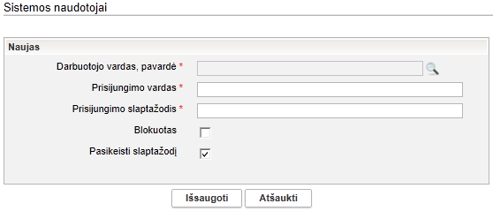
- Įveskite duomenis apie naują naudotoją.
Kaip įvesti duomenis skaitykite skyrelyje Duomenų pildymo taisyklės (8 psl.).
- Nurodykite naudotojui suteikiamas teises:
  - Bloke Dirbama vieta prie norimos darbovietės spauskite piktogramą .
Sistema atveria langą Sistemos naudotojo teisės.
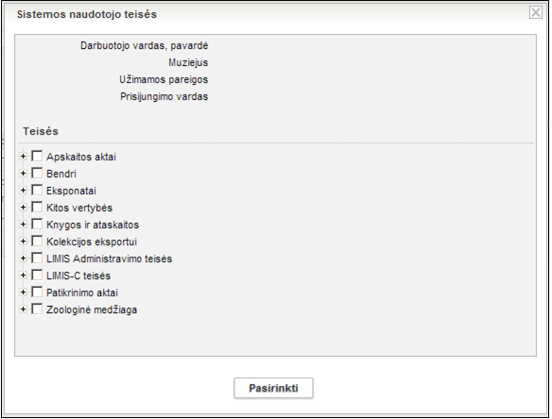
  - Išskleiskite teisių kategorijas ir varnelėmis pažymėkite suteikiamas teises.
  - Spauskite [Pasirinkti].
Atitinkamame muziejuje sistemos naudotojui suteiktos teisės atlikti veiksmus sistemoje.
Jei naudotojas dirba keliose darbovietėse, teises nurodyti privalėsite kiekvienai darbovietei atskirai.
- Spauskite [Išsaugoti].
Naujas sistemos naudotojas sukurtas.

Surasti sistemos naudotoją
Paskirtis – leisti LIMIS administratoriui sistemoje surasti sistemos naudotoją.
Kas gali atlikti
Surasti sistemos naudotoją gali:
- LIMIS-C administratorius;
- LIMIS-M administratorius;
- Naudotojas, kuriam suteikta teisė tvarkyti sistemos naudotojus.
Kaip atlikti
Norėdami surasti sistemos naudotoją, atlikite šiuos veiksmus:
- Iš meniu pasirinkite Administravimas -> Sistemos naudotojai.
Atsiveria langas Sistemos naudotojai.
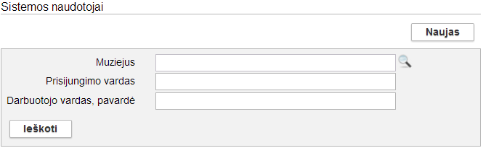
- Nurodykite sistemos naudotojo duomenis ir spauskite [Ieškoti].
Sistema pateikia paieškos kriterijus atitinkančių įrašų sąrašą.
- Toliau, priklausomai nuo Jums suteiktų teisių, galite atlikti šiuos veiksmus:
- Peržiūrėti sistemos naudotojo duomenis (78 psl.)
- Keisti sistemos naudotojo duomenis (78 psl.)
- Pašalinti sistemos naudotoją (79 psl.)

Peržiūrėti sistemos naudotojo duomenis
Paskirtis – peržiūrėti sistemos naudotojo duomenis sistemoje.
Kas gali atlikti
Peržiūrėti sistemos naudotojo duomenis gali:
- LIMIS-C administratorius;
- LIMIS-M administratorius;
- Naudotojas, kuriam suteiktos teisės peržiūrėti ir tvarkyti sistemos naudotojus.
Kaip atlikti
Norėdami peržiūrėti sistemos naudotojo duomenis, atlikite šiuos veiksmus:
- Suraskite norimo naudotojo duomenis.
Kaip atlikti skaitykite Surasti sistemos naudotoją (77 psl.).
- Rezultatų lentelėje stulpelyje Prisijungimo vardas spauskite nuorodą.
Atsiveria langas Sistemos naudotojai.
- Peržiūrėkite naudotojo pagrindinius duomenis.
- Norėdami peržiūrėti naudotojui suteiktas teises, bloke Dirbama vieta ties atitinkamos darbovietės įrašu spauskite piktogramą .
Atsiveria langas Sistemos naudotojo teisės.
Keisti naudotojo duomenų peržiūros languose negalite.

Keisti sistemos naudotojo duomenis
Paskirtis – keisti sistemos naudotojo duomenis sistemoje.
Kas gali atlikti
Keisti sistemos naudotojo duomenis gali:
- LIMIS-C administratorius;
- LIMIS-M administratorius;
- Naudotojas, kuriam suteiktos teisės peržiūrėti ir tvarkyti sistemos naudotojus.
Kaip atlikti
Norėdami keisti sistemos naudotojo duomenis, atlikite šiuos veiksmus:
- Suraskite norimo naudotojo duomenis.
Kaip atlikti skaitykite Surasti sistemos naudotoją (77 psl.).
- Rezultatų sąraše, šalia norimo naudotojo, stulpelyje Veiksmai spauskite
Atsiveria langas Sistemos naudotojai.
- Jei reikia, keiskite slaptažodį.
- Galite keisti naudotojui konkrečioje darbo vietoje priskirtų teisių rinkinį bloke Dirbama vieta:
  - Prie norimos darbovietės spauskite piktogramą .
Sistema atveria langą Sistemos naudotojo teisės.
  - Sužymėkite varnelėmis teises/teisių grupes, kurias norite priskirti naudotojui ir/arba nuimkite pažymėjimus nuo teisių/teisių grupių, kurios nebebus prieinamos naudotojui.
  - Spauskite [Pasirinkti].
Atitinkamame muziejuje sistemos naudotojui suteiktos teisės atlikti veiksmus sistemoje.
- Spauskite [Išsaugoti].
Sistema patikrina, ar duomenys korektiški ir išsaugoja.

Pašalinti sistemos naudotoją
Paskirtis – sudaryti sąlygas LIMIS administratoriui pašalinti sistemos naudotoją iš sistemos.
Jei sistemos naudotojas bent kartą prisijungė prie sistemos, jo pašalinti nebegalėsite.
Kas gali atlikti
Pašalinti sistemos naudotojo duomenis gali:
- LIMIS-C administratorius;
- LIMIS-M administratorius;
- Naudotojas, kuriam suteiktos teisės peržiūrėti ir tvarkyti sistemos naudotojus.
Kaip atlikti
Norėdami pašalinti sistemos naudotojo duomenis, atlikite šiuos veiksmus:
- Suraskite norimo naudotojo duomenis.
Kaip atlikti skaitykite Surasti sistemos naudotoją (77 psl.).
- Rezultatų sąraše, šalia norimo naudotojo, stulpelyje Veiksmai spauskite .
Atsiveria langas Sistemos naudotojai.
- Peržiūrėkite naudotojo duomenis.
- Spauskite [Trinti].
Sistema pašalina naudotojo duomenis iš sistemos.

Tvarkyti aktų registracijos knygų nustatymus
Aktų registracijos knygų nustatymai yra pasiekiami per meniu Administravimas -> Aktų registracijos knygų nustatymai. Tam, kad naudotojas galėtų matyti ir atlikti aktų registracijos knygų nustatymus, jam turi būti suteiktos atitinkamos teisės:
- Peržiūrėti aktų registracijos knygų nustatymus;
- Tvarkyti aktų registracijos knygų nustatymus.
Aktų registracijos knygų nustatymų sąraše yra pateikiamos visos naujos galimos nustatyti aktų registracijos knygų formos, kurias kiekvienas muziejus gali naudoti, nustatyti pagal savo poreikius:
- Eksponatų judėjimo muziejuje aktų registracijos knyga;
- Eksponatų judėjimo muziejuje aktų registracijos knyga (bendra);
- Grąžintų eksponatų aktų registracijos knyga;
- Grąžintų eksponatų muziejaus viduje aktų registracijos knyga;
- Laikinai saugoti perduotų eksponatų aktų registracijos knyga;
- Laikinai saugoti priimtų eksponatų aktų registracijos knyga;
- Laikinai saugoti priimtų-perduotų eksponatų aktų registracijos knyga;
- Nuolat saugoti perduotų eksponatų aktų registracijos knyga;
- Nuolat saugoti priimtų eksponatų aktų registracijos knyga;
- Nuolat saugoti priimtų-perduotų eksponatų aktų registracijos knyga.
Aktų registracijos knygos sąraše pateikiamos abėcėlės tvarka pagal pavadinimą. Taip pat pateikiami knygų nustatymai: registruojami aktai, kurie nustatyti registruoti konkrečioje knygoje, bei tam tikroms knygoms nustatyti papildomi požymiai.
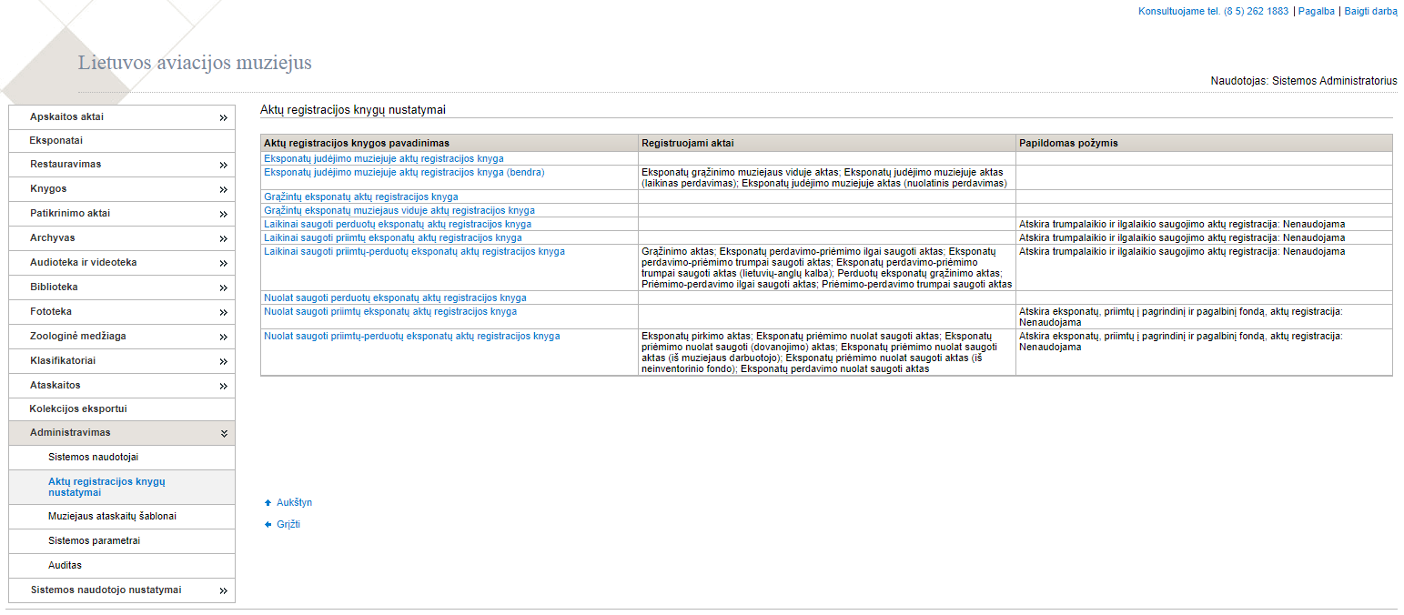
Aktų registracijos knygos, kurioms yra nustatytas bent vienas registruojamas aktas, yra pateikiamos naudotis muziejaus darbuotojams (turintiems teisę formuoti tas knygas), pasiekiamos per meniu punktą Knygos -> Aktų registracijos knygos. Kitos aktų registracijos knygos, kurioms nėra nustatytas nė vienas registruojamo akto tipas, nėra matomos minėtame meniu punkte, jų muziejus formuoti negali.
Naujoms aktų registracijoms knygoms yra skirtos atskiros teisės, jas reikia suteikti naudotojams, kurie formuos knygas:

Pagal nutylėjimą visiems muziejams yra nustatytos 3 aktų registracijos knygos, analogiškos, kaip buvo naudojamos iki šiol (tik su atnaujintomis duomenų lentelėmis):
- Eksponatų judėjimo muziejuje aktų registracijos knyga (bendra);
- Laikinai saugoti priimtų-perduotų eksponatų aktų registracijos knyga;
- Nuolat saugoti priimtų-perduotų eksponatų aktų registracijos knyga.
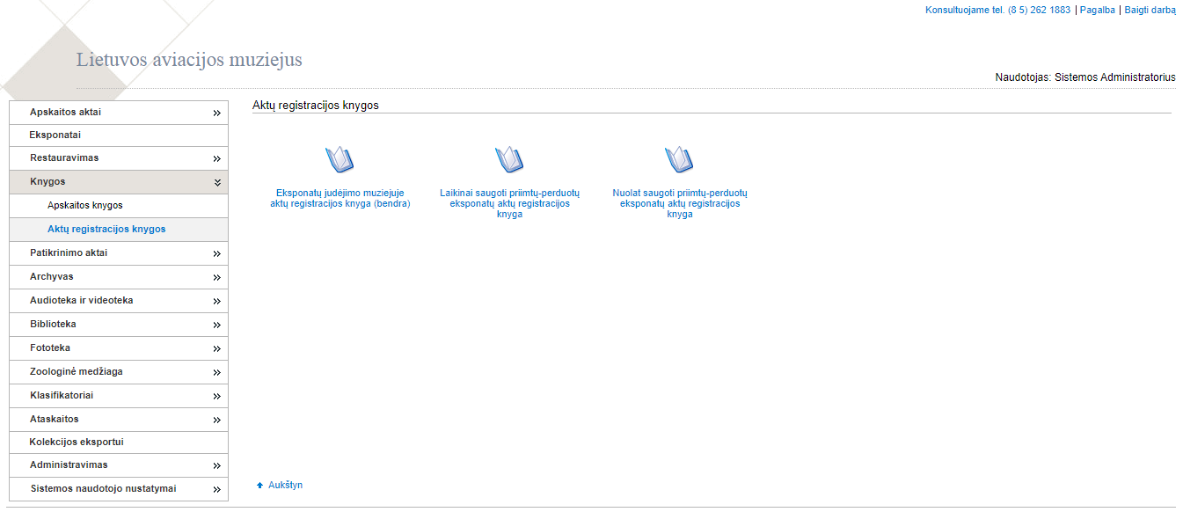
Jeigu muziejus ir toliau planuoja naudoti šias aktų registracijos knygas, taip kaip anksčiau, tai tokiu atveju nustatymų keisti nereikia. Jeigu pagal muziejaus poreikius reikia naudoti kitas aktų registracijos knygas, arba kitokia tvarka registruoti aktus, tada muziejus gali atlikti aktų registracijų knygų nustatymus.
Kiekvienai aktų registracijos knygai galima nustatyti registruojamus aktus, renkantis iš tai knygai aktualių aktų tipų. Pavyzdžiui, judėjimo muziejuje aktų registracijos knygose galima nustatyti registruojamus aktus, renkantis tik iš judėjimo aktų tipų, nuolatinio saugojimo aktų registracijos knygose – iš nuolatinio saugojimo aktų tipų, o laikino saugojimo – iš laikino saugojimo aktų tipų. Ir atitinkamai pagal prasmę: perduotų prie perduotų, priimtų prie priimtų ir gražintų prie gražintų.
Jeigu visus judėjimo muziejuje aktus norima registruoti vienoje bendroje aktų registracijos knygoje, tai knygai „Eksponatų judėjimo muziejuje aktų registracijos knyga (bendra)“ reikia „Registruojami aktai“ pažymėti visus tris aktų tipus (toks nustatymas dabar yra pagal nutylėjimą) bei atitinkamai visiems trims aktų tipams nustatyti bendrą numeraciją (žr. skyriuje „Aktų numeracijos nustatymas“):
- Eksponatų grąžinimo muziejaus viduje aktas;
- Eksponatų judėjimo muziejuje aktas (laikinas perdavimas);
- Eksponatų judėjimo muziejuje aktas (nuolatinis perdavimas).
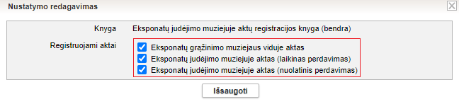
Jeigu poreikis yra grąžinimo muziejaus viduje aktus registruoti atskiroje aktų registracijos knygoje, tai reikia naudoti dvi atskiras aktų registracijos knygas, ir joms atlikti tokius nustatymus (bei atitinkamai nustatyti ir aktų numeraciją, žr. skyriuje „Aktų numeracijos nustatymas“):
- Eksponatų judėjimo muziejuje aktų registracijos knyga;
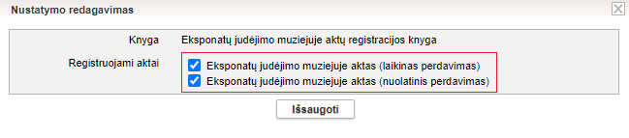
- Grąžintų eksponatų muziejaus viduje aktų registracijos knyga.
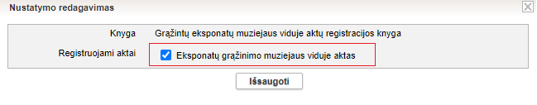
Analogiškai ir kitoms aktų registracijos knygoms galima atlikti reikiamus nustatymus. Svarbu: vienas akto tipas vienu metu gali būti registruojamas tik vienoje aktų registracijos knygoje. Todėl, jei norima kitoje aktų registracijos knygoje pradėti registruoti vieno ar kito tipo aktus, tai pirma reikia nuimti „varnelę“ tam tipui ankstesnėje knygoje ir tik po to galima nustatyti registruoti kitoje knygoje.
Nuolatinio saugojimo aktai gali būti kaip ir anksčiau registruojami vienoje aktų registracijos knygoje, ir jiems toliau naudojama bendra numeracija. Tačiau galima atskirose knygose registruoti priėmimo bei perdavimo aktus, tuo tikslu reikia knygoje „Nuolat saugoti priimtų-perduotų eksponatų aktų registracijos knyga“ nuimti žymėjimą (nuimti „varneles“) visiems aktų tipams:
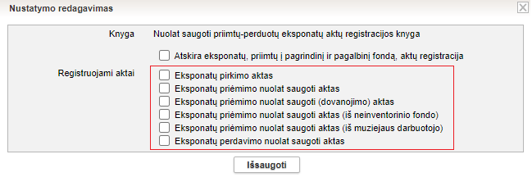
O atitinkamai atskirose knygose nustatyti registruojamų aktų tipus:
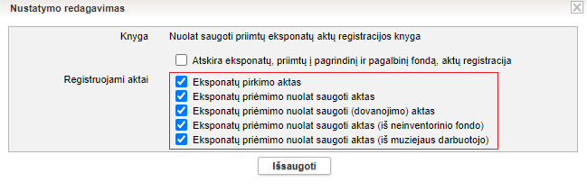
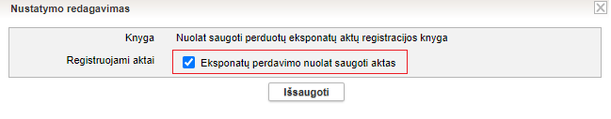
Taip pat nuolat saugoti priimtų eksponatų aktų registracijos knyga gali būti formuojama atskirai pagal fondus, tam reikia nustatyti papildomą požymį (bei atitinkamai atskiras aktų numeracijas pagal fondus, skaitykite skyriuje Tvarkyti aktų numeracijos nustatymus (85 psl.).
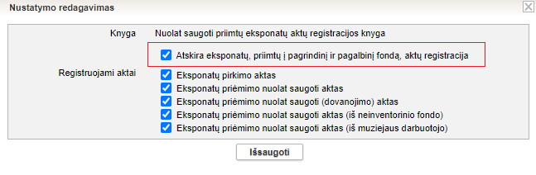
Kai šis papildomas požymis yra nustatytas, formuojant knygą „Nuolat saugoti priimtų eksponatų aktų registracijos knyga“ parametruose galima pasirinkti fondo tipą, ir tokiu būdu sugeneruoti atskiras knygas pagal fondus:
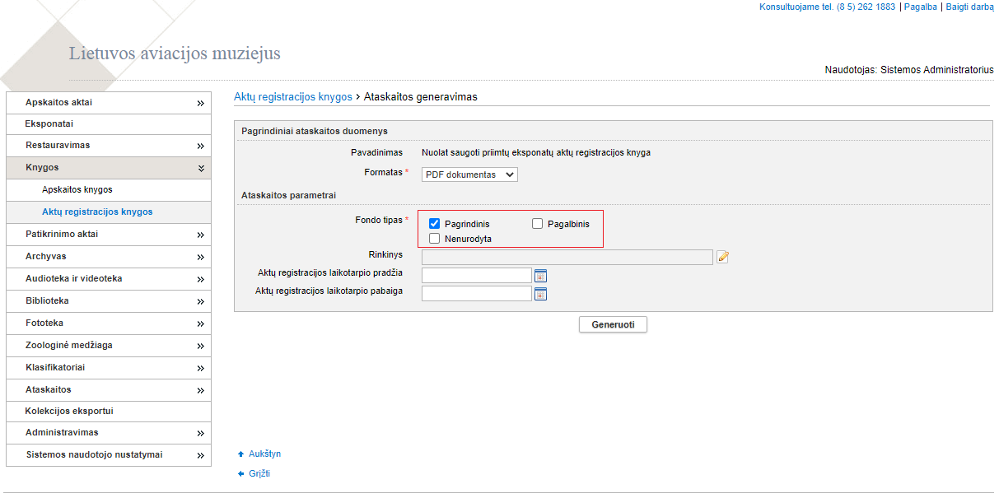
Atitinkamai laikino saugojimo aktus galima registruoti vienoje bendroje aktų registracijos knygoje, taip kaip anksčiau (nustatyta pagal nutylėjimą):
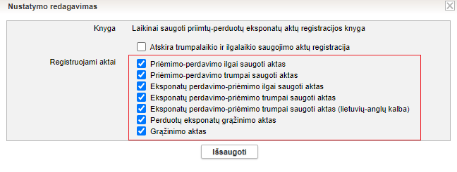
Arba galima atskirai registruoti laikinai priimtų, atskirai laikinai perduotų eksponatų ir atskirai grąžinimo aktus, tuo tikslu reikia trims naujoms aktų registracijos knygoms atlikti nustatymus:
- Laikinai saugoti priimtų eksponatų aktų registracijos knyga;
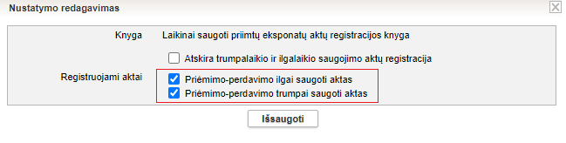
- Laikinai saugoti perduotų eksponatų aktų registracijos knyga;
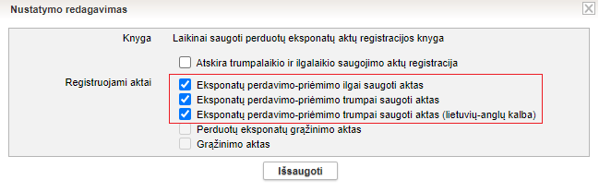
- Grąžintų eksponatų aktų registracijos knyga.
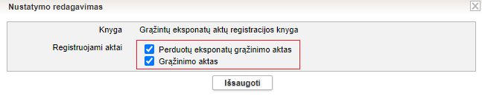
Taip pat laikino saugojimo aktų registracijos knygoms galima nustatyti papildomą požymį „Atskira trumpalaikio ir ilgalaikio saugojimo aktų registracija“ (bei atitinkamai atskirą numeraciją, žr. skyriuje „Aktų numeracijos nustatymas“):
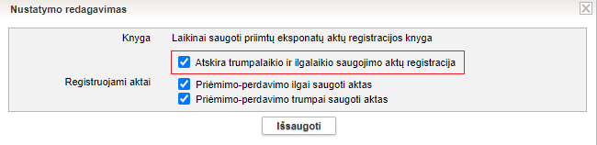
Kai šis požymis nustatytas, galima formuoti atskiras laikinai priimtų eksponatų aktų registracijos knygas pagal saugojimo trukmę: atskirai trumpalaikio bei atskirai ilgalaikio saugojimo.
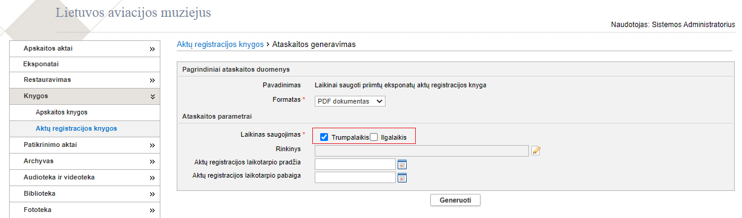

Tvarkyti aktų numeracijos nustatymus
Aktų numeracijos nustatymai kaip ir kiti aktų šablonų nustatymai yra pasiekiami per meniu punktą Klasifikatoriai -> Muziejaus klasifikatoriai -> Aktų šablonų duomenys:
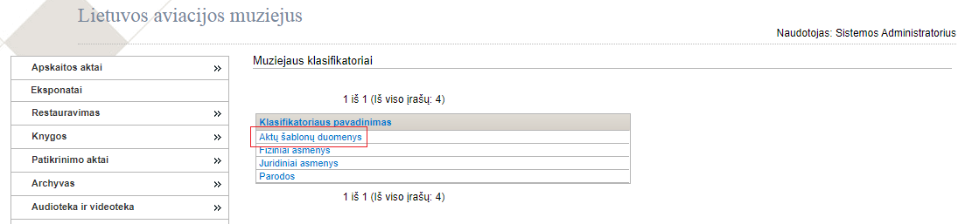
Sąraše pateikiami aktų pavadinimai bei nustatytas aktą tvirtinantis darbuotojas:
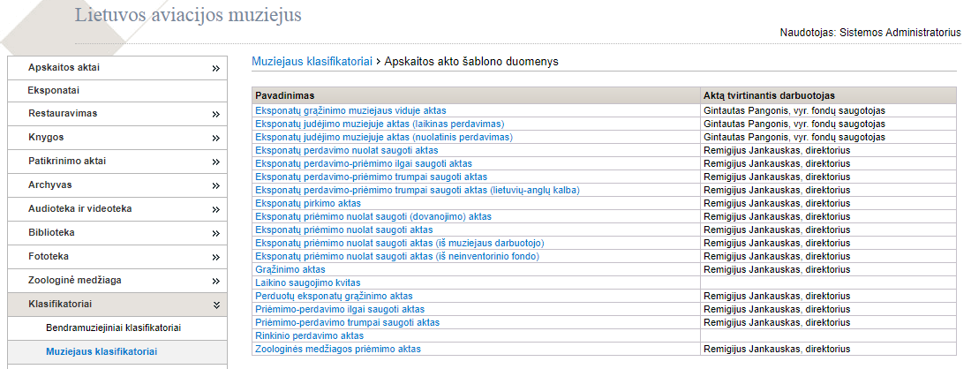
Akto numeraciją galima nustatyti kiekvienam aktui užėjus į jo nustatymų langą:

Lauke „Aktų numeracija“ kiekvienam akto tipui yra pateikiami logiškai jam galimi pasirinkimai:
- Kiekvienam akto tipui galima nustatyti atskirą numeraciją tik to tipo aktams pasirinkus „Atskira šiam tipui“ – to tipo aktai turės atskirą nuo visų kitų tipų aktų numeraciją.
- Nuolatinio saugojimo aktų tipams:
  - galima nustatyti bendrą numeraciją grupėje „Nuolatinis saugojimas“ (nustatyta pagal nutylėjimą);
  - galima nustatyti atskirą numeraciją priėmimo aktams grupėje „Priėmimo aktai“, atskirai nuo perdavimo aktų;
  - taip pat nuolatinio saugojimo priėmimo aktams galima nustatyti „Atskira numeracija pagal fondus“ – tada aktams numeris bus suteikiamas priklausomai nuo akte nurodyto fondo;
- Laikino saugojimo aktų tipams:
  - galima nustatyti bendrą numeraciją grupėje „Laikinas saugojimas“ (nustatyta pagal nutylėjimą);
  - galima nustatyti atskiras numeracijas grupėse „Ilgo saugojimo aktai“ ir „Trumpo saugojimo aktai“;
  - taip pat galima nustatyti atskiras numeracijas „Perdavimo aktai“ bei „Priėmimo aktai“.
- Judėjimo muziejuje aktų tipams:
  - galima nustatyti bendrą numeraciją grupėje „Judėjimas muziejuje“ (nustatyta pagal nutylėjimą);
  - arba atskirai numeruoti grąžinimo aktus jiems nustatant „Atskira šiam tipui“.
Visiems muziejams pagal nutylėjimą yra nustatyta tokia pati numeracijos tvarka, kokia LIMIS sistemoje buvo naudojama iki šiol – aktai numeruojami trijose atskirose grupėse: Nuolatinis saugojimas; Laikinas saugojimas ir Judėjimas muziejuje. Kiekvienas muziejus gali keisti aktų numeraciją pagal savo poreikius, atsižvelgiant į muziejuje naudojamas aktų registracijos knygas.
Jeigu yra poreikis, kad kažkurių tipų aktų numeracija būtų bendra grupėje, tai visiems norimiems aktų tipams reikia nustatyti tą pačią grupę, pvz. “Trumpo saugojimo aktai” arba “Ilgo saugojimo aktai”. Kuriems aktų tipams tokia pati grupė bus nustatyta, tai tokių tipų aktams ir bus vykdoma bendra numeracija. Pavyzdžiui, jeigu aktų tipams „Eksponatų perdavimo-priėmimo trumpai saugoti aktas“, „Eksponatų perdavimo-priėmimo trumpai saugoti aktas (lietuvių-anglų kalba)“ ir „Priėmimo-perdavimo trumpai saugoti aktas“ (kiekvienam iš jų) nustatymų lauke „Aktų numeracija“ bus nurodyta „Trumpo saugojimo aktai“, tai visi šių trijų tipų aktai bus numeruojami vienoje bendroje numeracijos eilėje.
Aktų numeracijos nustatymus reikia atlikti atsižvelgiant į naudojamas aktų registracijos knygas ir jose registruojamus aktų tipus. Pavyzdžiui, jeigu nustatyta, kad naudojama „Eksponatų judėjimo muziejuje aktų registracijos knyga (bendra)“ ir nustatymuose „Registruojami aktai“ pažymėti visi trys aktų tipai:
Tai atitinkamai ir visų šių trijų aktų tipų numeracija turi būti nustatyta bendra ir pažymėta (kiekvienam iš jų) „Judėjimas muziejuje“.

Tvarkyti aktų duomenų formos nustatymus
Aktų duomenų formų nustatymai kaip ir kiti aktų šablonų nustatymai yra pasiekiami per meniu punktą Klasifikatoriai -> Muziejaus klasifikatoriai -> Aktų šablonų duomenys. Kiekvieno tipo aktui kiekvienas muziejus gali atlikti nustatymus pagal to muziejaus poreikius – gali nustatyti ar akto eksponatų lentelėje „Eksponatai arba muziejinės vertybės“ bus pateikiami duomenų stulpeliai „Būklė“, „Kaina“ bei „Vertė“, taip pat nustatyti iš kokių eksponatų duomenų ir kokiu eiliškumu bus sudarytas „Pavadiniams ir trumpas aprašymas“ bei kokie apskaitos numeriai ir kokiu eiliškumu bus parteikiami stulpelyje „Apskaitos numeriai“. Žemiau pateikiamas minėtų nustatymų administravimo langas su paaiškinimais.
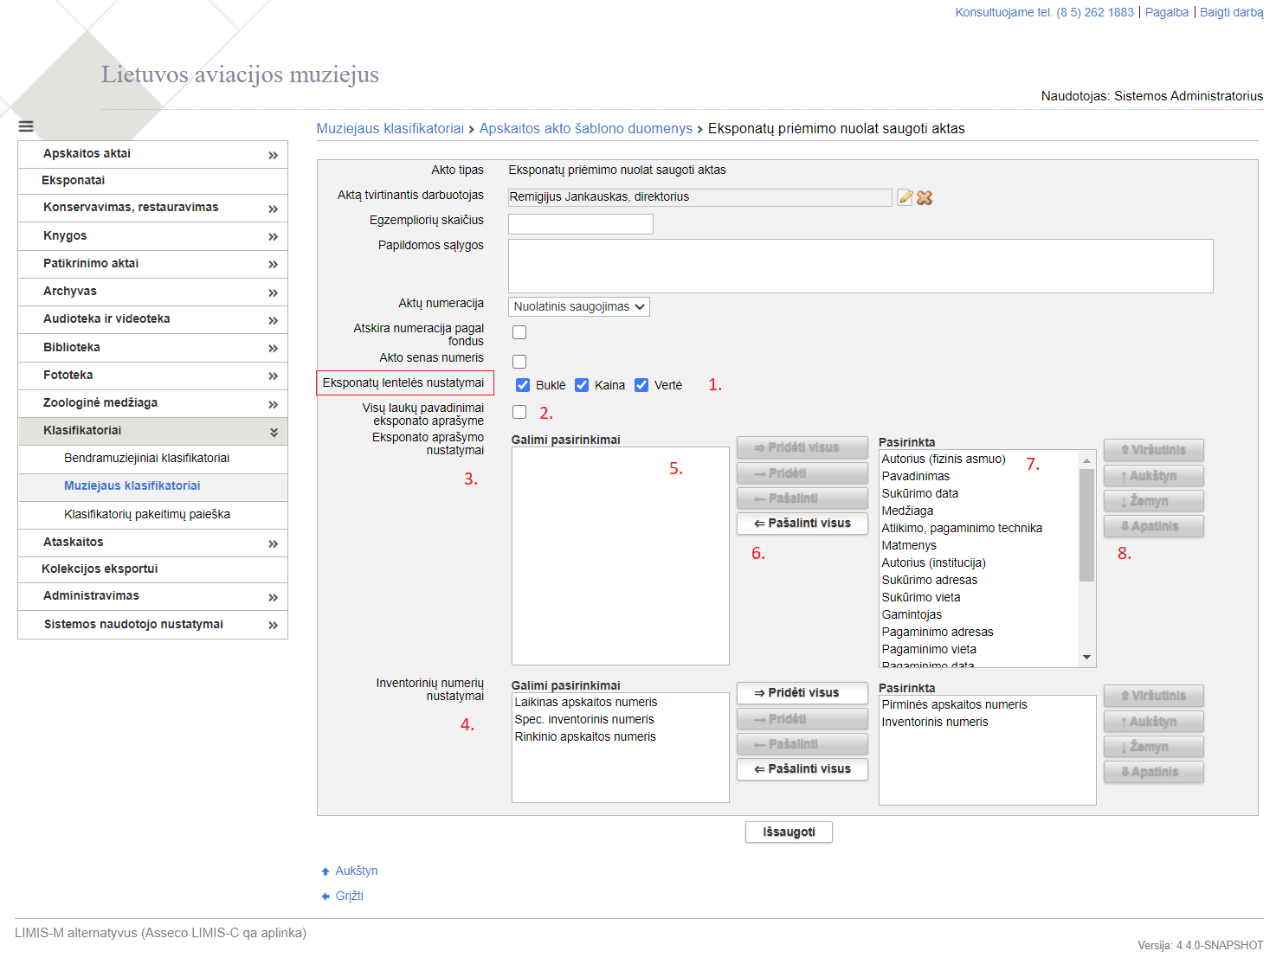
Minėtieji nustatymai aktų šablonų duomenų formoje prasideda nuo punkto „Eksponatų lentelės nustatymai“:
- Pirmame nustatyme ties „Eksponatų lentelės nustatymai“ yra pateikiami 3 pasirinkimai, kuriais galima nustatyti, ar šio tipo aktams eksponatų duomenų lentelėje bus atvaizduojami stulpeliai:
  - Būklė;
  - Kaina;
  - Vertė.
- Laukas {Visų laukų pavadinimai eksponato aprašyme} reiškia, ar bus pateikiami eksponato duomenų laukų pavadinimai prieš kiekvieną duomenų lauką formuojant „Pavadinimas ir trumpas aprašymas“ akte. Tai yra vienas bendras nustatymas, taikomas visiems eksponato duomenų laukams pasirinktiems atvaizduoti akte, eksponatų duomenų lentelės stulpelyje „Pavadinimas ir trumpas aprašymas“.
- Nustatyme „Eksponato aprašymo nustatymai“ yra pateikiami valdymo elementai, kurie leidžia pasirinkti, nustatyti, kokie eksponato duomenys ir kokiu eiliškumu bus pateikiami akto eksponatų duomenų lentelės stulpelyje „Pavadinimas ir trumpas aprašymas“.
- Nustatyme „Inventorinių numerių nustatymai“ yra pateikiami valdymo elementai, kurie leidžia pasirinkti, nustatyti, kokie eksponato apskaitos numeriai ir kokiu eiliškumu bus pateikiami akto eksponatų duomenų lentelės stulpelyje „Apskaitos numeriai“.
- Lauke „Galimi pasirinkimai“ pateikiami visi galimi pasirinkti eksponatų duomenų laukai, kuriuos galima panaudoti formuojant eksponato „Pavadinimas ir trumpas aprašymas“ akte.
- Veiksmai leidžiantys keisti pasirinkimus:
  - „Pridėti visus“ – perkelia visus galimus pasirinkti eksponato duomenų laukus iš „Galimi pasirinkimai“ į „Pasirinkta“ (visi eksponato duomenų laukai bus atvaizduojami akte);
  - „Pridėti“ – perkelia konkretų pasirinktą eksponato duomenų lauką iš „Galimi pasirinkimai“ į „Pasirinkta“ (pasirinktas duomenų laukas bus atvaizduojamas akte);
  - „Pašalinti“ – pašalinta konkretų pasirinktą eksponato duomenų lauką iš „Pasirinkta“, pažymėtas laukas pašalinamas iš „Pasirinkta“ ir vėl rodomas dalyje „Galimi pasirinkimai“ (tas duomenų laukas daugiau nebus atvaizduojamas to tipo akte);
  - „Pašalinti visus“ - pašalinta visus eksponato duomenų laukus iš „Pasirinkta“, jie vėl rodomi dalyje „Galimi pasirinkimai“;
- Lauke „Pasirinkta“ pateikiami visi šio akto tipui šiame muziejuje pasirinkti eksponato duomenų laukai, kurie bus atvaizduojami akto stulpelyje „Pavadinimas ir trumpas aprašymas“, nustatytu eiliškumu.
- Veiksmai leidžiantys keisti pasirinktų atvaizduoti akte eksponato duomenų laukų eiliškumą – galima sudėlioti duomenų laukus reikiama tvarka pagal muziejaus poreikius to akto tipui (eiliškumas iš viršaus į apačią atitinka duomenų laukų išdėstymą akto duomenų stulpelyje „Pavadinimas ir trumpas aprašymas“ iš kairės į dešinę – nuo pirmo iki paskutinio):
  - „Viršutinis“ – pasirinktą eksponato duomenų lauką perkelia į patį viršų į „Pavadinimas ir trumpas aprašymas“, jis bus pateikiamas pats pirmas;
  - „Aukštyn“ - pasirinktą eksponato duomenų lauką perkelia į viršų per vieną poziciją;
  - „Žemyn“ - pasirinktą eksponato duomenų lauką perkelia į viršų per vieną poziciją;
  - „Apatinis“ – pasirinktą eksponato duomenų lauką perkelia į pačią apačią, formuojant „Pavadinimas ir trumpas aprašymas“ jis bus pateikiamas pats paskutinis.
- Tokios pačios nustatymo valdymo galimybės yra taikomos ir „Inventorinių numerių nustatymai“ (paveikslėlio 4 punktas).
Svarbu: Kadangi aktų duomenyse eksponatų duomenų laukas {Pavadinimas ir trumpas aprašymas} yra formuojamas iš daugelio eksponato duomenų laukų pagal eksponato įtraukimo į aktą metu esamus to muziejaus nustatymus šiam aktui, ir yra išsaugomas prie akto duomenų, tai pakeitus lauko {Pavadinimas ir trumpas aprašymas} nustatymus, jie galios tik naujai į aktą įtraukiamiems eksponatams. Todėl aktų nustatymų keitimą muziejuje reikėtų atlikti suplanuotu momentu, kai jau baigiami formuoti dabartiniai aktai, prieš pradedant formuoti naujus.

Tvarkyti apskaitos knygų nustatymus
Paskirtis – visų sistemos sugeneruotų eksponatų apskaitos knygų pabaigoje turi būti atvaizduojamas bendras į knygą įtrauktų eksponatų kiekis ir eksponatų kainų ir verčių sumos.
Kas gali atlikti
Apskaitos knygų nustatymus gali redaguoti naudotojai, kurie turi teisę:
- Tvarkyti apskaitos knygų nustatymus;
- Peržiūrėti apskaitos knygų nustatymus;
Kaip atlikti
Apskaitos knygų nustatymai gali būti keičiami šioms apskaitos knygoms:
- Eksponatų inventorinė knyga;
- Eksponatų inventorinė knyga (kultūros istorijos ir gamtos muziejams);
- Eksponatų inventorinė knyga (meno muziejams);
- Eksponatų iš brangiųjų metalų (arba brangakmenių) speciali inventorinė knyga;
- Ilgai saugoti priimtų muziejinių vertybių apskaitos knyga;
- Pirminės apskaitos knyga;
Norėdami pakeisti apskaitos knygų nustatymus, atlikite šiuos veiksmus:
- Iš meniu pasirinkite Administravimas -> Apskaitos knygų nustatymai
Sistema atveria langą Apskaitos knygų nustatymai
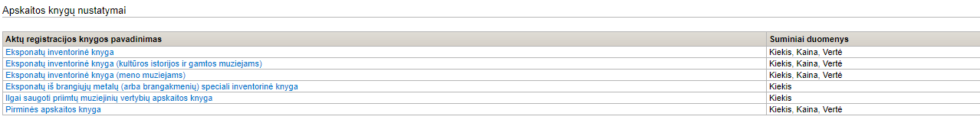
- Norint pasirinktį apskaitos knygą, užveskite pelę ant norimos knygos ir spauskite kairįjį pelės mygtuką. Atsiveria apskaitos knygos nustatymų redagavimas.
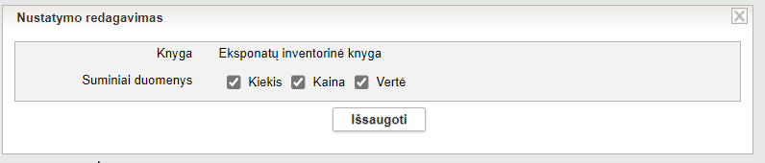
- Galite pasirinkti, kurie suminiai duomenys turi būti atvaizduoti eksponatų apskaitos knygos pabaigoje. Galite pasirinkti norimą kiekį iš siūlomų reikšmių. Užvedė pelę ant norimo atvaizduoti duomenų langelio pažymėkite/atžymėkite varnelę.
- Spauskite [Išsaugoti]
Pakeisti suminiai duomenys, kurie bus atvaizduojami apskaitos knygos pabaigoje. Pakeitimą galite matyti lentelės dešinėje pusėje.
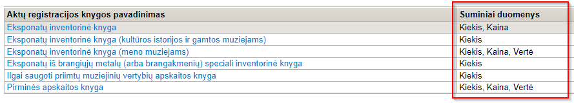

Tvarkyti bendramuziejinių ataskaitų šablonus
Sistemoje, priklausomai nuo Jums suteiktų teisių, galite atlikti šiuos veiksmus, susijusius su bendramuziejinių ataskaitų šablono duomenų tvarkymu:
- Įkelti naują bendramuziejinių ataskaitų šabloną (89 psl.)
- Surasti bendramuziejinių ataskaitų šabloną (90 psl.)
- Peržiūrėti bendramuziejinių ataskaitų šablono duomenis (91 psl.)
- Redaguoti bendramuziejinių ataskaitų šablono duomenis (91 psl.)
- Šalinti bendramuziejinių ataskaitų šabloną (91 psl.)

Įkelti naują bendramuziejinių ataskaitų šabloną
Paskirtis – į sistemą įkelti naują bendramuziejinių ataskaitų šabloną, kuriuo remiantis naudotojai galės suformuoti ataskaitą jos spausdinimui.
Kas gali atlikti
Įkelti naują bendramuziejinių ataskaitų šabloną gali:
- LIMIS-C administratorius.
Kaip atlikti
Norėdami įkelti bendramuziejinių ataskaitų šabloną, atlikite šiuos veiksmus:
- Iš meniu pasirinkite Administravimas -> Bendramuziejinių ataskaitų šablonai.
Sistema atveria langą Bendramuziejinių ataskaitų šablonai.
- Spauskite [Naujas].
Atsiveria langas šablono duomenims įvesti.
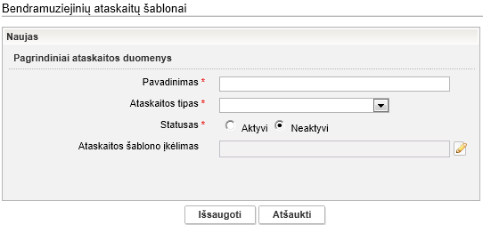
- Įveskite duomenis apie naują ataskaitą.
Kaip įvesti duomenis skaitykite skyrelyje Duomenų pildymo taisyklės (8 psl.).
- Įkelkite ataskaitos šabloną:
  - Šalia lauko {Ataskaitos šablono įkėlimas} spauskite piktogramą .
Atsiveria papildomas langelis Ataskaitos šablono įkėlimas.
  - Spauskite .
Sistema atveria standartinį langą keliui iki failo kompiuteryje nurodyti.
  - Nurodykite ataskaitos šablono failą ir spauskite [Open].
Galite įkelti tik *.jrxml tipo ataskaitų šablonų failus.
  - Spauskite [Išsaugoti].
Šablono failas įkeltas į ataskaitos duomenis.
- Spauskite [Išsaugoti].
Naujas ataskaitos šablonas išsaugotas sistemoje.

Surasti bendramuziejinių ataskaitų šabloną
Paskirtis – surasti bendramuziejinių ataskaitų šabloną sistemoje.
Kas gali atlikti
Surasti bendramuziejinių ataskaitų šabloną gali:
- LIMIS-C administratorius.
Kaip atlikti
Norėdami surasti bendramuziejinių ataskaitų šabloną, atlikite šiuos veiksmus:
- Iš meniu pasirinkite Administravimas -> Bendramuziejinių ataskaitų šablonai.
Sistema atveria langą Bendramuziejinių ataskaitų šablonai.
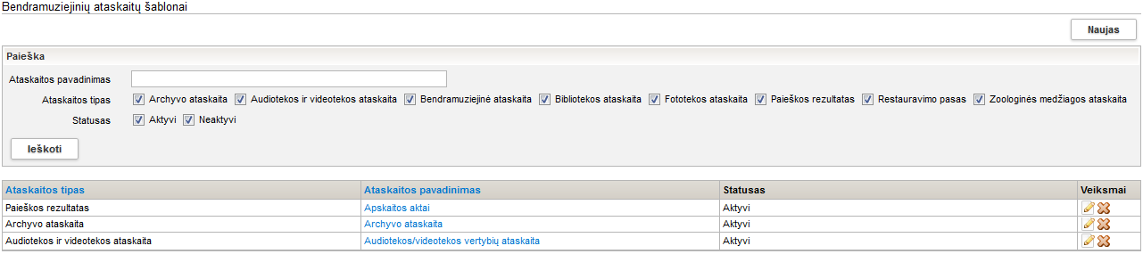
- Nurodykite žinomus duomenis apie šabloną.
- Spauskite [Ieškoti].
Sistema pateikia paieškos kriterijus atitinkančių įrašų sąrašą.
- Toliau, priklausomai nuo Jums suteiktų teisių, galite atlikti šiuos veiksmus:
- Peržiūrėti bendramuziejinių ataskaitų šablono duomenis (91 psl.)
- Redaguoti bendramuziejinių ataskaitų šablono duomenis (91 psl.)
- Šalinti bendramuziejinių ataskaitų šabloną (91 psl.)

Peržiūrėti bendramuziejinių ataskaitų šablono duomenis
Paskirtis – peržiūrėti bendramuziejinių ataskaitų šablono duomenis sistemoje.
Kas gali atlikti
Peržiūrėti duomenis gali:
- LIMIS-C administratorius.
Kaip atlikti
Norėdami peržiūrėti bendramuziejinių ataskaitų šablono duomenis, atlikite šiuos veiksmus:
- Suraskite norimą šabloną.
Kaip atlikti skaitykite skyrelyje Surasti bendramuziejinių ataskaitų šabloną (90 psl.).
- Rezultatų lentelėje stulpelyje Ataskaitos pavadinimas spauskite nuorodą.
Atsiveria langas Bendramuziejinių ataskaitų šablonai.
- Peržiūrėkite šablono duomenis.
Keisti šablono duomenų peržiūros lange negalite.

Redaguoti bendramuziejinių ataskaitų šablono duomenis
Paskirtis – keisti bendramuziejinių ataskaitų šablono duomenis sistemoje.
Kas gali atlikti
Redaguoti bendramuziejinių ataskaitų šablono duomenis gali:
- LIMIS-C administratorius.
Kaip atlikti
Norėdami keisti bendramuziejinių ataskaitų šablono duomenis, atlikite šiuos veiksmus:
- Suraskite norimą šabloną.
Kaip atlikti skaitykite skyrelyje Surasti bendramuziejinių ataskaitų šabloną (90 psl.).
- Rezultatų lentelėje stulpelyje Veiksmai spauskite piktogramą .
Atsiveria langas Bendramuziejinių ataskaitų šablonai.
- Redaguokite norimus aprašo duomenis.
Kaip įvesti duomenis skaitykite skyrelyje Duomenų pildymo taisyklės (8 psl.).
- Spauskite [Išsaugoti].
Pakeisti ataskaitos šablono duomenys išsaugoti sistemoje.

Šalinti bendramuziejinių ataskaitų šabloną
Paskirtis – šalinti bendramuziejinių ataskaitų šabloną iš sistemos.
Kas gali atlikti
Šalinti bendramuziejinių ataskaitų šabloną gali:
- LIMIS-C administratorius.
Kaip atlikti
Norėdami šalinti ataskaitos šabloną, atlikite šiuos veiksmus:
- Suraskite norimą šabloną.
Kaip atlikti skaitykite skyrelyje Surasti bendramuziejinių ataskaitų šabloną (90 psl.).
- Rezultatų lentelėje stulpelyje Veiksmai spauskite piktogramą .
Atsiveria langas Bendramuziejinių ataskaitų šablonai.
- Spauskite [Trinti].
Sistema pašalina duomenis iš sistemos.

Tvarkyti LIMIS-C ataskaitų šablonus
Sistemoje, priklausomai nuo Jums suteiktų teisių, galite atlikti šiuos veiksmus, susijusius su LIMIS-C ataskaitų šablono duomenų tvarkymu:
- Įkelti naują LIMIS-C ataskaitų šabloną (92 psl.)
- Surasti LIMIS-C ataskaitų šabloną (93 psl.)
- Peržiūrėti LIMIS-C ataskaitų šablono duomenis (93 psl.)
- Redaguoti LIMIS-C ataskaitų šablono duomenis (94 psl.)
- Šalinti LIMIS-C ataskaitų šabloną (94 psl.)

Įkelti naują LIMIS-C ataskaitų šabloną
Paskirtis – į sistemą įkelti naują LIMIS-C ataskaitų šabloną, kuriuo remiantis naudotojai galės suformuoti ataskaitą jos spausdinimui.
Kas gali atlikti
Įkelti naują LIMIS-C ataskaitų šabloną gali:
- LIMIS-C administratorius.
Kaip atlikti
Norėdami įkelti LIMIS-C ataskaitų šabloną, atlikite šiuos veiksmus:
- Iš meniu pasirinkite Administravimas -> LIMIS-C ataskaitų šablonai.
Sistema atveria langą LIMIS-C ataskaitų šablonai.
- Spauskite [Naujas].
Atsiveria langas šablono duomenims įvesti.
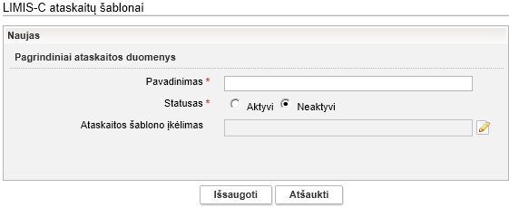
- Įveskite duomenis apie naują ataskaitą.
Kaip įvesti duomenis skaitykite skyrelyje Duomenų pildymo taisyklės (8 psl.).
- Įkelkite ataskaitos šabloną:
  - Šalia lauko {Ataskaitos šablono įkėlimas} spauskite piktogramą .
Atsiveria papildomas langelis Ataskaitos šablono įkėlimas.
  - Spauskite .
Sistema atveria standartinį langą keliui iki failo kompiuteryje nurodyti.
  - Nurodykite ataskaitos šablono failą ir spauskite [Open].
Galite įkelti tik *.jrxml tipo ataskaitų šablonų failus.
  - Spauskite [Išsaugoti].
Šablono failas įkeltas į ataskaitos duomenis.
- Spauskite [Išsaugoti].
Naujas ataskaitos šablonas išsaugotas sistemoje.

Surasti LIMIS-C ataskaitų šabloną
Paskirtis – surasti LIMIS-C ataskaitų šabloną sistemoje.
Kas gali atlikti
Surasti LIMIS-C ataskaitų šabloną gali:
- LIMIS-C administratorius.
Kaip atlikti
Norėdami surasti LIMIS-C ataskaitų šabloną atlikite šiuos veiksmus:
- Iš meniu pasirinkite Administravimas -> LIMIS-C ataskaitų šablonai.
Sistema atveria langą LIMIS-C ataskaitų šablonai.
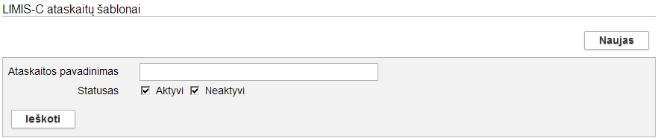
- Nurodykite žinomus duomenis apie šabloną.
- Spauskite [Ieškoti].
Sistema pateikia paieškos kriterijus atitinkančių įrašų sąrašą.
- Toliau, priklausomai nuo Jums suteiktų teisių, galite atlikti šiuos veiksmus:
- Peržiūrėti LIMIS-C ataskaitų šablono duomenis (93 psl.)
- Redaguoti LIMIS-C ataskaitų šablono duomenis (94 psl.)
- Šalinti LIMIS-C ataskaitų šabloną (94 psl.)

Peržiūrėti LIMIS-C ataskaitų šablono duomenis
Paskirtis – peržiūrėti LIMIS-C ataskaitų šablono duomenis sistemoje.
Kas gali atlikti
Peržiūrėti duomenis gali:
- LIMIS-C administratorius.
Kaip atlikti
Norėdami peržiūrėti LIMIS-C ataskaitų šablono duomenis, atlikite šiuos veiksmus:
- Suraskite norimą LIMIS-C ataskaitų šabloną.
Kaip atlikti skaitykite skyrelyje Surasti LIMIS-C ataskaitų šabloną (93 psl.).
- Rezultatų lentelėje stulpelyje Ataskaitos pavadinimas spauskite nuorodą.
Atsiveria langas LIMIS-C ataskaitų šablonai.
- Peržiūrėkite šablono duomenis.
Keisti šablono duomenų peržiūros lange negalite.

Redaguoti LIMIS-C ataskaitų šablono duomenis
Paskirtis – keisti LIMIS-C ataskaitų šablono duomenis sistemoje.
Kas gali atlikti
Redaguoti LIMIS-C ataskaitų šablono duomenis gali:
- LIMIS-C administratorius.
Kaip atlikti
Norėdami keisti LIMIS-C ataskaitų šablono duomenis, atlikite šiuos veiksmus:
- Suraskite norimą LIMIS-C ataskaitų šabloną.
Kaip atlikti skaitykite skyrelyje Surasti LIMIS-C ataskaitų šabloną (93 psl.).
- Rezultatų lentelėje stulpelyje Veiksmai spauskite piktogramą .
Atsiveria langas LIMIS-C ataskaitų šablonai.
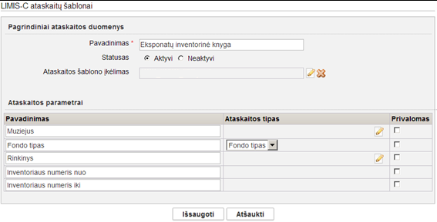
- Redaguokite norimus aprašo duomenis.
Kaip įvesti duomenis skaitykite skyrelyje Duomenų pildymo taisyklės (8 psl.).
- Spauskite [Išsaugoti].
Pakeisti ataskaitos šablono duomenys išsaugoti sistemoje.

Šalinti LIMIS-C ataskaitų šabloną
Paskirtis – šalinti LIMIS-C ataskaitų šabloną iš sistemos.
Kas gali atlikti
Šalinti LIMIS-C ataskaitų šabloną gali:
- LIMIS-C administratorius.
Kaip atlikti
Norėdami šalinti ataskaitos šabloną, atlikite šiuos veiksmus:
- Suraskite norimą LIMIS-C ataskaitų šabloną.
Kaip atlikti skaitykite skyrelyje Surasti LIMIS-C ataskaitų šabloną (93 psl.).
- Rezultatų lentelėje stulpelyje Veiksmai spauskite piktogramą .
Atsiveria langas LIMIS-C ataskaitų šablonai.
- Spauskite [Trinti].
Sistema pašalina duomenis iš sistemos.

Tvarkyti aktų ir knygų šablonus
Sistemoje, priklausomai nuo Jums suteiktų teisių, galite atlikti šiuos veiksmus, susijusius su aktų ir knygų šablonų duomenų tvarkymu:
- Surasti aktų ir knygų šabloną (95 psl.)
- Peržiūrėti aktų ir knygų šablono duomenis (95 psl.)
- Redaguoti aktų ir knygų šablono duomenis (96 psl.)

Surasti aktų ir knygų šabloną
Paskirtis – surasti aktų ir knygų šabloną sistemoje.
Kas gali atlikti
Surasti aktų ir knygų šabloną gali:
- LIMIS-C administratorius.
Kaip atlikti
Norėdami surasti aktų ir knygų šabloną, atlikite šiuos veiksmus:
- Iš meniu pasirinkite Administravimas -> Aktų ir knygų šablonai.
Sistema atveria langą aktų ir knygų šablonai.
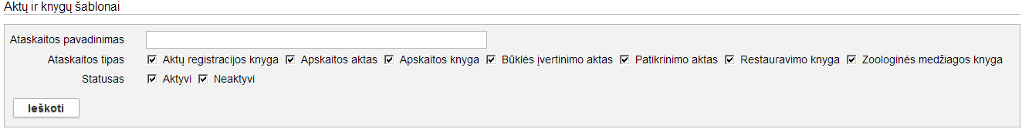
- Nurodykite žinomus duomenis apie šabloną.
- Spauskite [Ieškoti].
Sistema pateikia paieškos kriterijus atitinkančių įrašų sąrašą.
- Toliau, priklausomai nuo Jums suteiktų teisių, galite atlikti šiuos veiksmus:
- Peržiūrėti aktų ir knygų šablono duomenis (95 psl.)
- Redaguoti aktų ir knygų šablono duomenis (96 psl.)

Peržiūrėti aktų ir knygų šablono duomenis
Paskirtis – peržiūrėti aktų ir knygų šablono duomenis sistemoje.
Kas gali atlikti
Peržiūrėti duomenis gali:
- LIMIS-C administratorius.
Kaip atlikti
Norėdami peržiūrėti aktų ir knygų šablono duomenis, atlikite šiuos veiksmus:
- Suraskite norimą aktų ir knygų šabloną.
Kaip atlikti skaitykite skyrelyje Surasti aktų ir knygų šabloną (95 psl.).
- Rezultatų lentelėje stulpelyje Ataskaitos pavadinimas spauskite nuorodą.
Atsiveria langas Aktų ir knygų šablonai.
- Peržiūrėkite šablono duomenis.
Keisti šablono duomenų peržiūros lange negalite.

Redaguoti aktų ir knygų šablono duomenis
Paskirtis – keisti aktų ir knygų šablono duomenis sistemoje.
Kas gali atlikti
Redaguoti aktų ir knygų šablono duomenis gali:
- LIMIS-C administratorius.
Kaip atlikti
Norėdami keisti aktų ir knygų šablono duomenis, atlikite šiuos veiksmus:
- Suraskite norimą aktų ir knygų šabloną.
Kaip atlikti skaitykite skyrelyje Surasti aktų ir knygų šabloną (95 psl.).
- Rezultatų lentelėje stulpelyje Veiksmai spauskite piktogramą .
Atsiveria langas Aktų ir knygų šablonai.
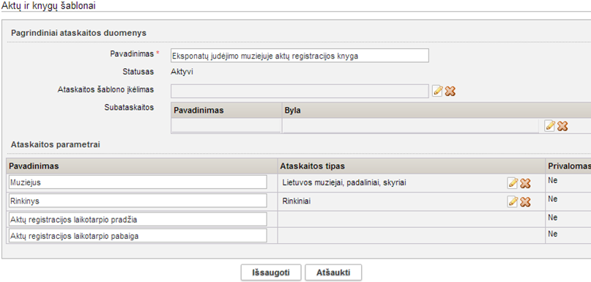
- Redaguokite norimus aprašo duomenis.
Kaip įvesti duomenis skaitykite skyrelyje Duomenų pildymo taisyklės (8 psl.).
- Spauskite [Išsaugoti].
Pakeisti šablono duomenys išsaugoti sistemoje.

Tvarkyti sistemos parametrus
Paskiris – leisti sistemos naudotojui tvarkyti sistemos parametrus sistemoje.
Pakeisti galima tokius sistemos parametrus:
- Ar atvaizduoti laukų pavadinimus apskaitos knygose;
- Ar muziejuje naudojamas Buhalterinės apskaitos numeris;
- Ar muziejuje naudojamas Laikinas apsk. Numeris;
- Ar muziejuje naudojamas Rinkinio apskaitos numeris;
- Ar muziejuje naudojamas Spec. inventorinis numeris;
- Ar privaloma nurodyti bent vieną apskaitos numerį;
- Ar privaloma nurodyti bent vieną sritį eksponate;
- Data, nuo kada sistema veikia;
- Įrašų skaičius puslapyje;
- Maksimalus įrašų skaičius, kurį galima atvaizduoti ekrane;
- Restauravimo knygos šablonas;
- Sistemos tipas (nurodo ar LIMIS_M, ar LIMIS_M Alternatyvusis);
- Siuntėjo adresas;
- SMTP (el. pašto) serverio pavadinimas.
Kas gali atlikti
Tvarkyti sistemos parametrus gali:
- LIMIS-C administratorius;
- LIMIS-M administratorius;
- Naudotojas, kuriam suteiktos teisės peržiūrėti ir tvarkyti sistemos parametrus.
Kaip atlikti
Norėdami tvarkyti sistemos parametrus, atlikite šiuos veiksmus:
- Iš meniu pasirinkite Administravimas -> Sistemos parametrai.
Jei sistemos parametrus tvarko LIMIS-M administratorius, sistema automatiškai atrenka atitinkamo muziejaus sistemos parametrus ir pateikia jų sąrašą.
Jei sistemos parametrus tvarko LIMIS-C administratorius, atsiveria langas muziejui nurodyti:
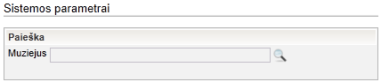
- Nurodykite muziejų, kurio parametrus norite tvarkyti.
Sistema pateikia parametrų sąrašą.
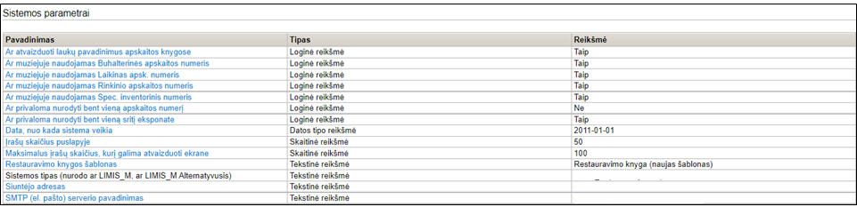
- Spauskite nuorodą į norimą parametrą.
Atsiveria langas Parametro reikšmės redagavimas.
- Jei reikia, pakeiskite reikšmę ir spauskite [Išsaugoti].
Sistema patikrina, ar duomenys korektiški ir juos išsaugo.

Tvarkyti eksponatų apskaitos numerių nustatymus
Paskirtis – galimybė muziejams nusistatyti automatinį (pagal eilę) eksponatų apskaitos numerių suteikimą naujai įvedamiems eksponatų aprašams ir duomenų teikėjui matyti jam Sistemos automatiškai primenamus paskutiniuosius sistemoje aprašytų eksponatų – pirminės apskaitos ir inventorinius (kiekvieno rinkinio) numerius.
Kas gali atlikti
Sistemos administratorius ir muziejaus darbuotojas, turintys teisę „Tvarkyti apskaitos numerių nustatymus“ (Pridėta šakoje „Bendri“).
Kaip atlikti
Norėdami redaguoti eksponatų apskaitos numerių automatinį generavimą, atlikite šiuos veiksmus:
- Iš meniu pasirinkite Administravimas -> Eksponatų apskaitos nr. nustatymai. Atveriamas langas Eksponatų apskaitos nr. nustatymai.
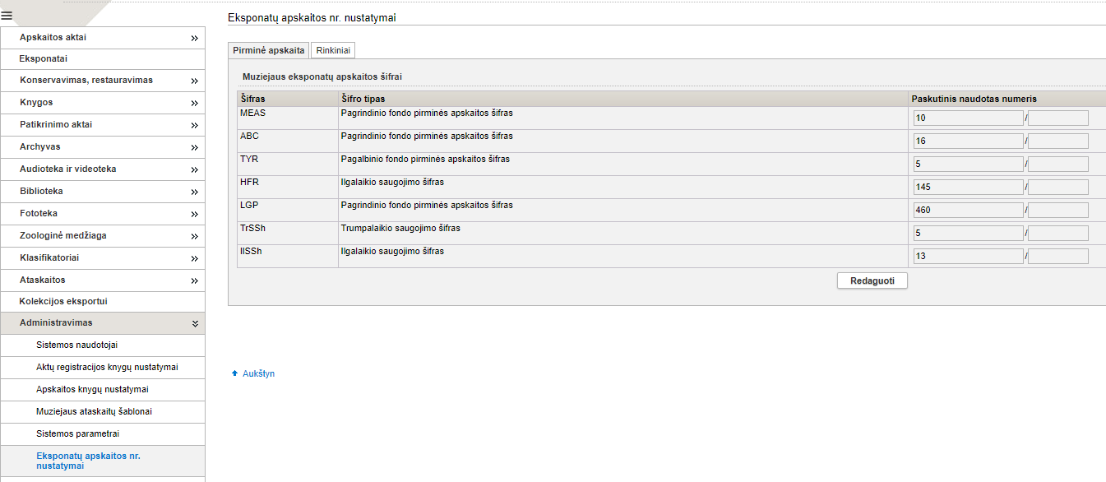
- Paspauskite mygtuką [Redaguoti]
- Lauke Paskutinis naudotas numeris įrašykite šifro numerį, kuris buvo sistemoje naudotas paskutinį kartą.
- Pakeitimams išsaugoti lango apačioje paspauskite mygtuką [Išsaugoti].
- Kuriant/redaguojant eksponatą ir pasirinkus šifrą, automatiškai pateikiamas numeris atsižvelgiant į paskutinį naudotą ir pridedant vieną. Paspaudus duomenų išsaugojimo mygtuką ir sėkmingai išsaugojus eksponato duomenis, LIMIS atnaujina paskutinio panaudoto numerio lauką nustatymuose užpildydamas ką tik išsaugotu numeriu, kad kuriant sekantį objektą vėl teisingai suteiktų vienetu didesnį numerį.
- Atitinkamus pakeitimus atlikite ir kortelėje Rinkiniai.
Šiose kortelėse galima įvesti numerius, bet negalima įvesti naujų šifrų. Tai padaryti galite per klasifikatorius.
Automatinis numeravimas veikia tik pirmoje numerio dalyje.

Peržiūrėti sistemos audito duomenis
Paskirtis – leisti sistemos naudotojui peržiūrėti sistemos audito (pavyzdžiui, sistemos naudotojų prisijungimo prie sistemos, slaptažodžio keitimo veiksmus ir pan.) duomenis sistemoje.
Kas gali atlikti
Peržiūrėti sistemos audito duomenis gali:
- LIMIS-C administratorius;
- LIMIS-M administratorius;
- Naudotojas, kuriam suteikta teisė peržiūrėti sistemos audito duomenis.
Kaip atlikti
Norėdami peržiūrėti sistemos audito duomenis, atlikite šiuos veiksmus:
- Iš meniu pasirinkite Administravimas -> Auditas.
Atsiveria langas Auditas.
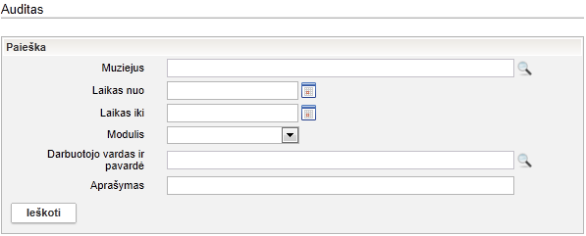
- Nurodykite audituojamų duomenų kriterijus.
Kaip įvesti duomenis skaitykite skyrelyje Duomenų pildymo taisyklės (8 psl.).
- Spauskite [Ieškoti].
Sistema pateikia įrašų sąrašą.
- Peržiūrėkite pateiktus sistemos audito duomenis.

Slaptažodžių generavimo taisyklės
Paskirtis – galimybė LIMIS administratoriui nustatyti ir keisti nuolatinių slaptažodžių taisykles LIMIS naudotojams.
Kas gali atlikti
Koreguoti nuolatinių slaptažodžių taisykles LIMIS naudotojams gali:
- LIMIS-C administratorius.
Kaip atlikti
Norėdami tvarkyti slaptažodžių generavimo taisykles, atlikite šiuos veiksmus:
- 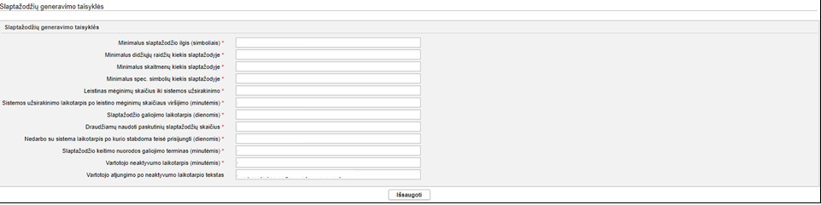Iš meniu pasirinkite Administravimas -> Slaptažodžių generavimo taisyklės.
Atsiveria langas Slaptažodžių generavimo taisyklės.
- Nurodykite slaptažodžių generavimo taisykles LIMIS naudotojams.
- Spauskite [Išsaugoti]
Slaptažodžių administravimo parametrai:
- Minimalus slaptažodžio ilgis (simboliais). Minimalus slaptažodžio ilgis nurodomas simboliu kiekiu. Minimalus slaptažodžio ilgis negali būti mažesnis negu 3 žemiau nurodyti parametrai (Minimalus didžiųjų raidžių kiekis slaptažodyje, Minimalus skaitmenų kiekis slaptažodyje, Minimalus spec. simbolių kiekis slaptažodyje).
- Minimalus didžiųjų raidžių kiekis slaptažodyje. Parametras nurodo mažiausią kiekį didžiųjų raidžių privalomų slaptažodyje
- Minimalus skaitmenų kiekis slaptažodyje. Parametras nurodo mažiausią kiekį skaitmenų privalomų slaptažodyje
- Minimalus spec. simbolių kiekis slaptažodyje (galima rinktis iš: '~!@#$%^&*()-_=+[]{}|;:",./<>? ). Parametras nurodo mažiausią kiekį spec. simbolių privalomų slaptažodyje
- Leistinas mėginimų skaičius iki sistemos užsirakinimo. Parametras nurodantis kiek kartų galima bandyti prisijungti prie sistemos iki laikino sistemos užsirakinimo. Užsirakinimo laikotarpis nurodytas sekančiame parametre.
- Sistemos užsirakinimo laikotarpis po leistino mėginimų skaičiaus viršijimo (minutėmis). Laikotarpis kuriam sistema draudžia vartotojo prisijungimą prie sistemos jam viršijus mėginimų prisijungti prie sistemos skaičių (t.y. buvo mėgintą prisijungti ir suklystas slaptažodis ar vartotojas). Pasibaigus laikotarpiui vartotojas vėl gali bandyti prisijungti prie sistemos.
- Slaptažodžio galiojimo laikotarpis (dienomis). Parametras apibrėžiantis kiek laiko galioja naujai sukurtas slaptažodis.
- Draudžiamų naudoti paskutinių slaptažodžių skaičius. Parametras nurodo kelis paskutinius vartotojo naudotus slaptažodžius turi prisiminti LIMIS ir neleisti naudoti.
- Nedarbo su sistema laikotarpis po kurio stabdoma teisė prisijungti (dienomis). Parametras nurodantis kiek laiko nesijungiant prie sistemos prisijungimas tampa nebeaktyvus.
- Slaptažodžio keitimo nuorodos galiojimo terminas (minutėmis). Parametras nurodo kiek laiko galioja slaptažodžio keitimo nuoroda, kuri siunčiama sistemos naudotojui pirmo prisijungimo arba pamiršto slaptažodžio keitimo metu.
- Vartotojo neaktyvumo laikotarpis (minutėmis). Parametre nurodomas laikotarpis minutėmis, po kurio vartotojas atjungiamas nuo sistemos.
- Vartotojo atjungimo po neaktyvumo laikotarpio tekstas. Tekstas, kuris nurodomas vartotojui jį atjungus nuo sistemos dėl per ilgo neaktyvumo laikotarpio. Nurodytas tekstas parodomas prisijungimo lange po priverstinio atjungimo, t.y. vartotojas po priverstinio atjungimo yra nukreipiamas į prisijungimo langą su papildomu tekstu iš parametro.

Administratorių slaptažodžių generavimo taisyklės
Paskirtis – galimybė LIMIS administratoriui nustatyti aukštesnius kokybinius ir kiekybinius reikalavimus slaptažodžiams LIMIS administratoriams.
Kas gali atlikti
Koreguoti slaptažodžių taisykles LIMIS administratoriams gali:
- LIMIS-C administratorius.
Kaip atlikti
Norėdami tvarkyti administratorių slaptažodžių generavimo taisykles, atlikite šiuos veiksmus:
- 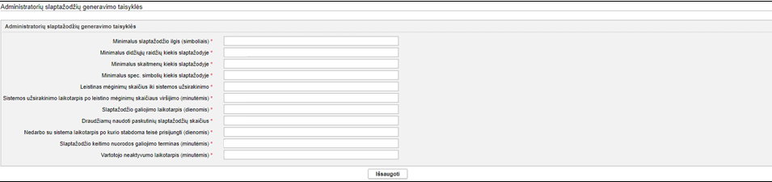Iš meniu pasirinkite Administravimas -> Administratorių slaptažodžių generavimo taisyklės.
Atsiveria langas Administratorių slaptažodžių generavimo taisyklės.

- Nurodykite slaptažodžių generavimo taisykles LIMIS administratoriams.
- Spauskite [Išsaugoti]
Slaptažodžių administravimo parametrai:
- Minimalus slaptažodžio ilgis (simboliais). Minimalus slaptažodžio ilgis nurodomas simboliu kiekiu. Minimalus slaptažodžio ilgis negali būti mažesnis negu 3 žemiau nurodyti parametrai (Minimalus didžiųjų raidžių kiekis slaptažodyje, Minimalus skaitmenų kiekis slaptažodyje, Minimalus spec. simbolių kiekis slaptažodyje).
- Minimalus didžiųjų raidžių kiekis slaptažodyje. Parametras nurodo mažiausią kiekį didžiųjų raidžių privalomų slaptažodyje
- Minimalus skaitmenų kiekis slaptažodyje. Parametras nurodo mažiausią kiekį skaitmenų privalomų slaptažodyje
- Minimalus spec. simbolių kiekis slaptažodyje (galima rinktis iš: '~!@#$%^&*()-_=+[]{}|;:",./<>? ). Parametras nurodo mažiausią kiekį spec. simbolių privalomų slaptažodyje
- Leistinas mėginimų skaičius iki sistemos užsirakinimo. Parametras nurodantis kiek kartų galima bandyti prisijungti prie sistemos iki laikino sistemos užsirakinimo. Užsirakinimo laikotarpis nurodytas sekančiame parametre.
- Sistemos užsirakinimo laikotarpis po leistino mėginimų skaičiaus viršijimo (minutėmis). Laikotarpis kuriam sistema draudžia vartotojo prisijungimą prie sistemos jam viršijus mėginimų prisijungti prie sistemos skaičių (t.y. buvo mėgintą prisijungti ir suklystas slaptažodis ar vartotojas). Pasibaigus laikotarpiui vartotojas vėl gali bandyti prisijungti prie sistemos.
- Slaptažodžio galiojimo laikotarpis (dienomis). Parametras apibrėžiantis kiek laiko galioja naujai sukurtas slaptažodis.
- Draudžiamų naudoti paskutinių slaptažodžių skaičius. Parametras nurodo kelis paskutinius vartotojo naudotus slaptažodžius turi prisiminti LIMIS ir neleisti naudoti.
- Nedarbo su sistema laikotarpis po kurio stabdoma teisė prisijungti (dienomis). Parametras nurodantis kiek laiko nesijungiant prie sistemos prisijungimas tampa nebeaktyvus. Praėjus laikotarpiui sistema uždeda parametrą "Blokuotas". Vartotojas turi kreiptis į sistemos administratorius atblokuoti prisijungimą.
- Slaptažodžio keitimo nuorodos galiojimo terminas (minutėmis). Parametras nurodo kiek laiko galioja slaptažodžio keitimo nuoroda, kuri siunčiama sistemos naudotojui pirmo prisijungimo arba pamiršto slaptažodžio keitimo metu.
- Vartotojo neaktyvumo laikotarpis (minutėmis). Parametras nurodo, po kiek laiko vartotojas bus atjungtas nuo sistemos, jei jos aktyviai nenaudoja.

Sistemos naudotojo nustatymai
Sistemoje, priklausomai nuo Jums suteiktų teisių, galite:
- Redaguoti mano sąrašus (102 psl.)
- Keisti eksponatų kortelių nustatymus (104 psl.)
- Keisti eksponatų paieškos kriterijų nustatymus (105 psl.)
- Keisti paieškos rezultatų lentelės stulpelių nustatymus (107 psl.)
- Keisti slaptažodį (110 psl.)

Redaguoti mano sąrašus
Paskirtis – formuoti ir valdyti individualius eksponatų arba vertybių sąrašus. Jei naudotojas neturi tam tikro tipo nei vieno sąrašo, tuomet nerodomas paieškos kriterijus Mano sąrašai. Nustatytas maksimalus KPO kiekis sąraše 500.
Kas gali atlikti
Kiekvienas sistemos naudotojas.
Kaip atlikti
- Meniu sąraše pasirinkite Naudotojo nustatymai -> Mano sąrašai -> [Naujas]
- Atvertame Sąrašas lange užpildykite privalomus laukus. Leistinas maksimalus lauko Pavadinimas simbolių kiekis 100. Lauke Tipas pasirinkite vertybės tipą kuriai norite sukurti savo sąrašą.
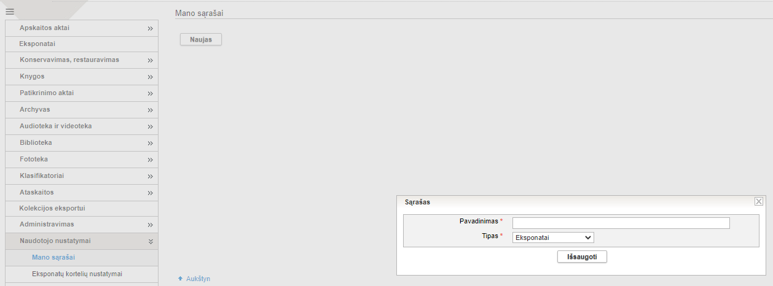
- Spauskite [Išsaugoti]
- Sukuriamas nurodytam vertybės tipui sąrašas, kuris bus matomas ir galimas valdyti tik šiam naudotojui ir kuriam bus galima priskirti norimas nurodyto tipo vertybes. Šiame lange turite galimybę redaguoti sąrašą, ištrinti ir peržiūrėti jam priskirtų vertybių sąrašą.
- Sukurti norimo tipo vertybių sąrašą galite ir vertybės, kuriai sąrašą norite sukurti, paieškos lange. Paieškos lango rezultatų sąraše pažymėkite norimą(-as) į sąrašą įtraukti vertybę(-as) ir pasirinkite Mano sąrašai -> Įtraukti į sąrašą -> Naujas sąrašas ()
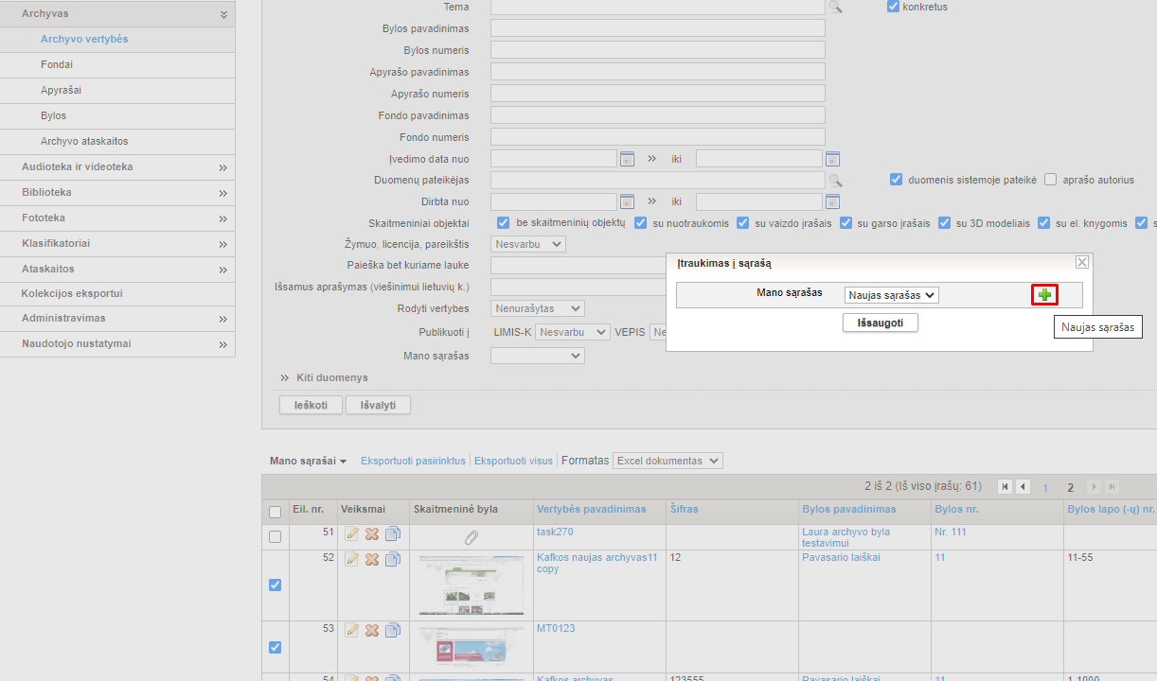
- Norint pažymėtą(-as) vertybę(-es) įtraukti į jau egzistuojantį mano sąrašą, tame pačiame modaliniame lange pasirinkite iš sukurtų Mano sąrašų norimą sąrašą ir paspaudus ant jo paspauskite mygtuką [Išsaugoti].
- Norint iš sąrašo įtrauktą vertybę pašalinti, pasirinkite Naudotojo nustatymai -> Mano sąrašai -> prie sąrašo, iš kurio norima pašalinti paspauskite ikoną [Peržiūrėti]
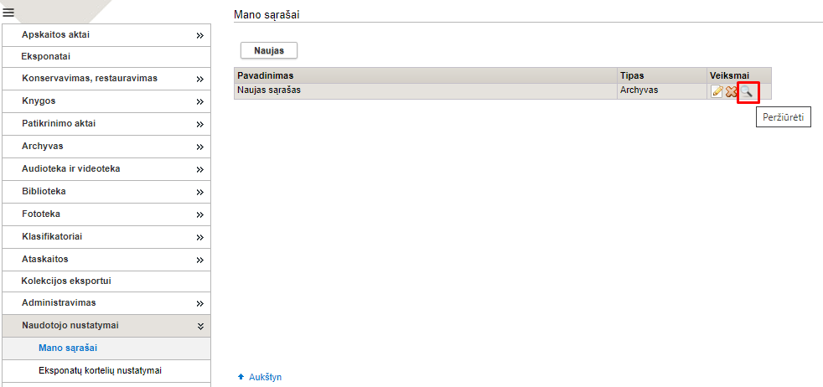
- Vertybių sąraše pažymėkite norimą pašalinti vertybę ir pasirinkite Mano sąrašai -> Pašalinti iš sąrašo.
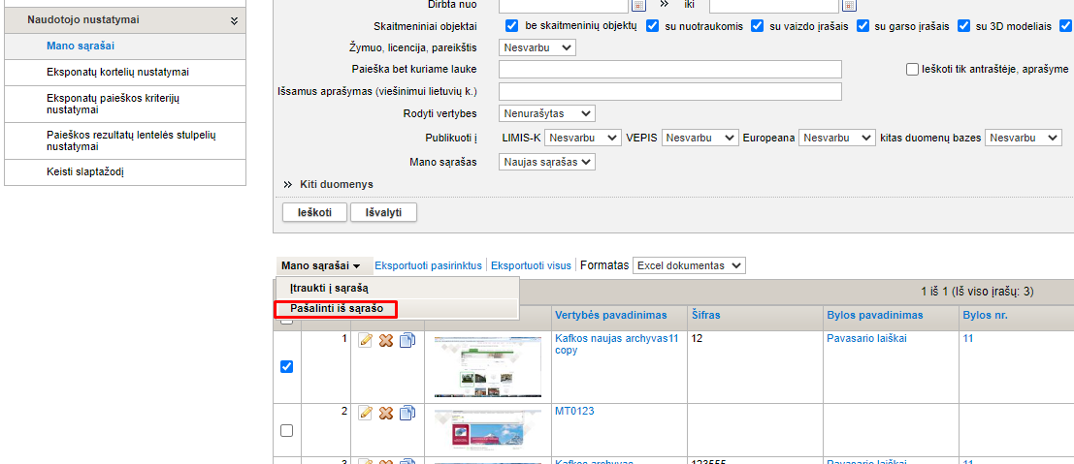

Keisti eksponatų kortelių nustatymus
Paskirtis – leisti sistemos vartotojui pasirinkti iš išvardintų eksponato kortelių, kurios turi būti atidarytos įvedant eksponatą (t.y. paspaudus mygtuką [Naujas eksponatas]) ir, kurie kortelės Pagrindiniai duomenys laukų blokai bus naudojami ir išskleisti.
Kas gali atlikti
Kiekvienas sistemos naudotojas gali matyti ir valdyti eksponatų kortelių nustatymus.
Kaip atlikti
- Iš meniu pasirinkite Naudotojo nustatymai -> Eksponatų kortelių nustatymai
Atsiveria langas Eksponatų kortelių nustatymai
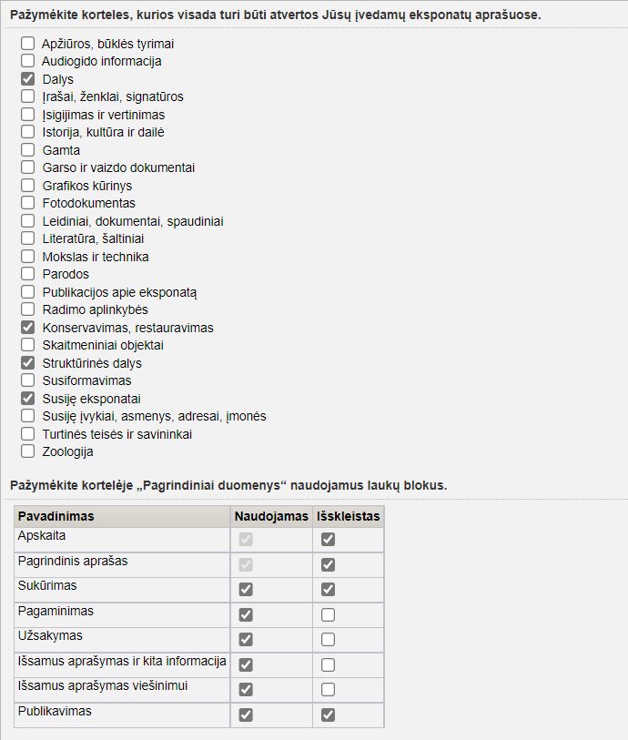
- Pažymėkite korteles, kurios visada turi būti atvertos įvedamų eksponatų aprašuose. Galite pasirinkti norimą kiekį iš siūlomų reikšmių.
Kortelių Pagrindiniai duomenys, Pavadinimai, Saugojimas ir judėjimas žymėti/nužymėti negalima, nes jos sudaro įvedamo eksponato nekeičiamą pagrindą.
- Kortelėje Pagrindiniai duomenys pažymėkite naudojamus laukų blokus. Galite pasirinkti norimą kiekį iš siūlomų reikšmių.
Laukų blokų „Apskaita“ ir „Pagrindinis aprašas“ nėra galimybės išjungti (paslėpti), nes juose yra privalomų duomenų laukų.
- Pasirinkę naudojamus bloko laukus galite pasirinkti ar atitinkamas bloko laukas turi būti išskleistas ar suskleistas.
- Spauskite [Išsaugoti]
Pakeistos atveriamos kortelės įvedamų eksponatų aprašuose ir kortelėje Pagrindiniai duomenys naudojami laukų blokai.

Keisti eksponatų paieškos kriterijų nustatymus
Paskirtis – galimybė duomenų teikėjams vykdant eksponatų paiešką patiems iš Sistemoje nustatytų galimų paieškos kriterijų aibės, pasirinkti tuos paieškos kriterijus, kurie yra reikalingi norint paieškos rezultatuose gauti konkrečius paieškos rezultatus.
Kas gali atlikti
Kiekvienas sistemos naudotojas gali matyti ir valdyti eksponatų paieškos kriterijų nustatymus.
Kaip atlikti
- Iš meniu pasirinkite Naudotojo nustatymai -> Eksponatų paieškos kriterijų nustatymai
Atsiveria langas Eksponatų paieškos kriterijų nustatymai.
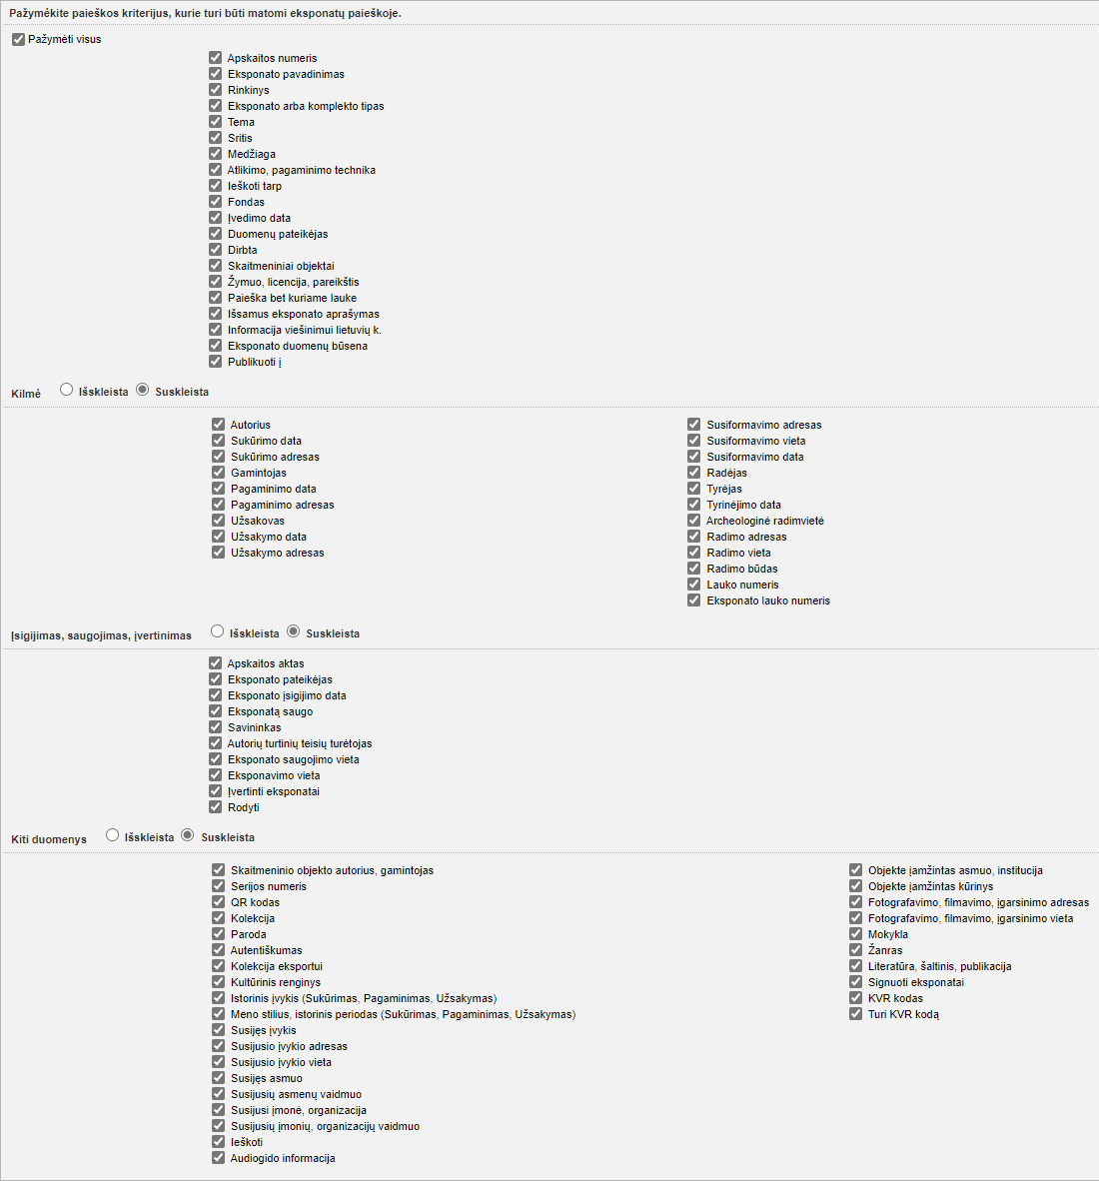
- Pažymėkite paieškos kriterijus, kurie visada turėtų būti pateikti paieškoje, pasiekiamoje per meniu punktą Eksponatai. Galite pasirinkti norimą kiekį paieškos kriterijų iš siūlomų reikšmių.
Pažymėjus žymimąjį langelį „Pažymėti visus“ bus pažymėti/atžymėti visi galima paieškos kriterijai.
- Kilmė, Įsigijimas, saugojimas, įvertinimas ir Kiti duomenys blokai, paieškos lange gali būti rodomi išskleisti arba suskleisti. Norint pasirinkti išskleista/suskleista rodymą reikia spragtelti ant atitinkamo žymimojo langelio.
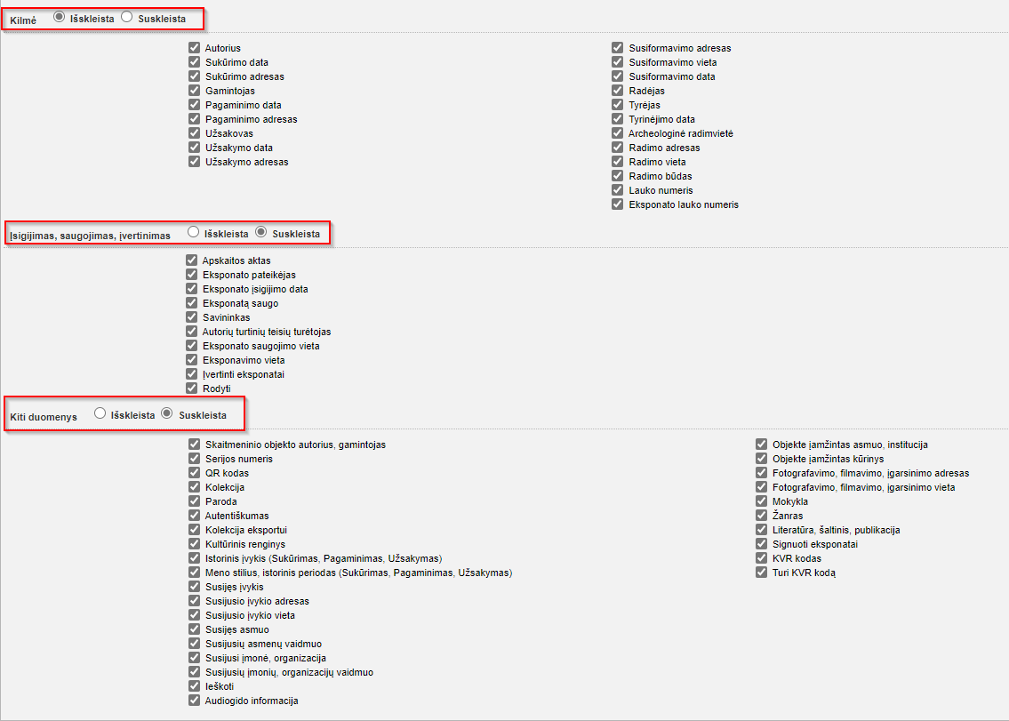
- Spauskite [Išsaugoti]
Pakeisti paieškos kriterijai yra išsaugomi ir matomi kiekvieną kartą įjungus paiešką.

Keisti paieškos rezultatų lentelės stulpelių nustatymus
Paskirtis – galimybė sistemos administratoriui, naudotojui, pačiam pažymėti, kokią informaciją jis nori matyti paieškos rezultatų lentelėje, keičiant duomenų stulpelius ir jų eiliškumą.
Kas gali atlikti
Kiekvienas sistemos naudotojas gali matyti ir valdyti paieškos rezultatų lentelės stulpelių nustatymus.
Kaip atlikti
- Iš meniu pasirinkite Naudotojo nustatymai -> Paieškos rezultatų lentelės stulpelių nustatymai
Atsiveria langas Paieškos rezultatų lentelės stulpelių nustatymai.
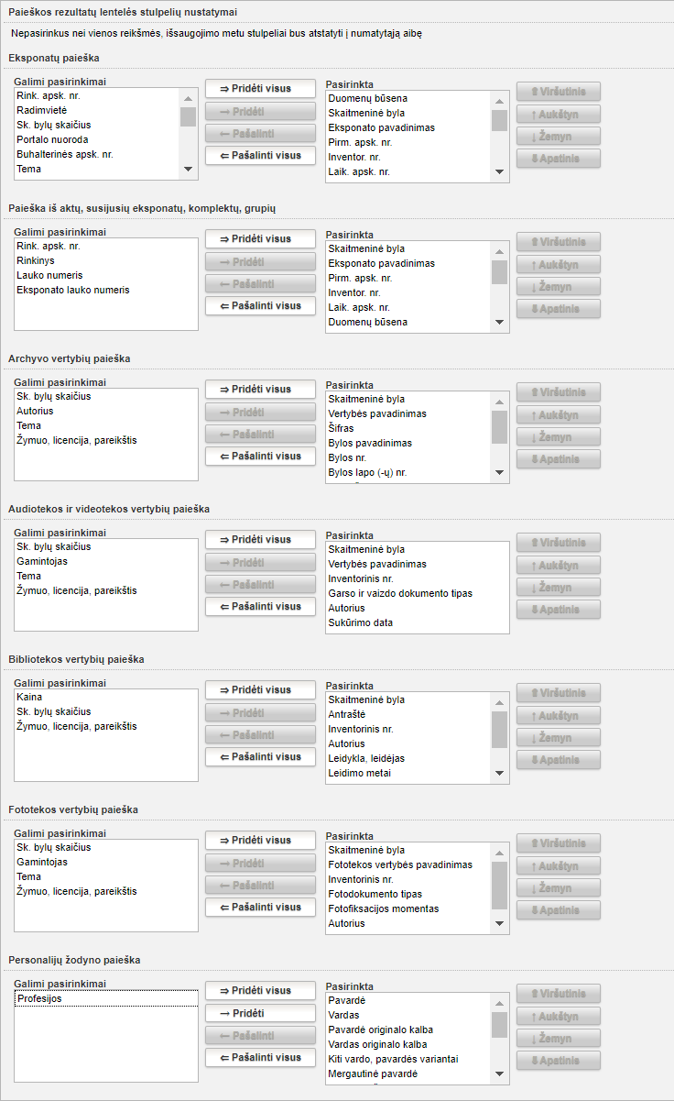
- Paieškos rezultatų lentelės stulpelių nustatymai yra taikomi šioms paieškoms:
  - Eksponatų paieška;
  - Paieška iš aktų, susijusių eksponatų, komplektų, grupių;
  - Archyvo vertybių paieška;
  - Audiotekos ir videotekos vertybių paieška;
  - Bibliotekos vertybių paieška;
  - Fototekos vertybių paieška;
  - Personalijų žodyno paieška;
- Langelyje Pasirinkta yra pagal nutylėjimą pateikta laukų aibė. Langelyje Galimi pasirinkimai galima matyti papildomus duomenų stulpelius, kurie gali būti įtraukti į paieškos rezultatų lentelę.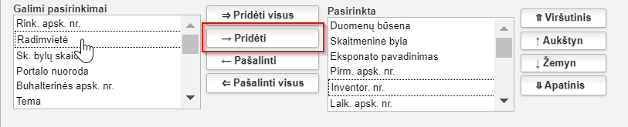
  - PRIDĖTI papildomus duomenis į paieškos rezultatų lentelę
Norint pridėti papildomą duomenų stulpelį į paieškos rezultatų lentelę, pasirinkite reikšmę, ją pažymėkite ir spauskite mygtuką [Pridėti].
Paspaudus mygtuką [Pridėti visus] visos reikšmės iš Galimi pasirinkimai bus sukeltos į langelį Pasirinkta ir atsiras paieškos rezultatų lentelėje.
  - IŠTRINTI papildomus duomenis iš paieškos rezultatų lentelės
Norint ištrinti papildomą duomenų stulpelį iš paieškos rezultatų lentelės, pasirinkite reikšmę, ją pažymėkite ir spauskite mygtuką [Pašalinti].
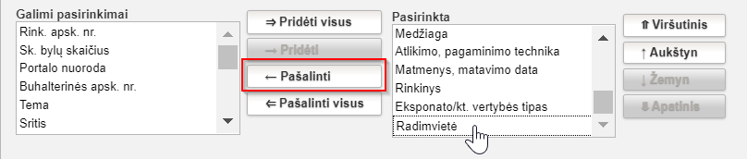
Paspaudus mygtuką [Pašalinti visus] visos reikšmės iš Pasirinkta bus perkeltos į langelį Galimi pasirinkimai.
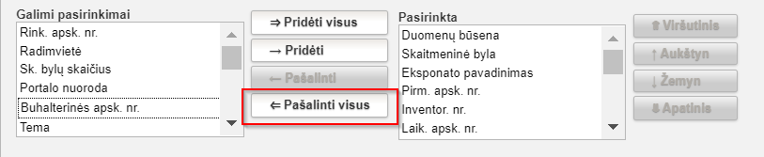
Nepasirinkus nei vienos reikšmės, išsaugojimo metu stulpeliai bus atstatyti į numatytąją aibę.
- Galima keisti Pasirinktų paieškos rezultatų lentelės stulpelių eiliškumą. Norint, kad pasirinktą reikšmę paieškos rezultatų lentelėje rodytų pirmą, reikia paspausti mygtuką [Viršutinis].
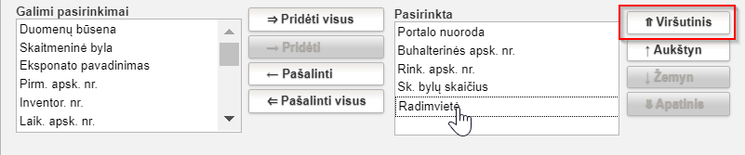
Tokiu atveju, pasirinkta reikšmė bus atvaizduojama pirma paieškos rezultatų lentelėje.
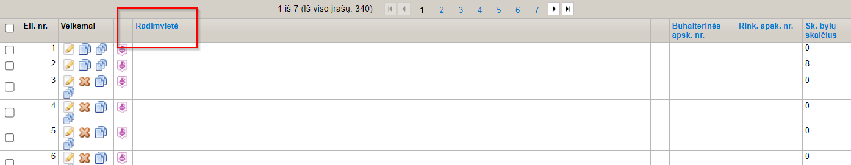
Norint, kad pasirinktos reikšmės duomenų stulpelis būtų rodomos paieškos rezultatų lentelės gale, pasirinkus reikšmę, spauskite mygtuką [Apatinis]. Tokiu atveju, pasirinkta reikšmė bus atvaizduojama paskutinė paieškos rezultatų lentelėje.
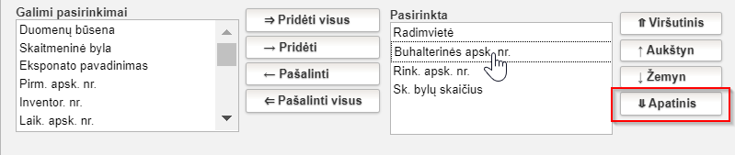
Duomenų stulpelių eiliškumą galima keisti spaudžiant mygtukus [Aukštyn] ir [Žemyn]. Atitinkamai paieškos rezultatų lentelėje pasikeis pasirinktos reikšmės stulpelio vieta.
- Spauskite [Išsaugoti].
Pakeisti paieškos rezultatų lentelės stulpeliai ir jų eiliškumas yra išsaugomi.

Keisti slaptažodį
Paskirtis – įvesti naują slaptažodį prisijungimui prie sistemos.
Kaip atlikti
Norėdami pakeisti esamą prisijungimo prie sistemos slaptažodį, atlikite šiuos veiksmus:
- Iš meniu pasirinkite Sistemos naudotojo nustatymai -> Keisti slaptažodį.
Atsiveria langas Keisti slaptažodį.
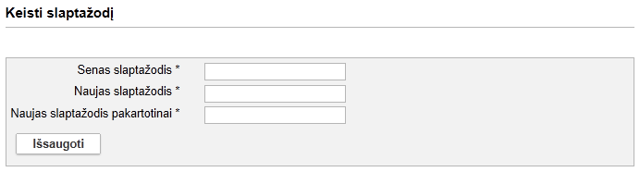
- Įveskite esamą slaptažodį bei pageidaujamą slaptažodį.
- Spauskite [Išsaugoti].
Sistema patikrina, ar pageidaujamas slaptažodis atitinka keliamus saugumo reikalavimus. Jei atitinka, patvirtina ir išsaugo.

Sistemos naudotojų pranešimai
Paskirtis – gauti ir atsakyti į LIMIS sistemos naudotojų siųsti pranešimus apie problemas ar pastebėtas klaidas.
Kas gali atlikti
LIMIS naudotojas, kuriam suteikta teisė – Gauti naudotojų klaidų pranešimus.
Kaip atlikti
Norėdami gauti naudotojų klaidų pranešimus, atlikite šiuos veiksmus:
- Pasirinkite atsakingą muziejaus darbuotoją, kuriam bus siunčiami LIMIS naudotojų pranešimai.
- LIMIS C dalyje suraskite atsakingą asmenį.
Kaip tai padaryti skaitykite skyrelyje Surasti sistemos naudotoją (76 psl.).
- Suradę darbuotoją, spauskite ikoną ir įsitikinkite, kad yra užpildytas laukas {El. pašto adresas}, kad atsakingas darbuotojas gautų naudotojų siunčiamus pranešimus.
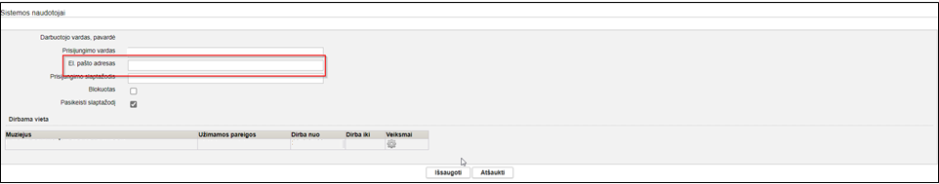
- Spauskite ant ikonos, atsidarys modalinis, Sistemos naudotojo teisės, langa, kuriame uždėkite naudotojui, atsakingam už pranešimus, teisę Gauti naudotojų klaidų pranešimus. Spauskite [Pasirinkti].
Sistema išsaugo duomenis ir uždaro modalinį langą.
- Spauskite [Išsaugoti].
Sistema patikrina duomenis ir juos išsaugo.
- Visi LIMIS naudotojų siųsti pranešimai bus adresuojami nurodytam atsakingam asmeniui, nurodytu elektroniniu paštu.

Pašalintų duomenų peržiūra
Visų koreguojamų arba ištrintų objektų versijos yra saugomos LIMIS duomenų bazės audito lentelėje. Šios lentelės duomenis galima pamatyti prisijungus prie DB.
Svarbiausi stulpeliai:
- koreguoto ar išsaugoto objekto pavadinimas.
- objekto versijos numeris (jei versijos numeris yra 0 - reiškia tai objekto pašalinimas).
- išsaugoto objekto tipas.
- visi objekto duomenys XML formatu (įskaitant susijusių objektų pagrindinius duomenis (pvz. klasifikatoriaus, į kurį rodo, pavadinimas)
- audituojamo objekto išsaugojimo data.
Suradus norimą auditinį įrašą, jį patogiausia peržiūrėti, naudojant bet kurį XML peržiūrai skirta įrankį (pvz. Firefox). Reikia sukurti tuščią failą su plėtiniu XML, į šį failą nukopijuoti turinį ir atidaryti failą peržiūrai su Firefox.

Duomenų viešinimas per OAI-PMH serverį
Viešinami duomenys per OAI-PMH yra pasiekiami viešai prieinamu adresu internete: www.limis.lt:8880/oaicat/OAIHandler/<OAI-PMH parametrai>
<OAI-PMH parametrų> struktūra apibrėžta pagal OAI-PMH protokolą. Žr.: http://www.openarchives.org/OAI/openarchivesprotocol.html#HTTPRequestFormat
Pvz.: gauti kolekcijų sąrašą: www.limis.lt:8880/oaicat/OAIHandler?verb=ListSets gauti visus viešinamus eksponatus dc formatu iš kolekcijos kurios trumpas pavadinimas "s1": www.limis.lt:8880/oaicat/OAIHandlerverb=ListRecords&metadataPrefix=oai_dc&set=s1 ir t.t.

